MANUAL
PËR IMPLEMENTIMIN E RREGULLORES MF-NR
04/2017 MBI KRITERET, STANDARDET DHE
PROCEDURAT E FINANCIMIT PUBLIK TË OJQ-VE

Përmbajtja

HYRJE ................................................................................................................................................................ 3

- PLANIFIKIMI I MBËSHTETJES FINANCIARE DHE KAPACITETET E INSTITUCIONEVE
PUBLIKE ............................................................................................................................................................ 3

  - Planifikimi i mbështetjes financiare .............................................................................................................. 3

    - Përcaktimi i nevojave prioritare për financim ............................................................................................ 4

    - Përfshirjen e prioriteteve të financimit në kuadër të buxhetit vjetor të institucionit ........................... 5

    - Përgatitjen e planit vjetor të mbështetjes financiare publike për OJQ-të; ........................................... 6

    - Planifikimin e implementimit të thirrjes publike; ............................................................................... 6

  - Përgatitjen e dokumentacionit të thirrjes publike: ................................................................................... 7

  - Përcaktimin e numrit të projekteve dhe programeve që do të financohen dhe shumave të financimit .... 7

  - Kapacitetet institucionale të ofruesit të mbështetjes financiare publike .................................................. 7

- KRITERET QË DUHET TË PLOTËSOJNË APLIKANTËT ................................................................ 8

  - Kriteret e përgjithshme për të marrë pjesë në kuadër të thirrjes publike me projekt propozime ............. 8

- KRITERET DHE PROCEDURAT E THIRRJES PUBLIKE DHE APLIKIMIT .................................. 9

  - Shpallja publike e thirrjes ........................................................................................................................ 9

  - Dokumentet e thirrjes publike ............................................................................................................... 10

  - Udhëzimet e thirrjes .............................................................................................................................. 11

  - Formularët e aplikimit ........................................................................................................................... 12

    - Forma e përshkrimit të projektit/programit .............................................................................................. 12

3.4.1 Forma e përshkrimit të buxhetit të projektit .................................................................................................. 13

- KRITERET DHE PROCEDURA E VLERËSIMIT TË APLIKACIONEVE ............................................... 13

- METODOLOGJIA E MONITORIMIT DHE RAPORTIMIT ...................................................................... 14

- ANEKSET ..................................................................................................................................................... 15

2

HYRJE

Manuali për implementimin e Rregullores MF-NR 04/2017 mbi kriteret, standardet dhe procedurat e financimit publik të OJQ-ve është hartuar si një udhëzues i cili do tu mundësojë të gjitha institucionet publike të cilat ofrojnë mbështetje financiare dhe jo-financiare publike për projektet dhe programet e organizatave Jo-Qeveritare që të zbatojnë në mënyrë më të lehtë kriteret dhe procedurat e parapara me këtë rregullore. Manuali u dedikohet të gjitha institucioneve publike të nivelit qendror dhe lokal, kompanive publike, fondeve të pavarura dhe çdo institucioni tjetër i cili ofron mbështetje financiare publike për projektet dhe programet e OJQ-ve në Republikën e Kosovës.

Në përpilimin e këtij manuali janë marrë për bazë praktikat e mira rajonale dhe ndërkombëtare që mundësojnë zbatimin me transparencë të thirrjeve publike për financimin e projekteve dhe programeve të OJQ-ve përmes fondeve publike. Struktura e manualit është në linjë dhe ndjek strukturën e Rregullores MF-NR 04/2017 mbi kriteret, standardet dhe procedurat e financimit publik të OJQ-ve duke u përpjekur për të siguruar edhe shembuj dhe sqarime praktike për zbatimin e dispozitave të rregullores. Njëra ndër pjesët kryesore të këtij manuali janë formularët të cilët do të mundësojnë një zbatim shumë më të lehtë të dispozitave të rregullores. Këto formularë mundësojnë që secila fazë e thirrjes publike të implementohet në linjë me kërkesat e rregullores, dhe legjislacioni në fuqi në Republikën e Kosovës duke siguruar një zbatim uniform për të gjithë mbështetjen financiare publike për OJQ-të në Republikën e Kosovës. Duke marrë parasysh që deri më tani nuk ka ekzistuar një rregullativë dhe praktikë uniforme sa i përket kritereve dhe procedurave të mbështetjes financiare publike për projektet dhe programet e OJQ-ve në Republikën e Kosovës,

1. PLANIFIKIMI I MBËSHTETJES FINANCIARE DHE KAPACITETET E

INSTITUCIONEVE PUBLIKE

1.1 Planifikimi i mbështetjes financiare

Planifikimi i mbështetjes financiare publike për projektet dhe programet e Organizatave Jo-Qeveritare përbënë njërën nga fazat kryesore në ciklin e implementimit të mbështetjes financiare publike për OJQ-të. Në këtë drejtim duhet adresuar një numër i konsiderueshëm i çështjeve duke përfshirë:

- Përcaktimin e nevojave me prioritet për financim;
- Përfshirjen e prioriteteve të financimit në kuadër të buxhetit vjetor të institucionit;
- Përgatitjen e planit vjetor të mbështetjes financiare publike për OJQ-të;
- Planifikimin e implementimit të thirrjes publike, duke përfshirë përgatitjen dokumentacionit të thirrjes publike;
- Përcaktimin e numrit të projekteve dhe programeve që do të financohen dhe shumave të financimit;

1.1.1 Përcaktimi i nevojave prioritare për financim

Secili ofrues i mbështetjes financiare publike duhet të ketë në konsideratë faktin që mbështetja financiare publike për projektet dhe programet e Organizatave jo Qeveritare ka për qëllim që të kontribuojë në arritjen e ndonjë objektivi në një fushë të veçantë, e cila është në të mirë të publikut dhe e cila është fushë me prioritet. Prandaj, përcaktimi i prioriteteve të financimit për projektet dhe programet e OJQ-ve si në nivel të institucionit që planifikon mbështetjen financiare, po ashtu edhe në nivel të përgjithshëm në Republikën e Kosovës, duhet të bëhet mbi bazën e vlerësimit të situatës aktuale, në një fushë e veçantë dhe me prioritet, në të cilën është projektuar që të adresohen nevojat e qytetarit apo komunitetit të cilin ato e synojnë.

Ofruesit e mbështetjes financiare publike duhet të identifikojnë prioritetet e financimit në bazë të objektivave dhe prioriteteve të identifikuara në planet dhe strategjitë intitucionale, sektoriale apo nacionale apo dokumentetet tjera startegjike që ndërlidhen me fushën e përgjegjësisë së tyre. Këto prioritete të identifikuara për financim duhet të adresojnë nevojat e qytetarit dhe komunitetit, përfshirë nevojat mjedisore, sociale, ekonomike etj. Vlerësimi i nevojave duhet po ashtu, të mundësojë një qasjes sistematike ndaj zgjidhjes së problemit që synohet të adresohet. Vlerësimi i nevojave prioritare për financim duhet të kalojë nëpër këto faza:

- Identifikimi dhe përshkrimi i situatës aktuale; 
- Mbledhja dhe përpunimi i të dhënave; 
- Vendosja e prioritetve 

Në Republikën e Kosovës ekzistojnë akte nënligjore dhe udhëzues përkatës të cilët përcaktojnë metodologjinë dhe procedurat e përcaktimit të prioriteteve, duke përfshirë edhe metodologjinë e identifikimit të problemeve, mbledhjes dhe përpunimit të të dhënave dhe vendosjes së prioriteteve në procesin e hartimit të politikave. Këto dokumente duhet të përdoren edhe në procesin e përcaktimit të nevojave prioritare për financim të projekteve dhe programeve të Organizatave Jo – Qeveritare.

Legjislacioni në Fuqi në Republikën e Kosovës kërkon nga të gjitha institucionet publike që në procesin e vendimmarrjes të ketë konsultim ndërinstitucional dhe publik. Edhe përcaktimi i prioriteteve të financimit publik për projektet dhe programet e OJQ-ve duhet të jetë një proces transparent dhe të ketë një komunikim sa më të madh me qytetarët dhe publikun e në veçanti me Organizatat Jo-Qeveritare qoftë në nivel lokal apo qendror.

4
1.1.2 Përfshirjen e prioriteteve të financimit në kuadër të buxhetit vjetor të institucionit

Rregullorja MF-NR 04/2017 mbi kriteret, standardet dhe procedurat e financimit publik të OJQ-ve, në nenin 5 ka përcaktuar që secili ofrues i mbështetjes financiare duhet të përfshijë mbështetjen e tillë financiare në kuadër të linjave të veçanta buxhetore. Kjo nënkupton që shuma e mbështetjes financiare publike për projektet dhe programet e OJQ-ve duhet të planifikohet në procesin e përgatitjes së buxhetit vjetor të Republikës së Kosovës, ose buxhetit të ofruesve tjerë të mbështetjes financiare publike për rastet kur ato institucione nuk janë organizata buxhetore (p.sh. ndërmarrjet publike, fondet e pavarura apo institucionet e ngjashme).

Si rrjedhojë, Secili ofrues i mbështetjes financiare Publike, duhet të kërkojë nga Ministria e Financave që të krijoj kode të veçanta buxhetore në rastet kur planifikohet mbështetje financiare publike për OJQ-të për vitin e ardhshëm fiskal. Fakti se institucioni përkatës (Ministria x ose komuna x) e konsideron një fushë përkatëse për mbështetje të projekteve dhe programeve të OJQ-ve si prioritare për financim, nuk do të thotë se domosdo e njëjta fushë do të financohet. Kjo për faktin se në procesin e përgatitjes së buxhetit vjetor të Republikës së Kosovës numri i kërkesave për financim është shumë më i madh se sa mundësitë për financim. Prandaj, kërkesat e të gjitha institucioneve janë kërkesa konkurruese, që do të thotë se në procesin e përcaktimit të prioriteteve për financim në vitin e ardhshëm fiskal prioritetet përcaktohen edhe në nivel të Republikës së Kosovës përveç atij institucional. Është shumë e rëndësishme që nevojat prioritare të identifikuara nga ofruesit e mbështetjes financiare publike të jenë konkurrente dhe të financohen ato të cilat me të vërtet kanë prioritet.

Çështjet përkitazi me procesin e përgatitjes së buxhetit vjetor të Republikës së Kosovës, duke përfshirë edhe afatet e propozimeve të buxheteve institucionale janë përcaktuar me Ligjin për Menaxhimin e Financave Publike dhe Përgjegjësitë, me legjislacionin sekondar të Ministrisë së Financave si dhe me qarkoret që lëshon në baza të rregullta Ministria e Financave.

Rregullorja ka përcaktuar që në rast se mbështetja financiare publike për OJQ-të nuk është e përfshirë në kuadër të buxhetit, si dhe nuk është e identifikuar në mënyrë specifike se është mbështetje për projektet dhe programet e OJQ-ve, institucioni nuk ka të drejtë të ofrojë mbështetje financiare për OJQ-të. Prandaj, është e domosdoshme që të ekzistojnë linja të veçanta buxhetore, të identifikuara qartë që tregojnë se shuma e ndarjes buxhetore i dedikohet mbështetjes financiare publike për projektet dhe programet e OJQ-ve. Krijimi i linjave të veçanta buxhetore në të cilat identifikohet mbështetja financiare publike për OJQ-të përveç që do të ndihmojë në rritjen e transparencës sa i përket fondeve të alokuara për shoqërinë civile, do të mundësoj edhe një menaxhim më të lehtë të mbështetjes financiare publike për OJQ-të.

1.1.3 Përgatitjen e planit vjetor të mbështetjes financiare publike për OJQ-të;

Plani vjetor i mbështetjes financiare për OJQ-të është një dokument planifikues, i cili përmban të dhëna të sakta për të gjithë mbështetjen financiare publike në Republikën e Kosovës në kuadër të vitit fiskal. Duke pas parasysh që ky plan duhet të përgatitet pas Miratimit të Buxhetit të Republikës së Kosovës, përgatitja e tij është shumë e lehtë pasi të dhënat që duhet të përfshihen në plan duhet të korrespondojnë me Buxhetin e Miratuar. Përgatitje e këtij plani do tu mundësoj institucioneve që me kohë të parashikojnë të gjithë hapat që do të ndjekin në ofrimin e mbështetjes financiare publike, dhe me këtë rast të ndërmarrin të gjitha veprimet për ta implementuar thirrjen publike me sukses. Po ashtu do tu mundësoj OJQ-ve që të përgatiten për thirrjet publike.

Në Formularin F1 të këtij manuali është paraqitur forma për përgatitjen e planit vjetor të mbështetjes financiare publike. Të njëjtin formular duhet ta plotësoj secili institucion i cili ka paraparë që gjatë vitit të ardhshëm fiskal të ofrojë mbështetje financiare për projektet dhe programet e OJQ-ve. Duke pas parasysh që datat e miratimit të Buxhetit të Republikës së Kosovës për vitin e ardhshëm fiskal nuk janë të ditura, secili ofrues i mbështetjes financiare duhet jo më larg se 30 ditë nga miratimi i buxhetit të Republikës së Kosovës të plotësoj formularin e planit vjetor të mbështetjes financiare dhe ti dërgojnë ZKM-ZQM-së. Të dhëna shtesë sa i përket plotësimit të formularit janë përfshirë në vetë formularin (shtojcën 1).

ZKM-ZQM do të bashkëpunim me organizatat buxhetore, Ministrinë e Financave dhe institucionet tjera publike do të përgatis planin përmbledhës vjetor të mbështetjes financiare për OJQ-të, i cili do të përfshijë të gjitha planet vjetore të organizatat buxhetore dhe institucionet tjera publike. Edhe plani gjithëpërfshirës do të përgatitet sipas të njëjtit formular. Zyra për Qeverisje të Mirë, mund të komunikoj me institucionet tjera dhe tu jap sqarimet e nevojshme për plotësimin e formularit gjatë përgatitjes së planit vjetor.

Publikimi i planit vjetor të mbështetjes financiare - Ofruesi i mbështetjes financiare duhet që planin vjetor të mbështetjes financiare publike për OJQ-të ta publikoj menjëherë në ueb faqen e vet. Publikimi ka për qëllim që të mundësoj rritjen e transparencës në ofrimin e mbështetjes financiare publike për OJQ-të, duke u mundësuar OJQ-ve të interesuar që paraprakisht të përgatitjen për thirrjen publike. Plani i përgjithshëm i mbështetjes financiare publike për OJQ-të duhet të publikohet në ueb faqen e Zyrës së Kryeministrit.

1.1.4 Planifikimin e implementimit të thirrjes publike;

Sipas rregullores mbi kriteret, standardet dhe procedurat e financimit publik të OJQ-ve në mënyrë të shprehur ka paraparë që mbështetja financiare publike për OJQ-të mund të bëhet vetëm përmes një thirrje publike. Në këtë kontekst që në fillim të vitit ofruesit e mbështetjes financiare publike duhet të planifikojnë një kalendar kohor brenda të cilit ata do të implementojnë thirrjen publike. Miratimi i Planit vjetor të mbështetjes financiare publike duhet të shërbej si kalendar tentativ për implementimin e thirrjes

6
publike. Në këtë kontekst, institucioni duhet të planifikoj edhe shfrytëzimin e resurseve njerëzore për përgatitjen e thirrjes publike, pjesëmarrje në komisionet vlerësuese dhe punë të ngjashme rreth thirrjes publike.

1.2 Përgatitjen e dokumentacionit të thirrjes publike:

Ndonëse, Manuali për impelementimin e rregullorës përmban shumicën e formave të cilat lehtësisht mund të përshtaten për secilën thirrje publike, prapë se parap secili nga institucionet të cilat planifikojnë mbështetje financiare publike duhet të bëjë përshtatjen e dokumentacionit në përputhje me kërkesat e thirrjes publike. Prandaj, departamenti përkatës në kuadër të institucionit ose ekipi i caktuar me vendim të udhëheqësit të institucionit duhet të bëjë përshtatjen e thirrjes publike dhe formave përkatëse për qëllimet e thirrjes publike. Udhëheqësi i institucionit përkatës mund të nxjerr vendim me të cilin i cakton ekip që do të merret me përgatitjen e dokumnetacionit për shpalljen e thirrjes publike.

1.3 Përcaktimin e numrit të projekteve dhe programeve që do të financohen dhe shumave të

financimit

Me rastin e përcaktmint të numrit të projekteve dhe programeve që do të financohen ofruesi i mbështetjes financiare publike duhet të marr parasysh shumën në dispozicion të fondeve të miratuara në kuadër të buxhetit për vitin konkret e që janë të dedikuara për financimin e projekteve dhe programeve të OJQ-ve. Po ashtu, duhet të marrë parasysh edhe kapacitetet institucionale për të monitoruar zbatimin e projekteve. Me rastin e përcaktimit të numrit të projekteve që do të financohen, duhet të merren parasysh si në vijim:

- Shuma totale e fondeve në dispozicion;
- Shumat e parashikuara për fushat e thirrjes nëse thirrja është shpallur për një numër fushash;
- Shuma minimale dhe shuma maksimale e kontratave individuale për mbështetje;

Mbi bazën e këtyre vlerësimeve, ofruesi i mbështetjes financiare duhet të caktoj numrin e përafërt të përfituesve nga mbështetja financiare publike për OJQ-të.

1.4 Kapacitetet institucionale të ofruesit të mbështetjes financiare publike

Implementimi i thirrjes publike kërkon edhe angazhimin e personelit në përgatitjen e thirrjes publike, si dhe në vlerësimin e aplikimeve dhe përzgjedhjen e përfituesve. Prveç kësaj, kërkohet një monitorim i vazhdueshëm i projekteve të financuara. Në këtë drejtim, rregullorja për kriteret, standardet dhe procedurat e financimit publik për OJQ-të ka përcaktuar që institucionet të plotësojnë disa kërkesa minimale të kapaciteteve njerëzore dhe profesionale në mënyrë që të mund të ofrojnë mbështetje financiare publike për
OJQ-të. Me vendimin për hapjen e thirrjes publike, institucioni do të përcaktoj
edhe trupat përgjegjës për implementimin e thirrjes, dhe po ashtu do të vendos edhe për emrimin e komisionit vlerësues, i cili do të jetë përgjegjës për administrimin e të gjithë procesit të aplikimeve dhe vendosjes për përrzgjedhjen e pjesëmarrësve. Prandaj, institucionet duhet të kenë parasysh burimet njerëzore që i kanë në dispozicion për implementimin e thirrjes publike me rastin e marrjes së vendimit për financimin e projekteve dhe programeve të OJQ-ve. Formularët përkatës për punën e komisionit, deklaratave të panshmërisë, dhe konfidencialitetit, si dhe shmangies së konfliktit të interesit janë pjesë përbërëse e këtij manuali Formulari F7.

2. KRITERET QË DUHET TË PLOTËSOJNË APLIKANTËT
2.1 Kriteret e përgjithshme për të marrë pjesë në kuadër të thirrjes publike me projekt propozime

Dispozitat e rregullores kanë paraparë një numër të kushteve të përgjithshme të cilat duhet ti plotësoj secila OJQ aplikuese. Përmes vendosje së këtyre kushteve të përgjitshme aplikohen standardet minimale formale të cilat, kërkohen nga Organizatat JO-Qeveritare të cilat synojnë implementimin e projekteve ose programeve përmes mbështetjes financiare publike.

Neni 10 dhe 11 i rregullores për kriteret dhe procedurat e mbështetjes financiare publike për OJQ-të ka paraparë këto kritere formale:

- OJQ-të aplikuese të jenë të regjistruara në Ministrinë e Administratës Publike - (për të dëshmuar këtë kërkesë, OJQ-ja aplikuese duhet të dërgoj kopjen e certifikatës së regjistrimit me rastin e aplikimit;

- Të jetë e pajisur me Numër Fiskal – të lëshuar nga Administrata Tatimore e Kosovës. Me rastin
e aplikimit OJQ- duhet të dëshmojë këtë kërkesë përmes kopjes së certifikatës së numrit fiskal.

- OJQ-të aplikuese duhet të kenë kryer të gjitha detyrimet tatimore ndaj ATK-së. Ndonëse mund të ketë detyrime të pashlyera në momentin e aplikimit, OJQ-ja që përfiton nga fondet publike para nënshkrimit të kontratës duhet të dëshmojë se ose ka kryer obligimet tatimore ose ka arritur ndonjë marrëveshje me ATK-në për kryerjen e tyre në të ardhmen. Ekzistenca e borxheve dhe obligimeve tjera të pashlyera nuk guxon të ndikoj në implementimin e projektit, prandaj, zgjidhja e çfarëdo detyrimi të tillë para nënshkrimit të kontratës është e domosdoshme.

- OJQ-ja aplikuese nuk duhet të ketë pranuar mjete financiare për realizimin e të njëjtave aktivitete në vitin përkatës fiskal. Prandaj, me rastin e aplikimit kërkohet një deklaratë e cila e shmangë financimin e dyfishtë për aktivitetet e njëjta.

- Të kenë dorëzuar një projekt propozim sipas formularit e aplikacionit të projektit/programit Formulari F9 së bashku me formularin e propozim buxhetit sipas formularit F10.

Komisioni Vlerësues i Ofruesit të mbështetjes financiare varësisht nga kushtet dhe kërkesat e thirrjes publike përmbushjen e kritereve formale do të bëjë një vlerësim formal të dokumentacionit të dorëzuar nga aplikuesit. Përmbushja e kritereve formale nënkupton dorëzimin brenda fatait të thirrjes të një aplikimi me projektpropozim, së bashku me dokumentet e kërkuara përmes thirrjes. Disa nga

8
dokumentet kryesore të cilat Ofruesi i mbështetjes financiare varësisht nga thirrja publike do të kërkojë të dorëzohen nga OJQ-të përfshijnë:

  - Certifikata e regjistrimit të OJQ-së (Obligative)
  - Certifikatën e numrit fiskal (obligative)
  - Vërtetim mbi kryerjen e të gjitha detyrimeve tatimore, i cili duhet të dorëzohet komisionit vlerësues para publikimit të rezultateve përfundimtare (pas publikimit të rezultateve preliminare të përfituesve) (obligative),

  - Të ketë dorëzuar projekt propozimin të plotësuar në formatin e aplikacionit sipas kërkesave të thirrjes publike (obligative)
  - Të ketë dorëzuar propozimin e buxhetit në formatin sipas kërkesave të thirrjes dhe të plotësuar në tërësi (obligative)
  - Deklaratë e nënshkruar se për të njëjtin projekt nuk është pranuar financim i dyfishtë nga burimet tjera (obligative)

  - Deklaratë se OJQ ka përgatitur dhe dorëzuar pasqyrat financiare vjetore (nëse
kërkohet sipas thirrjes)
  - Një deklaratë me të cilën tregojnë se i kanë përmbushur detyrimet nga
mbështetjet financiare publike të mëhershme (nëse kërkohet sipas thirrjes)
  - Të dorëzoj deklaratat e partneritetit në rastet kur propozohet implementimi i projekteve
në partneritet; (nëse kërkohet sipas thirrjes)
  - Të dorëzoj CV të menaxherit të projektit (nëse kërkohet sipas thirrjes)
  - Të dërgojë dëshmi të implementimit të projekteve/programeve të ngjashme (nëse kërkohet sipas thirrjes)

Lista e dokumentacionit, nga dokumentet e mësipërme është indikative, dhe ajo do të përcaktohet përmes thirrjes publike, varësisht nga natyra e thirrjes dhe kushtet e thirrjes.

Procedura e vlerësimit procedural dhe përmbajtjesor të aplikimit është shpjeguar më tej në dokumentin e udhëzimeve të thirrjes, shih formularin Formularin F4.

3. KRITERET DHE PROCEDURAT E THIRRJES PUBLIKE DHE APLIKIMIT

3.1 Shpallja publike e thirrjes

Dispozitat e nenit 12 të rregullores parashohin se çdo mbështetje financiare për OJQ-të duhet të shpallet me thirrje publike e cila duhet të publikohet në ueb faqen e ofruesit të mbështetjes financiare. Afati minimal për aplikantët duhet të jetë jo më pak se 15 ditë pune nga dita e hapjes së thirrjes publike. Shembulli i formatit të dokumentit për shpalljen publike të thirrjes është pjesë përbërëse e këtij manuali dhe i njëjti me pak modifikime mund të përdoret për secilën nga thirrjet publike, shih formularin F3.

Hapja e thirrjes publike, përfshinë edhe ofrimin e dokumentacionit të kërkuar, dhe udhëzimeve përkatëse për aplikm. Ofruesit e mbështetjes financiare gjatë kohës sa thirrja është e hapur, por jo më vonë se 8 ditë kalendarike para mbylljes së thirrjes publike. Gjatë kësaj periudhe, Ofruesi i Mbështetjes financiare publike përmes personelit të vet të caktuar për implementimin e thirrjes publike është i obliguar të jap sqarime dhe përgjigje me shkrim por pa cenuar kriteret e konkurrueshmërisë, dhe të njëjtat përgjigje/sqarime duhet të bëhen publike si sqarime shtesë edhe për konkurrentët tjerë. Përgjigjet në pyetjet më të shpeshta duhet të publikohen në web faqen e ofruesit të mbështetjes financiare publike po jo më vonë se 8 ditë para mbylljes së thirrjes publike.

Krahas shpalljes së thirrjes publike, ofruesi i mbështetjes financiare do të publikoj edhe format dhe dokumentet tjera të thirrjes, së bashku me të gjitha udhëzimet e nevojshme për plotësimin e tyre. Kur caktohen dokumentet që kërkohen përmes thirrjes publike duhet të merret parasysh kriteri i proporcionalitetit.

3.2 Dokumentet e thirrjes publike

Varësisht nga lloji dhe kushtet e thirrjes publike një ofrues i mbështetjes financiare krijon format e dokumenteve të thirrjes, sipas burimeve që janë në dispozicion. Dokumentet e detyrueshme që duhet të përgatis ofruesi i mbështetjes financiare publike për zbatimin e thirrjes publike përfshijnë:

- Vendimin për shpalljen dhe zbatimin e thirrjes (Formulari F2)
- Teksti i thirrjes publike (Formulari F3)
- Udhëzimet e thirrjes për Aplikantët (Formulari F4)
- Formularët e aplikimit, për program ose projekt:
  - Formulari i aplikacionit të programit ose projektit (Formulari F9) 2. Formulari i Propozim Buxhetit të projektit/programit (Formulari F10)
- një listë të dokumenteve që duhet të paraqiten me aplikimin;
- formën për të vlerësuar cilësinë e aplikacioneve (Formulari F15)
- Formën e deklaratës për mungesën e financimit të dyfishtë (Formulari F11)
- Formulari i modelit të kontratës për financimin e programit ose projektit (Formulari F16 ) i) Format e raportimit:
  - Forma një raport përshkrues të programit ose projektit (Formulari 17)
  - Forma e pasqyrave financiare të programit ose projektit (Formulari 18)

Dokumentacioni shtesë i kërkuar sipas thirrjes mund të përfshijë: dëshmi e regjistrimit të OJQ-së, dëshmi të fushave të ushtrimit të aktivitetetit të OJQ-së, licencimit për shërbime të caktuara, dëshmi për menaxhimin financiar transparent, dëshmi për pagesën e taksave dhe kontributeve ndaj shtetit, etj.

10
Në varësi të llojit të tenderimit, dokumentacionit shtesë tenderit për programin e aplikimit apo projekt mund të kerkohen edhe:

- Forma e Deklaratës së partneritetit, nëse është e aplikueshme (Formulari F12)
- Forma e deklarimit të programeve apo projekteve të OJQ-ve të financuara nga
burimet publike (Formulari F13)
- Deklaratë e aktiviteteve të kontraktorit të përmendura në përshkrimin e aktiviteteve të projektit që janë të njohur me programin ose projektin dhe pjesëmarrjen e tyre në zbatimin e projektit, nëse është e aplikueshme (Formulari F14).

Ofruesi i mbështetjes financiare me rastin e përgatitjes së dokumnetacionit të thirrjes publike duhet të merr parasysh kriterin e proporcionalitetit në raport me vlerën e thirrjes dhe shumave maksimale të mjeteve që mund të financohen për një projekt ose program të të veçantë. Kjo nënkpton atë që në rastet kur është në pyetje ndarja e planifikuar e shumës më të ulët të fondeve, financuesi duhet të kërkojë vetëm informacion që konsiderohet i rëndësishëm për vlerësimin e cilësisë së aplikacioneve të pranuara, duke përfshirë formën për përshkrimin e objektivave të projektit dhe buxhetit por jo edhe të kërkojë dokumentacion të gjerë mbështetës.

Të gjitha format e aplikimit duhet të nënshkruhen dhe të vulosen nga personi i autorizuar i aplikuesit dhe të dorëzohet në origjinal, ndërsa numri i kopjeve duhet të përcaktuara në kushtet e thirrjes.

3.3 Udhëzimet e thirrjes

Rregullorja për Kriteret Standardet dhe Procedurat e financimit publik për OJQ-të në Nenin 14 ka paraparë edhe përgatitjen e udhëzimeve të thirrjes për Aplikantët të cilat janë dhënë në formularin F4 për paraqitjen e informacionit mbi objektivat e thirrjes publike, kushtet e thirrjes, mënyrën e aplikimit dhe zbatimit të procedurës së thirrjes dhe përzgjedhjes së përfituesve. Udhëzimet për aplikuesit kanë për qëllim të japin një pasqyrë të plotë të qëllimit të hapjes së thirrjes publike. Aplikuesi duhet të analizojë në mënyrë të plotë udhëzimet për të krijuar një pasqyrë mbi qëllimin e ofruesit të mbështetjes financiare me rastin e hapjes së thirrjes publike.

Në përputhje me nenin 14 të Rregullores, udhëzimet për aplikuesit ndër të tjera përfshin informacion të detajuar si në vijim:

- Përshkrimin e problemit i cili synohet të adresohet përmes thirrjes,
- Objektivat e përgjithshme të thirrjes dhe prioritetet për ndarjen e burimeve financiare,
- Një përshkrim të fushave në të cilat aplikanti mund të parashikoj zbatimin e programeve apo projekteve

- Numri i përafërt i kontratave të cilat do të mund të financohen për pjesët e veçanta të programit/projektit dhe shuma e përgjithshme e mjeteve financiare në dispozicion,
- Shumat më të ulta dhe më të larta financiare për çdo program ose projekt dhe numrin e
pritshëm të programeve apo projekteve që do të financohen në bazë të thirrjes
- Aplikantët që kualifikohen për atë lloj të thirrjes, si dhe partnerët, nëse është e aplikueshme
- Parimet prioritare për dhënien e burimeve financiare në bazë të të cilave përparësi
në miratimin e fondeve mund të ketë një aplikant i veçantë,
- Aktivitetet e kualifikuara për zbatimin e programit ose projektit,
- Kostot e pranueshme të cilat mund të financohen nëpërmjet asaj thirrje publike
- Shpenzimet e papranueshme që nuk mund të financohen nëpërmjet asaj thirrje publike,
- Dokumentacioni i detyrueshëm dhe jo të detyrueshme për programin apo projektin aplikimit duke përfshirë formularët e nevojshëm për aplikim dhe dokumentacionin me të cilin dëshmohet plotësimi i kretereve ligjore për tu kualifikuar për mbështetje financiare publike.
- Datën e publikimit të thirrjes dhe afatin e fundit për dorëzimin e aplikacioneve
- Adresën dhe mënyrën e paraqitjes së aplikacionit
- Kushtet dhe mënyrën e parashtrimit të pyetjeve në lidhje me konkursin dhe mënyrën e
shpërndarjes dhe publikimit të përgjigjet në pyetjet, o) Kushtet dhe mënyrën e paraqitjes së ankesave,
- Informacione mbi kontraktimin e projektit,
- procedura për monitorimin e zbatimit të programit ose projektit,
- Një kalendar tentativ të zbatimit të procedurës së thirrjes publike.

3.4 Formularët e aplikimit

Formularët e paraparë me këtë manual janë pjesë përbërëse e udhëzimeve për aplikantët dhe e thirrjes publike si tërësi. Formularët e detyrueshëm për aplikim janë Formulari i aplikacionit të programit ose projektit (Formulari F9) dhe Formulari i Propozim Buxhetit të projektit/programi (formulari F10) Këto dy formularë duhet të aplikohen në secilin rast të thirrjes publike. Formularët tjerë janë të aplikueshëm sipas nevojës, p.sh. formulari për partneritete do të jetë i aplikueshëm aty ku ka partneritete. Secili ofrues i thirrjes publike në momentin e thirrjes publike do të bëjë të ditur se cilët formular janë të detyrueshëm sipas thirrjes publike.

3.4.1 Formulari i aplikacionit të programit ose projektit

Formulari i aplikacionit të programit ose projektit (Formulari F9) përmban kërkesa për informacion të detajuar mbi aplikuesin dhe informacion mbi përmbajtjen e projektit/programit duke prëfshirë edhe aktivitetet, objektivat, rezultatet etj. Të thënat mbi aplikuesin kanë të bëjnë me gjendjen financiare, burimet njerëzore, partneritetet, përvojën dhe të dhëna të ngjashme të cilat i mundësojnë ofruesit të mbështetjes financiare të vlerësoj kapacitetet e aplikuesit për të implementuar projektin/programin. Ofruesi i mbështetjes financiare do të bëjë vlerësimin e kapaciteteve mbi bazën e të dhënave të siguruara në këtë formular, prandaj, është e nevojshme që aplikuesi ta plotësoj me kujdes dhe me të dhëna të sakta.

12

Të dhënat mbi përmbajtjen e programit ose projektit përfshijnë këtë informacion:

- Emri i programit ose projektit, organi që ka miratuar projektin dhe datën e miratimit,
- Partnerët e të cilët do të marrin pjesë në zbatimin e programit/projektit,
- Përmbledhje e programit ose projektit,
- Kohën e fillimit dhe të përfundimit të projektit;
- Të dhëna bazë financiare për projektin/programin
- Të dhëna mbi personat përgjegjës për zbatimin e projektit (udhëheqës i projektit dhe ekspertët tjerë me dokumente, cv dhe deshmi kualifikuese te vertetuara nga OJQ aplikuese ose OJQ partnere)
- Informatat mbi vullnetarët e angazhuar dhe detyrat e tyre;
- Numri i punonjësve dhe ekspertëve të jashtëm të cilët do të marrin pjesë në zbatimin e programit
ose projektit,
- Të dhëna mbi përvojën e aplikantit dhe partnerëve në implementimin e projekteve të ngjashme te vertetuar nga nga OJQ aplikuese ose OJQ partnere)

- Përshkrimi i situatës/problemit të cilin projekti ose programi synon ta adresojë dhe mënyrën se si
janë vlerësuar nevojat;
- Aktivitetet që do të zbatohen, bartësit e tyre, afatin kohor dhe metodat e zbatimit dhe monitorimit implementues
- Roli, detyrat dhe përgjegjësitë e aplikuesit dhe partnerëve në zbatimin e aktiviteteve të caktuara të
zbatimit të projektit, m) Rezultatet pritura,
- Qëllimet që synohet të arrihen përmes zbatimit të projektit/programit;
- Përfituesit e drejtpërdrejtë dhe të tërthortë;

3.4.1 Formulari i Propozim Buxhetit të projektit/programi

Forma e përshkrimit të buxhetit të projektit është përcaktuar në Formularin F10, i cili përmban të dhënat bazë për zërat buxhetor të cilat duhet të përmbaj buxheti i projektit. Aplikuesi duhet të përshkruaj të gjitha kostot e projektit në kolonat e buxhetit, duke përfshirë koston totale të aktiviteteve dhe koston e kërkuar për financim nga ofruesi i mbështetjes financiare publike. Aplikuesi, duhet të përshkruaj edhe koston e aktiviteteve të cilave do ta mboloj përmes fondeve tjera vetanake apo të ofruesve tjerë të mbështejes financiare publike nëse është e aplikueshme. Përshkrimet shtesë për plotësimin e formularit të buxhetit janë dhënë në udhëzimet e thirrjes dhe në vetë formularin e buxhetit. Dorëzimi i këtij formulari në formatin exel është kusht i përgjithshëm pa të cilin aplikimii OJQ-së nuk do të merret në konsideratë.

4. KRITERET DHE PROCEDURA E VLERËSIMIT TË APLIKACIONEVE

Komisioni Vlerësues, do të shqyrtoj përmbajtjen e aplikacioneve në një formular standard Formulari F15, i cili është pjesë përbërëse e këtij manuali. Ofruesi i mbështetjes financiare publike do të përcaktoj kriteret për vlerësimin e aplikacioneve në momentin e hapjes së thirrjes dhe të njëjtat do të bëhen pjesë përbërëse e dokumentacionit të thirrjes. Si kritere për vlerësimin e projekteve apo programeve mund të kenë fushat e mëposhtme:

13
- vlerësimin e përputhshmërisë së objektivave të programit apo projektit me objektivat dhe fushat prioritare të thirrjes, si dhe me objektivat prioritare të fushes në të cilën është shpallur thirrja në të cilën
do të zbatohet projekti.
- cilësia dhe rëndësia e aplikimit (natya profesionale e programit apo projektit, dhe ndërlidhja e tij me strategjitë kombëtare, objektivat dhe parimet e përcaktuara thirrjen publike, duke përcaktuar grupet e
synuara dhe përfituesit, fizibilitetin, rezultatet e pritshme, efektet etj)
- kapaciteti i aplikuesit (burimeve e nevojshme njerëzore për implementimin e projektit, ekspertizën, disponueshmëria e njerëzve të përfshirë në projekt ose vlerësimin e përfshirjes kompetencat e personelit të angazhuar, ekspertëve të jashtëm etj. Kapacitetet organizative dhe burimet njerëzore duhet
të vlerësohen në përputhje me burimet financiare që do të ndahen për aplikuesit.
- vlerësimi i përvojës së aplikuesit në zbatimin e projekteve (aktivitete të mëparshme, pajtueshmëria me programin, referencat etj, të cilat mund të paraqiten si dokumentacion shtesë) e) vlerësimi i partnerëve për bashkëpunim në implementimin e projektit/programit.
- vlerësimin e buxhetit të programit / projektit (realitetin dhe efektivitetin e buxhetit, ndërlidhja e tij me aktivitetet dhe rezultatet e pritshme, kontributi i vet e aplikantit ose bashkë-financimi nga donatorë të tjerë. Komisioni duhet të analizoj buxhetin kundrejt aktiviteteve për të vlerësuar nëse
buxheti është real.
- vlerësimin e mekanizmave të qeverisjes të menaxhimit të rrezikut në zbatimin e programit apo projektit
- qëndrueshmëria e programit / projektit dhe ndikimi i tij në zhvillimin e politikave publike, jetën e komunitetit në të ardhmen etj.
- A përbënë projekti ndonjë risi (zbatimi i praktikave më të mira në fushën përkatëse në zgjidhjen e problemeve)

5. METODOLOGJIA E MONITORIMIT DHE RAPORTIMIT

Monitorimi dhe raportimi janë elemente esenciale në ciklin e vlerësimit të implementimit të suksesshëm të projektit apo programit. Për secilën kontratë të lidhur, ofruesi i mbështetjes financiare do të kujdeset për monitorimin e implementimit të projektit. Ofruesi i mbështetjes financiare mund të caktoj ekip të veçantë ose zyrta përkatës për të kryer një detyrë të tillë. Pjesë e kontratës me përfituesin duhet të jetë obligimi i raportimit të detyrueshëm, i cili do të përfshijë edhe raportet financiare dhe ato narrative. Formularët Përkatës Formulari F17 raport përshkrues dhe Formulari F18 raport financiar,

Ofruesi i mbështetjes financiare mund të bëjë monitorime të rregullta të implementimit të projektit, dhe në rast të gjetjes së shkeljeve ose devijimeve nga kontrata, duhet të ndërmarr masa në përputhje me llojet e shkeljeve, siç është paraparë me kontratën me përfituesin. Në rast të evidentimit të shkelje së kontratës nga përfituesi, zyrtari/ekipi monitorues raporton te udhëheqësi, duke rekomanduar për hapat e mëtejmë. Masat e propozuara duhet të jenë proporcionale me shkeljen e bërë nga OJQ përfituese.

Krahas monitorimit të të rregullt, të projekteve/programeve, ofruesit e mbështetjes financiare publike duhet të bëjnë edhe vlerësimin e projekteve. Për projektet që janë më të gjata se një vit, duhet të kryhet të paktën një vlerësim branda vitit, ndërsa, për projektet me kohëzgjatje më të shkurtës se një vit, duhet të bëhet të paktën një vlerësim në terren gjatë zbatimit të projektit.
Për këtë qëllim do të përdoret formulari përkatës për vlerësim në terren Formulari 19.

Për projektet e financuara nga burimet publike të financimit, ofruesit e mbështetjes financiare publike duhet të përgatisin dhe të bëjnë publik në ueb faqen e tyre një raport përmbledhës sa i përket projekteve/programeve të financuara nga burimet publike të financimit. Raporti ndër të tjera duhet të përmbajë edhe listën e plotë të të gjitha projekteve/programeve të mbështetura, shumën e financimit, përfituesit etj. Për këto qëllime do të përdoret Formulari F20. Në të njëjtin formular do të përgatiti edhe

14
raporti gjithpërfshirës i mbështetjes financiare publike për OJQ-të, të cilin do ta bëjë Zyra e Kryeministrit, mbi bazën e raporteve individuale të secilit ofrues të mbështetjes financiare publike.

6. ANEKSET – FORMULARËT

15

FORMULARI 1

Republika e Kosovës
Viti
201
9

Republika Kosova-Republic of Kosovo
Qeveria –Vlada-Government

Ministria e Arsimit, e Shkencës dhe e Teknologjisë/ Ministarstvo za Obrazovanje, Nauku i Tehnologiju/ Ministry of Education, Science and Technology

Formular për përgatitjen e Planit Vjetor i Mbështetjes Financiare Publike për Organizatat Jo-Qeveritare
Nr. | Emri i Institucionit | Kodi buxhetor/  Programi/nën programi | Objektivat e  përkrahjes  financiare | Objektivat e përkrahjes  financiare | Numri i përafërt i  organizatave që do  të përzgjidhen | Shuma e  mbështetjes  financiare për vitin  fiskal | Koha e  shpalljes së  thirrjes | Koha kur pritet të  filloj implementimi i projekteve/programeve | Informata  tjera  XXX
 |  |  | - Mbështetje dhe ofrimin për krijimin e kushteve për hulumtime shkencore në fushën e astronomisë  - Organizimi i programeve edukativo-shkencore të nxënësve /studentëve me shkolla, universitete në shkencën e astornomisë në Kosovë;  - Organizimi i aktiviteteve astronomike me anë të teleskopeve në kuader të planetariumit dhe observatorit.  - Hulumtimi ose përmirësimi i cilësisë së mësimdhënies dhe mësimnxënies në shkolla ose institucione të arsimit të lartë në fushën e astronomisë;  - Hulumtimet/iniciativa me karakter zhvillimor edukativ apo të përmirësimit të procesit të mësimdhënies dhe mësimnxënies në arsim në fushën e astronomisë;  - Aplikimi i inovacioneve astronomike në sferën e mësimdhënies dhe mësimnxënies me shkolla fillore dhe te mesme;  - Krijimi i kushteve për astrofotografimin e trupave qiellor.  - Organizimi i seminareve vjetore me astronom nderkombetar; |  | Nr I pacaktuar varet nga natyra e projekteve te dorezuara. | 236,568,63  Euro | 26 prill 2019 | Qershor 2019

16

FORMULARI 2 – VENDIM PËR SHPALLJEN E THIRRJES PUBLIKE PËR MBËSHTETJE
FINANCIARE PUBLIKE PËR PROJEKTE/PROGRAME TË ORGANIZATAVE JO-QEVERITARE

Republika e Kosovës

Republika Kosova-Republic of Kosovo
Qeveria –Vlada-Government

Ministria e Arsimit, e Shkencës dhe e Teknologjisë/ Ministarstvo za Obrazovanje, Nauku i
Tehnologiju/ Ministry of Education, Science and Technology

Në bazë të Rregullores MF- Nr. – 04/2017 mbi Kriteret, Standardet dhe Procedurat e Financimit Publik të OJQ-ve, Sekretari i Përgjithshëm i Ministrisë së Arsimit, Shkencës dhe Teknologjisë nxjerr këtë:

VENDIM

Për shpalljen e thirrjes publike për mbështetje financiare publike për projekte/programe të organizatave jo-qeveritare në fushat e:

- Mbështetje dhe ofrimin për krijimin e kushteve për hulumtime shkencore në fushën e astronomisë;
- Organizimi i programeve edukativo-shkencore të nxënësve /studentëve me shkolla, universitete në shkencën e astornomisë në Kosovë;
- Organizimi i aktiviteteve astronomike me anë të teleskopeve në kuader të planetariumit dhe observatorit.
- Hulumtimi ose përmirësimi i cilësisë së mësimdhënies dhe mësimnxënies në shkolla ose institucione të arsimit të lartë në fushën e astronomisë;
- Hulumtimet/iniciativa me karakter zhvillimor edukativ apo të përmirësimit të procesit të mësimdhënies dhe mësimnxënies në arsim në fushën e astronomisë;
- Aplikimi i inovacioneve astronomike në sferën e mësimdhënies dhe mësimnxënies me shkolla fillore dhe te mesme;
- Krijimi i kushteve për astrofotografimin e trupave qiellor.
- Organizimi i seminareve vjetore me astronom nderkombetar;

I
- Për implementimin e thirrjes publike do të zbatohen dispozitat e rregullores mbi kriteret, standardet dhe procedurat e financimit publik të OJQ-ve.

- Mbështetja financiare publike për projektet/programet e OJQ-ve do të ofrohet nga Buxheti i Kosovës, në kuadër të programit/nënprogramit 98500 Observatori dhe Planetariumi I pare në Kosovë-subvencione dhe transfere.

II
Mjetet do të shpërndahen në bazë thirrjes publike për financimin e projekteve të OJQ-ve, sipas dokumentacionit për zbatimi e thirrjes, e cila është pjesë përbërëse e këtij vendimi.

III
- Dokumentacioni për zbatimin e thirrjes sipas pikës II. të këtij vendimi përshinë:
  - Tekstin e thirrjes publike
  - Udhëzimet për aplikantët
  - Formularët e aplikimit
  - Forma për vlerësimin e cilësisë së projekteve
  - Format për raportimin e zbatimit të projektit

- Formularët e aplikimit referuar në paragrafin 1 të këtij neni janë:
  - Forma e përshkrimit të programit apo projektit
  - Forma e buxhetit të programit apo projektit
  - Forma e deklarimit të mungesës së fondeve të dyfishta
  - Deklaratat e Partneritetit (nëse është e aplikueshme)
  - Forma e deklaratës së programeve apo projekteve të OJQ-ve të financuara nga burimet publike.
  - Deklarata për Aktivitetet e kontraktorit e përmendur në përshkrimin e aktiviteteve të projektit që janë të njohur me programin ose projektin dhe pjesëmarrjen e tyre në zbatimin (nëse aplikohet).

- Formularët për zbatimin dhe raportimin e projekteve të referuara në paragrafin 1 të këtij neni janë:
  - Forma e kontratës për financimin e programit apo projektit
  - Formulari për përgatitjen e raportit narrativ për projektin apo programin 3) Formulari për përgatitjen e raportit financiar të programit apo projektit

IV.
Thirrja publike dhe dokumentacioni për zbatimin e thirrjes do të publikohen në mënyrë të plotë në faqen e internetit të ofruesit të burimeve financiare: http://masht.rks-gov.net/

V.
- Në përputhje me Rregulloren për kriteret, standardet dhe procedurat e financimit publik për OJQ-të dhe udhëzuesit për aplikantët, ofruesi i mbështetjes financiare publike do të krijojë një Komision Vlerësues për hapjen dhe regjistrimin e aplikacioneve si dhe verifikimin e kushteve të përcaktuara të thirrjes publike.

- Komisioni vlerësues do të bëjë vlerësimin e përmbajtjes së aplikacioneve të projekteve të pranuara që kanë përmbushur me sukses kushtet formale për të qenë pjesë e konkurrimit sipas paragrafit 1 të këtij neni.

- Anëtarët e Komisionit Vlerësues do të punojë në përputhje me procedurën e përcaktuar në Udhëzimet për aplikuesit dhe rregullat e parapara me rregulloren për financimin publik të OJQ-ve.

VI.
- Pasi të merret vendimi mbi aplikuesit e suksesshëm, projektet e të cilëve i plotësojnë kushtet për financim, udhëheqësi i institucionit merr vendim për ndarjen e mjeteve për financimin e projekteve/programeve të OJQ-ve.

- Ofruesi i mbështetjes financiare do të njoftoj përfituesit për kohën e nënshkrimit të kontratave.

- Përgjegjës për zbatimin e këtij vendimi është Kabineti i Sekretarit te Përgjithshëm ne MASHT

IX.
Ky vendim hyn në fuqi pas nënshkrimit.

Ekrem Kastrati

Sekretar i Përgjithshëm

____________________________

26 Prill 2019

18
FORMULARI 3 – TEKSTI I THIRRJES PUBLIKE

Republika e Kosovës

Republika Kosova-Republic of Kosovo
Qeveria –Vlada-Government

Ministria e Arsimit, e Shkencës dhe e Teknologjisë/ Ministarstvo za Obrazovanje, Nauku i Tehnologiju/ Ministry of Education, Science and Technology

Prishtinë, 26 Prill 2019

Në bazë të Rregullores MF- Nr – 04/2017 mbi Kriteret, Standardet dhe Procedurat e Financimit Publik të OJQ-ve, Sekretari i Përgjithshëm i Ministrisë së Arsimit, Shkencës dhe Teknologjisë nxjerr këtë:

Thirrje publike për ofrimin e mbështetjes financiare publike për financimin e projekteve/programeve të OJQ-ve që kontribuojnë në këto fusha:

- Mbështetje dhe ofrimin për krijimin e kushteve për hulumtime shkencore në fushën e astronomisë;
- Organizimi i programeve edukativo-shkencore të nxënësve /studentëve me shkolla, universitete në shkencën e astornomisë në Kosovë;
- Organizimi i aktiviteteve astronomike me anë të teleskopeve në kuader të planetariumit dhe observatorit.
- Hulumtimi ose përmirësimi i cilësisë së mësimdhënies dhe mësimnxënies në shkolla ose institucione të arsimit të lartë në fushën e astronomisë;
- Hulumtimet/iniciativa me karakter zhvillimor edukativ apo të përmirësimit të procesit të mësimdhënies dhe mësimnxënies në arsim në fushën e astronomisë;
- Aplikimi i inovacioneve astronomike në sferën e mësimdhënies dhe mësimnxënies me shkolla fillore dhe te mesme;
- Krijimi i kushteve për astrofotografimin e trupave qiellor.
- Organizimi i seminareve vjetore me astronom nderkombetar;

- Ministria e Arsimit, Shkencës dhe Teknologjisë u bënë thirrje të gjitha organizatave jo-qeveritare të Regjistruara në Republikën e Kosovës, programi i punës i të cilave është i fokusuar në fushat e përmendura në paragrafin paraprak, të aplikojnë për mbështetje financiare për projektet që kontribuojnë në fushat e lartpërmendura.

- OJQ-të në përputhje me këtë thirrje publike mund të aplikojnë me projektet/programet e tyre për fushat prioritare në vijim:
- Organizatat jo- qeveritare mund të aplikojnë me një projekt duke zbatuar aktivitetet që kontribuojnë në këto fusha si më poshtë:

- Mbështetje dhe ofrimin për krijimin e kushteve për hulumtime shkencore në fushën e astronomisë;
- Organizimi i programeve edukativo-shkencore të nxënësve /studentëve me shkolla, universitete në shkencën e astornomisë në Kosovë;
- Organizimi i aktiviteteve astronomike me anë të teleskopeve në kuader të planetariumit dhe observatorit.
- Hulumtimi ose përmirësimi i cilësisë së mësimdhënies dhe mësimnxënies në shkolla ose institucione të arsimit të lartë në fushën e astronomisë;
- Hulumtimet/iniciativa me karakter zhvillimor edukativ apo të përmirësimit të procesit të mësimdhënies dhe mësimnxënies në arsim në fushën e astronomisë;
- Aplikimi i inovacioneve astronomike në sferën e mësimdhënies dhe mësimnxënies me shkolla fillore dhe te mesme;
- Krijimi i kushteve për astrofotografimin e trupave qiellor.
- Organizimi i seminareve vjetore me astronom nderkombetar;

- Vlera totale e planifikuar e thirrjes është 236,568,63 ( dyqind e tridhjetë e gjashtë mijë, e pesëqind e gjashtëdhjetë e tetë e gjashtëdhjetë e tre ) euro

- Afati i fundit për dorëzimin e propozimeve është 15 ditë pune dhe përfundon me datën 22 maj 2019.

- OJQ-të mund të aplikojnë me më së shumti dy (2) projekte në kuadër të kësaj thirrje, por vetëm një (1) projekt për secilën nga fushat prioritare sipas thirrjes. Periudha e zbatimit të projektit është deri me 31 Dhjetor 2019.
Të drejtë aplikimi me projektet e tyre kanë OJQ-të që janë të regjistruara në regjistrin e organizatave joQeveritare në Republikën e Kosovës dhe të cilat veprojnë në Republikën e Kosovës para datës së publikimit të thirrjes publike.
  - OJQ-të aplikuese duhet të dëshmojnë se programi i tyre i punës është i fokusuar në fushën e lartpërmendur.
  - OJQ-te duhet te dorezojne CV-te dhe deshmite kualifikuese te ekipit te projektit (Menaxherit te Projektit dhe eksperteve te tjere te planifikuar ne projekt) si dhe planin e detajuar te projektit me qellim, objektiva dhe indikatore specifik te projektit dhe planin dinamik dhe financiar te detajuar te zhvillimit te aktiviteteve te projektit!
  - OJQ-te duhet te kenë kryer transaksionet financiare në mënyrë transparente sipas legjislacionit për OJQ-të në Republikën e Kosovës dhe në përputhje me rregullat e kontabilitetit si dhe të kenë përmbushur detyrimet kontraktuale ndaj ofruesit të mbështetjes financiare dhe të gjithë ofruesve tjerë të mbështetjes financiare publike.
  - Para nënshkrimit të kontratës, OJQ duhet të paraqesë deshmi nga institucionet relevante se pronari/et, udheheqesi, agjenti i regjistruar në OJQ dhe menaxheri i projektit nuk janë nën hetime për vepra penale, si dhe prova se OJQ-ja ka zgjidhur çdo çështje të hapur rreth pagesës së kontributeve dhe tatimeve të papaguara, nëse është e aplikueshme.

- Propozimet do të dorëzohen vetëm në formularët e paraparë, të cilat së bashku me Udhëzimet për Aplikantët, janë në dispozicion në faqen e internetit të ofruesit të mbështetjes financiare: http://masht.rks-gov.net/.

Dokumentet e kompletuara duhet të dërgohen me postë ose personalisht, në adresën e mëposhtme: Ministria e Arsimit, e Shkencës dhe e Teknologjisë, Adresa: Rruga. Agim Ramadani, 10000 Prishtinë, Republika e Kosovës.
Procesi i pranimit, hapjes dhe shqyrtimit aplikacioneve, vlerësimit të aplikacioneve, kontraktimi, dhënia e fondeve, koha dhe mënyra e parashtrimit të ankesave, trajtimi i dokumenteve dhe kalendari tregues i zbatimit të thirrjes janë të detajuara në Udhëzimet për aplikuesit e thirrjes publike.
Do të konsiderohen për mbështetje financiare vetëm projektet që janë pranuar brenda afatit të paraparë me këtë thirrje publike, dhe të cilat i përmbushin ne ploteni kushtet e përcaktuara të thirrjes publike.

- Të gjitha çështjet që lidhen me thirrjen publike mund të sqarohen vetëm në mënyrë elektronike, duke dërguar e-mail në adresën: xheneta.bajrami@rks-gov.net

20
FORMULARI 4 - UDHËZIMET PËR APLIKANTËT

Republika e Kosovës

Republika Kosova-Republic of Kosovo
Qeveria –Vlada-Government

Ministria e Arsimit, e Shkencës dhe e Teknologjisë/ Ministarstvo za Obrazovanje, Nauku i Tehnologiju/ Ministry of Education, Science and Technology

Prishtinë, 26 Prill 2019

Thirrje publike për ofrimin e mbështetjes financiare publike për financimin e projekteve/programeve të OJQ-ve

Udhëzimet për Aplikantët

Data e shpalljes së thirrjes: [26.04.2019]

Afati i fundit për dorëzimin e aplikacioneve: [22.05.2019 ora 16.00]

21

Permbajtja
- [EMËRTIMI I THIRRJES] MBËSHTETJE FINANCIARE PËR PROJEKTET E OJQ-VE NË
PROMOVIMIN DHE MBROJTJEN E TË DREJTAVE TË FËMIJËVE ................................................. 23

  - PROBLEMET TË CIALAT SYNOHET TË ADRESOHEN PËRMES KËSAJ THIRRJE
PUBLIKE ........................................................................................................................................ 23

  - OBJEKTIVAT E THIRRJES DHE PRIORITETET PËR NDARJEN E FONDEVE .............. 23

  - VLERA PLANIFIKUAR E MBËSHTETJES FINANCIARE PËR PROJEKTET DHE TOTAL
I THIRRJES .................................................................................................................................... 23

- KUSHTET FORMALE TË THIRRJES ............................................................................................. 23

  - Aplikuesit e pranueshëm: kush mund të aplikoj? ..................................................................... 23

  - Partnerët e pranueshme në zbatimin e projektit/programit ........................................................ 24

  - Aktivitetet e pranueshme që do të financohen përmes thirrjes .................................................. 24

  - Shpenzimet e pranueshme që do të financohen përmes thirrjes ................................................ 25

    - Shpenzimet e drejtpërdrejta të pranueshme ............................................................................ 25

    - Shpenzimet e tërthorta të pranueshme .................................................................................... 25

    - Shpenzimet e papranueshme .................................................................................................. 25

- SI TË APLIKONI? ............................................................................................................................. 25

  - Forma e përshkruese e projektpropozimit ................................................................................. 26

  - Përmbajtja e formës Buxhetit .................................................................................................... 26

  - Ku ta dorëzoni aplikimin? ......................................................................................................... 26

  - Afati i fundit për dërgimin e aplikacioneve ............................................................................... 27

  - Si të kontaktoni nëse keni ndonjë pyetje? ................................................................................. 27

- VLERËSIMI DHE NDARJA E FONDEVE ................................................................................... 27

  - Aplikacionet e pranuara do të kalojnë nëpër procedurën e mëposhtme: ................................... 27

  - Dokumentacion shtesë dhe Kontraktimi ................................................................................... 28

- KALENDARI INDIKATIV I REALIZIMIT TË THIRRJES ......................................................... 28

- LISTA E DOKUMENTEVE TË THIRRJES PUBLIKE ................................................................ 29

22
- [Thirrje publike për ofrimin e mbështetjes financiare publike për financimin e projekteve/programeve të OJQ-ve]

  - PROBLEMET TË CIALAT SYNOHET TË ADRESOHEN PËRMES KËSAJ THIRRJE PUBLIKE

- Mbështetje dhe ofrimin për krijimin e kushteve për hulumtime shkencore në fushën e astronomisë;
- Organizimi i programeve edukativo-shkencore të nxënësve /studentëve me shkolla, universitete në shkencën e astornomisë në Kosovë;
- Organizimi i aktiviteteve astronomike me anë të teleskopeve në kuader të planetariumit dhe observatorit.
- Hulumtimi ose përmirësimi i cilësisë së mësimdhënies dhe mësimnxënies në shkolla ose institucione të arsimit të lartë në fushën e astronomisë;
- Hulumtimet/iniciativa me karakter zhvillimor edukativ apo të përmirësimit të procesit të mësimdhënies dhe mësimnxënies në arsim në fushën e astronomisë;
- Aplikimi i inovacioneve astronomike në sferën e mësimdhënies dhe mësimnxënies me shkolla fillore dhe te mesme;
- Krijimi i kushteve për astrofotografimin e trupave qiellor.
- Organizimi i seminareve vjetore me astronom nderkombetar;

  - OBJEKTIVAT E THIRRJES DHE PRIORITETET PËR NDARJEN E FONDEVE

Objektivi/objektivat e përgjithshme të kësaj thirrje dhe prioritet për ofrimin e mbështetjes financiare publike jane:

- Mbështetje dhe ofrimin për krijimin e kushteve për hulumtime shkencore në fushën e astronomisë;
- Organizimi i programeve edukativo-shkencore të nxënësve /studentëve me shkolla, universitete në shkencën e astornomisë në Kosovë;
- Organizimi i aktiviteteve astronomike me anë të teleskopeve në kuader të planetariumit dhe observatorit.
- Hulumtimi ose përmirësimi i cilësisë së mësimdhënies dhe mësimnxënies në shkolla ose institucione të arsimit të lartë në fushën e astronomisë;
- Hulumtimet/iniciativa me karakter zhvillimor edukativ apo të përmirësimit të procesit të mësimdhënies dhe mësimnxënies në arsim në fushën e astronomisë;
- Aplikimi i inovacioneve astronomike në sferën e mësimdhënies dhe mësimnxënies me shkolla fillore dhe te mesme;
- Krijimi i kushteve për astrofotografimin e trupave qiellor.
- Organizimi i seminareve vjetore me astronom nderkombetar;

VLERA E PLANIFIKUAR E MBËSHTETJES FINANCIARE PËR PROJEKTET DHE
TOTAL I THIRRJES

- Për mbështetje financiare publike për projektet/programet sipas kësaj Thirrje publike është paraparë shuma në dispozicion prej 236,568,63 (dyqind e tridhjetë e gjashtë mijë, e pesëqind e gjashtëdhjetë e tetë e gjashtëdhjetë e tre) euro.

Shuma minimale e mbështetjes financiare që mund të alokohet për çdo projekt individual është 1000,00 euro, ndërsa shuma maksimale për një projekt është. 236,568,63 Euro.
- Projektet mund të financohen në shumën [nga 1% deri ne 100% ] të totalit të kostove të pranueshme të projektit. Aplikantët dhe partnerët potencialë ne vartesi te fushveprimtarise dhe kompleksitetit te projekteve te tyre mund te mos jete ose te jete e nevojshme të sigurojnë bashkëfinancim nga burimet tjera (publike ose private) të financimit.]ne menyre qe te sigurojne zbatimin e plote te projektit! Me rendesi eshte qe at ate argumentojne dhe sigurojne mjaftueshmerine e fondeve te kerkuara per zbatimin e plote te projekteve me te cilat aplikojne!

- KUSHTET FORMALE TË THIRRJES

2.1. Aplikuesit e pranueshëm: kush mund të aplikoj?

1. [në pjesën në vijim duhet të listoni format pranueshme të aplikantëve dhe partnerëve. P.sh. njëri nga kushtet është që OJQ të jetë e regjistruar, e pajisur me numër fiskal, etj.]

Disa nga dokumentet kryesore të cilat Ofruesi i mbështetjes financiare varësisht nga thirrja publike do të kërkojë të dorëzohen nga OJQ-të përfshijnë:
  - Certifikata e regjistrimit të OJQ-së (Obligative)
  - Certifikatën e numrit fiskal (obligative)
  - Vërtetim mbi kryerjen e të gjitha detyrimeve tatimore, i cili duhet të dorëzohet komisionit vlerësues para publikimit të rezultateve përfundimtare (pas publikimit të rezultateve preliminare të përfituesve) (obligative),

  - Të ketë dorëzuar projekt propozimin të plotësuar në formatin e aplikacionit sipas kërkesave të thirrjes publike (obligative)
  - Të ketë dorëzuar propozimin e buxhetit në formatin sipas kërkesave të thirrjes dhe të plotësuar në tërësi (obligative)
  - Deklaratë e nënshkruar se për të njëjtin projekt nuk është pranuar financim i dyfishtë nga burimet tjera (obligative)

  - Deklaratë se OJQ ka përgatitur dhe dorëzuar pasqyrat financiare vjetore (nëse
kërkohet sipas thirrjes)
  - Një deklaratë me të cilën tregojnë se i kanë përmbushur detyrimet nga
mbështetjet financiare publike të mëhershme (nëse kërkohet sipas thirrjes)
  - Të dorëzoj deklaratat e partneritetit në rastet kur propozohet implementimi i projekteve në partneritet; (nëse kërkohet sipas thirrjes)
  - Të dorëzoj CV të menaxherit të projektit (nëse kërkohet sipas thirrjes)
  - Emri i programit ose projektit, organi që ka miratuar projektin dhe datën e miratimit,
  - Partnerët e të cilët do të marrin pjesë në zbatimin e programit/projektit,
  - Përmbledhje e programit ose projektit,
  - Kohën e fillimit dhe të përfundimit të projektit;
  - Të dhëna bazë financiare për projektin/programin
  - Të dhëna mbi personat përgjegjës për zbatimin e projektit (udhëheqës i projektit dhe ekspertët tjerë)
  - Numri i punonjësve dhe ekspertëve të jashtëm të cilët do të marrin pjesë në zbatimin e programit ose projektit,
  - Të dhëna mbi përvojën e aplikantit dhe partnerëve në implementimin e projekteve të ngjashme
  - Përshkrimi i situatës/problemit të cilin projekti ose programi synon ta adresojë dhe mënyrën se si janë vlerësuar nevojat;
  - Aktivitetet që do të zbatohen, bartësit e tyre, afatin kohor dhe metodat e zbatimit,
  - Roli, detyrat dhe përgjegjësitë e aplikuesit dhe partnerëve në zbatimin e aktiviteteve të caktuara të zbatimit të projektit,
  - Rezultatet pritura,
  - Qëllimet që synohet të arrihen përmes zbatimit të projektit/programit;
  - Përfituesit e drejtpërdrejtë dhe të tërthortë;

2. [në pjesën në vijim tregoni kush nuk mund të aplikoj dhe pse? Nëse përfshihen kufizime ato duhet të
jenë në pajtim me rregulloren)
- OJQ-të aplikuese duhet të dëshmojnë se programi i tyre i punës është i fokusuar në fushën e lartpërmendur.
- OJQ-te duhet te dorezojne CV-te dhe deshmite kualifikuese te ekipit te projektit (Menaxherit te Projektit dhe eksperteve te tjere te planifikuar ne projekt) si dhe planin e detajuar te projektit me qellim, objektiva dhe indikatore specifik te projektit dhe planin dinamik dhe financiar te detajuar te zhvillimit te aktiviteteve te projektit!
- OJQ-te duhet te kenë kryer transaksionet financiare në mënyrë transparente sipas legjislacionit për OJQ-të në Republikën e Kosovës dhe në përputhje me rregullat e kontabilitetit si dhe të kenë përmbushur detyrimet kontraktuale ndaj ofruesit të mbështetjes financiare dhe të gjithë ofruesve tjerë të mbështetjes financiare publike.
- Para nënshkrimit të kontratës, OJQ duhet të paraqesë deshmi nga institucionet relevante se pronari/et, udheheqesi, agjenti i regjistruar në OJQ dhe menaxheri i projektit nuk janë nën hetime për vepra penale, si dhe prova se OJQ-ja ka zgjidhur çdo çështje të hapur rreth pagesës së kontributeve dhe tatimeve të papaguara, nëse është e aplikueshme.

3. [Tregoni se sa kërkesat mund të paraqiten nga i njëjti aplikant. Po ashtu në këtë pjesë tregoni nëse i
njëjti aplikant mund të jetë në të njëjtën kohë partner në një aplikim tjetër]

OJQ-të mund të aplikojnë me më së shumti dy (2) projekte në kuadër të kësaj thirrje, por vetëm një (1) projekt për secilën nga fushat prioritare sipas thirrjes. Periudha e zbatimit të projektit është 12 muaj.

23

2.2 Partnerët e pranueshme në zbatimin e projektit/programit

1. [Shënoni nëse për zbatimin e projektit/programit ë
shtë e detyrueshme apo e dëshirueshme të ketë
partneritet me organizata tjera dhe po ashtu trego nëse një partner mund të marr pjesë në më shumë se një
aplikim.
2. [Shëno kushtet që duhet ti plotësojnë partnerët në projekt/program.].

Marreveshje e shkruar ne mes te partnereve dhe e vertetuar tek noteri me autorizimin e perfaqesimit te personave relevant ne emer te konsorciumit/partneritetit te OJQ-ve!

1. [tregoni se si duhet të jetë i rregulluar raporti në mes të aplikuesit dhe partnerëve (nevoja për nënshkrimin e një deklarate të partneritetit) dhe që do të rregullojë marrëdhëniet në mes të ofruesit të mbështetjes financiare, aplikuesit dhe partnerëve (dmth, nënshkrimi i një kontrate përmes të cilës përcaktohen detyrat në zbatimin cilësor të projektit/programit, përdorimi efektiv i mjeteve dhe çështjet e raportimit të rregullt).]
Marreveshje e shkruar ne mes te partnereve dhe e vertetuar tek noteri me autorizimin e perfaqesimit te personave relevant ne emer te konsorciumit/partneritetit te OJQ-ve!

2.3 Aktivitetet e pranueshme që do të financohen përmes thirrjes

- [tregoni kohën e arsyeshme të planifikuar për implementimin e projektit/programit]

Periudha e zbatimit të projektit është 12 muaj 2019.

- [tregoni territorin/zonën në të cilën synohet zbatimi i projekteve/programeve, (psh. Gjithë territori i Republikës së Kosovës, ndonjë komunë specifike, disa komuna, një rajon etj.),]
Gjithë territori i Republikës së Kosovës, ndonjë komunë specifike, disa komuna, një rajon etj.),]
- [Lista dhe llojet kryesore të aktiviteteve që do të financohen përmes thirrjes]

Aktivitetet e pranueshme të projektit mund të përfshijnë:

- Mbështetje dhe ofrimin për krijimin e kushteve për hulumtime shkencore në fushën e astronomisë;
- Organizimi i programeve edukativo-shkencore të nxënësve /studentëve me shkolla, universitete në shkencën e astornomisë në Kosovë;
- Organizimi i aktiviteteve astronomike me anë të teleskopeve në kuader të planetariumit dhe observatorit.
- Hulumtimi ose përmirësimi i cilësisë së mësimdhënies dhe mësimnxënies në shkolla ose institucione të arsimit të lartë në fushën e astronomisë;
- Hulumtimet/iniciativa me karakter zhvillimor edukativ apo të përmirësimit të procesit të mësimdhënies dhe mësimnxënies në arsim në fushën e astronomisë;
- Aplikimi i inovacioneve astronomike në sferën e mësimdhënies dhe mësimnxënies me shkolla fillore dhe te mesme;
- Krijimi i kushteve për astrofotografimin e trupave qiellor.
- Organizimi i seminareve vjetore me astronom nderkombetar;

Lista e aktiviteteve të projektit nuk është e mbyllur, por vetëm ilustruese dhe do të merren parasysh për financim edhe aktivitete tjera të përshtatshme që kontribuojnë në arritjen e objektivave të
përgjithshme dhe specifike të thirrjes, të cilat nuk janë të përmendura në listën më lart.

Gjatë zbatimit të aktiviteteve të projektit, aplikanti duhet të sigurojë që bazohet në parimin e ofrimit të mundësive të barabarta, barazisë gjinore dhe jo-diskriminimit, si dhe të zhvillojë veprimtari në përputhje me nevojat e komunitetit dhe qytetarëve.

- [Tregoni se cilat aktivitete nuk janë të pranueshme për financim

Llojet e mëposhtme të aktiviteteve nuk janë të pranueshme për financim:

1.
2. 3.
xx.

24

2.4 Shpenzimet e pranueshme që do të financohen përmes thirrjes

Përmes fondeve publike të kësaj thirrje publike mund të financohen vetëm kostot reale dhe të pranueshme për realizimin e aktiviteteve të projektit, në periudhën kohore të specifikuar me këto udhëzime. Në vlerësimin e projektit/programit do të vlerësohen vetëm kostot e nevojave në lidhje me aktivitetet e planifikuara, si dhe në lartësinë reale të këtyre shpenzimeve.

2.4.1 Shpenzimet e drejtpërdrejta të pranueshme

Shpenzimet sipas kostove të pranueshme direkte përfshijnë shpenzimet që janë direkt të lidhura me
zbatimin e disa aktiviteteve projektit ose të programit të propozuar, të tilla si:

1. Te gjitha shpenzimet e drejtperdrejta per realizimin e projektit

2.4.2 Shpenzimet e tërthorta të pranueshme

Përveç shpenzime të pranueshme direkte, në kuadër të kësaj thirrje do të pranohen edhe kostot indirekte (përqindje e vlerës totale të projektit/programit. Në kuadër të këtyre shpepnzimeve përfshihen kostot që nuk janë të lidhura direkt me zbatimin e projektit ose programit, por janë kosto që në mënyrë të tërthortë
kontribuojë në arritjen e objektivave të projektit. Edhe këto kosto duhet të specifikohen dhe të shpjegohen.

2.4.3 Shpenzimet e papranueshme

Shpenzimet e papranueshme përfshijnë:

1.
xx
- xx
- xx

25

3. SI TË APLIKONI?

[në këtë pjesë të udhëzimeve duhet të listoni të gjithë informacionin mbi formularët e detyrueshëm, informacionin se ku duhet dërguar aplikimin, si dhe informacion në lidhje me afatet për aplikim dhe
mënyrën e kontaktimit në rast se keni pyetje të tjera në lidhje me thirjen publike]

Propozimet do të dorëzohen vetëm në formularët e paraparë, të cilat së bashku me Udhëzimet për Aplikantët, janë në dispozicion në faqen e internetit të ofruesit të mbështetjes financiare: http://masht.rks-gov.net/.

Dokumentet e kompletuara duhet të dërgohen me postë ose personalisht, në adresën e mëposhtme: Ministria e Arsimit, e Shkencës dhe e Teknologjisë, Adresa: Rruga. Agim Ramadani, 10000 Prishtinë, Republika e Kosovës.
Procesi i pranimit, hapjes dhe shqyrtimit aplikacioneve, vlerësimit të aplikacioneve, kontraktimi, dhënia e fondeve, koha dhe mënyra e parashtrimit të ankesave, trajtimi i dokumenteve dhe kalendari tregues i zbatimit të thirrjes janë të detajuara në Udhëzimet për aplikuesit e thirrjes publike.
Do të konsiderohen për mbështetje financiare vetëm projektet që janë pranuar brenda afatit të paraparë me këtë thirrje publike, dhe të cilat i përmbushin ne ploteni kushtet e përcaktuara të thirrjes publike.

Të gjitha çështjet që lidhen me thirrjen publike mund të sqarohen vetëm në mënyrë elektronike, duke dërguar e-mail në adresën: xheneta.bajrami@rks-gov.net

Aplikimi i OJQ-ve do të konsiderohet i plotë nëse përmban të gjitha format e aplikimit dhe anekset e detyrueshme siç kërkohet në thirrjen publike dhe dokumentacionin e thirrjes te specifikuar ne thirrjen e shpallur publikishte ne web faqen e MASH! :

3.1 Aplikacioni i projekt propozimit

Plotësimi i formularit të projekt propozimit është pjesë e dokumentacionit të detyrueshëm. Ajo përmban të dhëna në lidhje me aplikusin dhe partnerët si dhe të dhëna mbi përmbajtjen e projektit/programit për të cilin kërkohet financim nga burimet publike.
Në rast se në formën e dorëzuar mungojnë të dhënat në lidhje me përmbajtjen e projektit, aplikimi nuk do të merret në konsideratë.
Forma është e nevojshme të plotësohet me kompjuter. Nëse forma është plotësuar me dorë nuk do të merren në konsideratë.
Nëse forma përshkruese përmban të meta si më sipër, aplikimi do të konsiderohet i pavlefshëm.

3.2 Përmbajtja e formës Buxhetit

Formulari i propozim Buxhetitt është pjesë e dokumentacionit të detyrueshëm. Propozim Buxheti i dorëzuar duhet të përmbaj informacion për të gjitha shpenzimet direkte dhe indirekte të projektit/programit të propozuar për financim.

Nëse forma e buxhetiti nuk është e potësuar në tërësi, apo nuk është dorëzuar në formën përkatëse aplikimi nuk do të merret në konsideratë.

Forma është e nevojshme të plotësohet me kompjuter. Nëse forma është plotësuar me dorë nuk do të merret në konsideratë.

3.3 Ku ta dorëzoni aplikimin?

Format e detyrueshme dhe dokumentacioni i kërkuar duhet të dërgohen në formë fizike, të shtypur (një origjinal) dhe në formë elektronike (në CD). Format e detyrueshme duhet të jenë të nënshkruara nga prfaqësuesi i autorizuar dhe të vulosura me vulën zyrtare të organizatës. Dokumentacioni në formë elektronike (në CD) duhet të ketë të njëjtën përmbajtje, pra të jetë identik me versionin e shtypur. Dokumentacioni i shtypur dhe ai elektronik në CD duhet të vendosen në një zarf të mbyllur.

Aplikimi origjinal duhet të dërgohet me postë ose në person (dhe të dorëzohet në Zyrën përkatëse). Në pjesën e jashtme të zarfit duhet të shënohet emri i thirrjes publike, së bashku me emrin e plotë dhe adresën e aplikuesit dhe shënimin "Të mos të hapet para takimit të Komisionit Vlerësues"

Aplikacionet duhet të dërgohen në adresën e mëposhtme:

Propozimet do të dorëzohen vetëm në formularët e paraparë, të cilat së bashku me Udhëzimet për Aplikantët, janë në dispozicion në faqen e internetit të ofruesit të mbështetjes financiare:
http://masht.rks-gov.net/.

Dokumentet e kompletuara duhet të dërgohen me postë ose personalisht, në adresën e mëposhtme: Ministria e Arsimit, e Shkencës dhe e Teknologjisë, Adresa: Rruga. Agim Ramadani, 10000 Prishtinë, Republika e Kosovës.
Procesi i pranimit, hapjes dhe shqyrtimit aplikacioneve, vlerësimit të aplikacioneve, kontraktimi, dhënia e fondeve, koha dhe mënyra e parashtrimit të ankesave, trajtimi i dokumenteve dhe kalendari tregues i zbatimit të thirrjes janë të detajuara në Udhëzimet për aplikuesit e thirrjes publike.
Do të konsiderohen për mbështetje financiare vetëm projektet që janë pranuar brenda afatit të paraparë me këtë thirrje publike, dhe të cilat i përmbushin ne ploteni kushtet e përcaktuara të thirrjes publike.

8. Të gjitha çështjet që lidhen me thirrjen publike mund të sqarohen vetëm në mënyrë elektronike, duke dërguar e-mail në adresën: xheneta.bajrami@rks-gov.net

26

[Emri i ofruesit të mbështetjes financiare}

Adresa e ofruesit të mbështetjes financiare]

"Të mos hapet para mbledhjes së Komisionit
Vlerësues"

3.4 Afati i fundit për dërgimin e aplikacioneve

Afati i thirrjes është 22 Maj 2019 ora 16.00 (ju lutem specifikoni datën, dhe në rast se kërkesa mund të paraqitet personalisht, atëherë ju duhet të specifikoni edhe orën). Kërkesa është dorëzuar brenda periudhës së thirrjes nëse vula pranuese tregon se është marrë në postë deri në fund të datës së thirrjes, si afati i fundit për dorëzimin. Në rast se kërkesa është paraqitur personalisht në Zyrë, aplikantit do ti lëshohet një vërtetim se aplikacioni është pranuar brenda periudhës së konkursit.

Të gjitha aplikacionet e dërguara pas afatit nuk do të merren parasysh.

1.5 Si të kontaktoni nëse keni ndonjë pyetje?

Të gjitha pyetjet në lidhje me thirrjen mund të bëhen vetëm në mënyrë elektronike, duke i dërguar një kërkesë në adresën e mëposhtme: xheneta.bajrami@rks-gov.net jo më vonë se 10 ditë para skadimit të thirrjes.

Përgjigjet ndaj kërkesave të veçanta do të dërgohet direkt në adresën e pyetjeve të shtruara, dhe përgjigjet më të shpeshta do të publikohen në faqen e mëposhtme të internetit: www.msht-rks.net, dhe jo më vonë se 5 ditë para skadimit të thirrjes

Për të siguruar trajtim të barabartë të të gjithë aplikantëve të mundshëm, një ofrues i mbështetjes financiare publike nuk mund të japë një mendim paraprak për pranueshmërinë e aplikantëve, partnerët, veprimet apo shpenzimet e përmendura në kërkesë.

4. VLERËSIMI DHE NDARJA E FONDEVE

1.1 Aplikacionet e pranuara do të kalojnë nëpër procedurën e mëposhtme:

4.1.1 Ofruesi i mbështetjes financiare do të themeloj një komision vlerësues të përbërë nga 5 anëtarë nga zyrtar të instiutucionit dhe ekspert tjerë të jashtëm, i cili ka për detyrë të vlerësoj aplikacionet nëse i plotësojnë kushtet formale të thirrjes publike.

Pas kontrollimit të gjitha aplikacioneve të pranuara, komisioni do të përgatis një listë të të gjitha aplikantëve që i plotësojnë kushtet për tu vlerësuar përmbajtja e projekteve të tyre, dhe një listë të aplikantëve të cilët nuk i plotësojnë kushtet e përcaktuara të konkurrencës.

Ofruesi i mbështetjes financiare do të njoftojë me shkrim të gjithë aplikantët të cilët nuk i plotësojnë kërkesat dhe arsyet e refuzimit të aplikimit të tyre.

4.1.2 Në fazën e dytë do të bëhet vlerësimi i përmbajtjes së aplikimeve nga ana e Komisionit vlerësues i përbërë nga 5 anëtarë. Çdo aplikacion i pranuar do të vlerësohet në bazë të formularit të vlerësimit. [Mos harroni për ta futur këtu vlerësimin e formularit të aplikimit]

27

Lista e përkohshme e projekteve/programeve përfituese të përzgjedhura për financim - Në bazë të vlerësimit të aplikacioneve të cilat i kanë plotësuar kushtet e parashikuara të thirrjes, Komisioni do të hartojë një listë të përkohshëm të projekteve/programeve të përzgjedhura, sipas pikëve që ata kanë marrë në procesin e vlerësimit. Shuma totale e kostos së projekteve të radhitura në listën e përkohshme nuk do të kaloj shumën totale të ofruar për financim përmes thirrjes publike.

Krahas listës së përkohshme, bazuar në pikat që janë bërë gjatë vlerësimit, Komisioni do të hartojë edhe listën rezervë të projekteve/programeve.

4.2 Dokumentacion shtesë dhe Kontraktimi

Për të shmangur shpenzimet e panevojshme shtesë kur të aplikoni për konkurrencën, një ofrues i burimeve financiare do të kërkojë dokumentacion shtesë vetëm nga ata aplikantë të cilët, në bazë të procesit të vlerësimit të aplikacioneve, ka hyrë në listën e përkohshme të projekteve/programeve të përzgjedhura për financim.

Para nënshkrimit përfundimtar të kontratës, dhe në bazë të vlerësimit të Komisionit, ofruesi mund të kërkojë shqyrtimin e formës së buxhetit për kostot e vlerësuara që korrespondojnë me shpenzimet aktuale në lidhje me aktivitetet e propozuara.

[Cekni këtu dokumentacionin shtesë që do të kërkohet (psh. Vërtetimin nga administrata tatimore se janë
kryer të githa detyrimet tatimore, origjinalet e dokumenteve për inspektim, etj).]

- Vërtetimin nga administrata tatimore se janë kryer të githa detyrimet tatimore, origjinalet e dokumenteve për inspektim
- OJQ-te duhet te dorezojne CV-te dhe deshmite kualifikuese te ekipit te projektit (Menaxherit te Projektit dhe eksperteve te tjere te planifikuar ne projekt) si dhe planin e detajuar te projektit me qellim, objektiva dhe indikatore specifik te projektit dhe planin dinamik dhe financiar te detajuar te zhvillimit te aktiviteteve te projektit!
- OJQ-te duhet te kenë kryer transaksionet financiare në mënyrë transparente sipas legjislacionit për OJQ-të në Republikën e Kosovës dhe në përputhje me rregullat e kontabilitetit si dhe të kenë përmbushur detyrimet kontraktuale ndaj ofruesit të mbështetjes financiare dhe të gjithë ofruesve tjerë të mbështetjes financiare publike.
- Para nënshkrimit të kontratës, OJQ duhet të paraqesë deshmi nga institucionet relevante se pronari/et, udheheqesi, agjenti i regjistruar në OJQ dhe menaxheri i projektit nuk janë nën hetime për vepra penale, si dhe prova se OJQ-ja ka zgjidhur çdo çështje të hapur rreth pagesës së kontributeve dhe tatimeve të papaguara, nëse është e aplikueshme.

Komisioni vlerësues do të bëjë kontrollimin e dokumentacionit shtesë.

Nëse aplikuesi nuk paraqet dokumentacionin e kërkuar shtesë brenda kohës së caktuar (jo më pak se 10 ditë), aplikimi do të refuzohet.

Nëse pas kontrollimit të dokumenteve mbështetëse vendoset se disa nga aplikuesit nuk i plotësojnë kushtet e kërkuara të thirrjes publike, nuk do të merret në konsideratë për nënshkrim të kontratës.

Në raste të tilla, projektet nga lista rezervë do të aktivizohen nëse, pas kontrollimit të dokumenteve mbështetëse dhe pasi të konstatohet nga institucioni se ka mjete të mjaftueshme për të kontraktuar projekte të tjera.

Pas kontrollit të dokumentacionit të paraqitur, Komisioni do të propozojë listën përfundimtare të projekteve/programeve të përzgjedhura për financim.

Njoftimi i aplikuesve - Të gjithë aplikantët aplikimet e të cilëve kanë hyrë në procesin e vlerësimit do të jenë të informuar në lidhje me vendimin për ndarjen e projekteve/programeve në kuadër të thirrjes.

5. KALENDARI INDIKATIV I REALIZIMIT TË THIRRJES

Fazat e procedurës së thirrjes (vendosni datat)

- Afati i fundit për aplikimet (22 Maj 2019, ora 16.00)
- Afati i fundit për dërgimin e pyetjeve në lidhje me thirrjen (jo më vonë se 10 ditë para skadimit të thirrjes).
- Afati i fundit për dërgimin e përgjigjeve për pyetjet që lidhen me thirrjen jo më vonë se 5 ditë para skadimit të thirrjes

28

- Afati i fundit për verifikimin e përmbushjes së kritereve procedurale dhe njoftimit të palëve
(29 Maj 2019)
- Afati i fundit për vlerësimin e aplikimeve në mënyrë përmbajtjesore (04 Qershor 2019)
- Afati i fundit për kërkesën për dorëzimin e dokumenteve shtesë 9 Qershor 2019)
- Afati i fundit për dorëzimin e dokumentacionit të kërkuar (14 Qershor 2019)
- Afati i fundit për publikimin e vendimit për ndarjen e fondeve publike dhe njoftimi
aplikantëve (29 Qershor 2019)
- Afati për kontraktim (15 Korrik 2019)

Financuesi ka të drejtë të përditësoj kalendarin indikativ. Duhet të dini se çdo ndryshim në kalendarin indikativ do të publikohet në faqen e internetit e mëposhtme: www.masht.rks-gov.net.

6. LISTA E DOKUMENTEVE TË THIRRJES PUBLIKE

FORMULARËT

Listo të gjithë formularët e nevojshëm të paraparë sipas rregullores dhe manualit për implementimin e
saj... | p.sh.

- Formulari i Aplikacionit për projekt/programit (word)
- Formulari i Propozim buxhetit (format excel)
- Formulari i deklaratës për mungesë të financimit të dyfishtë (format Word)
- Formulari i kontratës kontratës (format word)
- Formulari i Raportit Financiar (formatin excel)
- Formulari i raportit narrativ-përshkrues (format word)
- Formulari xxx

Në vijim është dhënë një shembull se si të hartohen udhëzimet për aplikantët. Keni parasysh, ky është vetëm një shembull dhe varësisht nga thirrja publike, ofruesi i mbështetjes financiare publike duhet të hartoj udhëzimet prë aplikantët në formularin e mësipërm.

[Zyra e Kryeministrit]

[Mbështetje financiare për projektet e OJQ-ve në promovimin dhe mbrojtjen e të drejtave të fëmijëve]

Udhëzimet për Aplikantët

Data e hapjes së thirrjes: [26 Prill 2019]

Afati i fundit për dorëzimin e aplikacioneve: [ Jo më pak se 15 ditë pune nga data e publikimit të thirrjes publike-22 Maj2019]

Permbajtja
- [EMËRTIMI I THIRRJES] MBËSHTETJE FINANCIARE PËR PROJEKTET E OJQ-VE NË
PROMOVIMIN DHE MBROJTJEN E TË DREJTAVE TË FËMIJËVE ................................................. 23

  - PROBLEMET TË CIALAT SYNOHET TË ADRESOHEN PËRMES KËSAJ THIRRJE
PUBLIKE ........................................................................................................................................ 23

  - OBJEKTIVAT E THIRRJES DHE PRIORITETET PËR NDARJEN E FONDEVE .............. 23

  - VLERA PLANIFIKUAR E MBËSHTETJES FINANCIARE PËR PROJEKTET DHE TOTAL
I THIRRJES .................................................................................................................................... 23

- KUSHTET FORMALE TË THIRRJES ............................................................................................. 23

  - Aplikuesit e pranueshëm: kush mund të aplikoj? ..................................................................... 23

  - Partnerët e pranueshme në zbatimin e projektit/programit ........................................................ 24

  - Aktivitetet e pranueshme që do të financohen përmes thirrjes .................................................. 24

  - Shpenzimet e pranueshme që do të financohen përmes thirrjes ................................................ 25

    - Shpenzimet e drejtpërdrejta të pranueshme ............................................................................ 25

    - Shpenzimet e tërthorta të pranueshme .................................................................................... 25

    - Shpenzimet e papranueshme .................................................................................................. 25

- SI TË APLIKONI? ............................................................................................................................. 25

  - Forma e përshkruese e projektpropozimit ................................................................................. 26

  - Përmbajtja e formës Buxhetit .................................................................................................... 26

  - Ku ta dorëzoni aplikimin? ......................................................................................................... 26

  - Afati i fundit për dërgimin e aplikacioneve ............................................................................... 27

  - Si të kontaktoni nëse keni ndonjë pyetje? ................................................................................. 27

- VLERËSIMI DHE NDARJA E FONDEVE ................................................................................... 27

5.

6.
  - Aplikacionet e pranuara do të kalojnë nëpër procedurën e mëposhtme: ................................... 27
  - Dokumentacion shtesë dhe Kontraktimi ................................................................................... 28
KALENDARI INDIKATIV I REALIZIMIT TË THIRRJES ......................................................... 28
LISTA E DOKUMENTEVE TË THIRRJES PUBLIKE ................................................................ 29

[PËRKRAHJE PËR PROJEKTET E OJQ-VE NË PROMOVIMIN DHE MBROJTJEN E
TË DREJTAVE TË FËMIJËVE
2.

1.1 PROBLEMET TË CIALAT SYNOHET TË ADRESOHEN PËRMES KËSAJ THIRRJE PUBLIKE

[
në Kosovë. Prandaj, Republika e Kosovës ë
Republika e Kosovës e ka integruar Konventën e të Drejtave të Fëmijëve dhe dokumentet tjera nga fusha e të drejtave të njeriut si pjesë të Kushtetutës së saj, duke i bërë normat e tyre drejtpërdrejtë të zbatueshme shtë e përkushtuar dhe i trajton me prioritet përmbushjen e
obligimeve që dilin nga normat e këtyre dokumenteve duke punuar në vazhdimësi për të siguruar realizimin e të gjitha të drejtave themelore dhe të patjetërsueshme për të gjithë fëmijët që jetojnë në Kosovë. Në frymën e Konventës për të Drejtat e Fëmijës dhe standardeve tjera ndërkombëtare të përcaktuara me dokumentet tjera nga fusha e të drejtave të njeriut dhe fëmijës, Republika e Kosovës ka hartuar shumicën e legjislacionit që ka të bëjë me të drejtat e fëmijëve. Pajtueshmëria e legjislacionit në fuqi me Konventën për të Drejtat e Fëmijëve dhe dokumentet tjera ndërkombëtare evidentohet edhe nga vlerësimet ndërkombëtare duke përfshirë edhe raportin Progresit të Komisionit Evropian. ¹
Megjithatë, e legjislacionit në fuqi. Qeveria e Republikës s
ekzistenca e normave në fuqi nuk mjafton për të siguruar që fëmijët gëzojnë të drejtat në të cilat
kanë të drejtë, prandaj është e nevojshme që fokus i punës së intitucioneve qeveritare të vëhet në zbatimin ë Kosovës ka hartuar një numër të konsiderueshëm të
dokumenteve startegjike që mbulojnë të drejtat e fëmijëve në sektor të ndryshm, dhe është në proces të përditësimit edhe të strategjisë për të drejtat e fëmijës. Këto dokumente strategjike adresojnë aspekte dhe sektor të ndryshëm të mbrojtjes së fëmijës dhe të drejtave të tyre. Siqoqoftë, mbetet ende shumë punë për tu bërë në përmirësimin si në përmirësimin e politikave qeveritare të sektorëve të ndryshëm, ashtu edhe në përmirësimin e të drejtave të fëmijëve në praktikë. Sipas parashikimeve të popullsisë, në vitin 2016, rreth 29.8 përqind të popullsisë në Kosovë do ta përbëjnë fëmijët nën moshën
18 vjeçare. Prandaj, zhvillimi i aktiviteteve në funksion të promovimit dhe mbrojtjes të të drejtave të fëmijës ës htë një prioritet lartë dhe i vazhdueshëm për Qeverinë e Republikës së Kosovës.

Edhe gjatë vit
Qeveria e Republikës së Kosovës që nga viti 2009 ka hartuar raportet e progresit të cilat kanë bërë monitorimin e zbatimit të Strategjinë dhe Planin Nacional të Veprimin për të Drejtat e Fëmijëve. Këto raporte kanë theksuar çështjet kryesore lidhur me të drejtat e fëmijëve dhe progresin e bërë në këtë drejtim. it 2016, Zyra për Qeverisje të Mirë në Zyrën e Kryeministrit ka hartuar një raport i cili ka
evidentuar përparimet dhe sfidat sa i përket të drejtave të fëmijës në Kosovë. Ky raport përmban një numër të konsiderueshëm të gjetjeve dhe rekomandimeve sa i përket mbrojtjes së fëmijëve dhe të drejtave të tyre në sektor të caktuar si arsimi, shëndetësia, mirëqenia sociale, drejtësia për të mitur dhe fusha të tjera të prioriteteve qeveritare. Avancimi i mëtejmë i të drejtave të fëmijës në këto fusha por edhe në fusha tjera prioritare kërkon angazhim dhe përkushtim të mëtejmë të institucioneve qeveritare duke përfshirë edhe bashkëpunimin me shoqërinë civile.

Në Kosovë ekzistojnë një numër i madh i organizatave Jo Qeveritare të cilat merren me promovimin dhe mbrojtjen e fëmijës dhe të drejtave të tyre, disa prej të cilave kanë një përvojë të konsiderueshme dhe shumë të nevojshme për avancimin e të drejtave të fëmijëve. Prandaj, duke pas parasysh rolin dhe përvojën që kanë Organizatat Jo-qeveritare në promovimin dhe mbrojtjen e të drejtëave të fëmijës në Kosovë, bashkëpunimi me OJQ-të në arritjen e prioriteteve në këtë fushë është tejet i rëndësishëm për Qeverinë e Republikës së Kosovës. Përveç kësaj, Qeveria e Republikës së Kosovës ka miratuar Strategjinë për Bashkëpunim me shoqërinë civile, e cila objektivat e saja kryesore i ka të orientuara në rritjen dhe avancimin e bashkëpunimit me shoqërinë civile, respektivisht me Organizatat Jo -Qeveritare.

- Komisioni Evropian, Raporti i Progresit për Kosovën 2016.
jekteve të Organizatave Joqeveriatre të cilat në
Prandaj, edhe kjo thirrje publike për përkrahje të pro
programin e tyre janë të fokusuara në promovimn dhe mborjtjen e të drejtave të fëmijës është në funksion të realizimit të proriteteve qeveriatre në këtë fushë si dhe të rritjes së bashkëpunimit me shoqërinë civile për të promovuar, avancuar dhe mbrojtur të drejtat e fëmijës.

  - OBJEKTIVAT E THIRRJES DHE PRIORITETET PËR NDARJEN E FONDEVE

[Objektivi i përgjithshëm i kësaj Thirrje për Propozime është promovimi dhe mbrojtja e të drejtave të
fëmijëve}

Objektivi specifik i kësaj Thirrje për Propozime është: Përmirësimi i aftësisë së OJQ-ve për të promovuar dhe mbrojtur të drejtave të fëmijëve dhe për të forcuar partneritetin dhe bashkëpunimin e Organizatave JoQeveritare me akterët e tjerë, në veçanti me institucionet qeveritare që veprojnë në fushën e promovimit dhe mbrojtjes të të drejtave të fëmijës.

Prioritetet për alokimin e fondeve:

➢
 projektet të cilat kanë për qëllim forcimin e kapaciteteve të OJQmbrojtjen e të drejtave të fëmijëve;  -ve për të punuar në promovimin dhe
 ➢ projektet të cilat janë të fokusuara në punë me grupet e fëmijëve, të rinjve, familje, shkollë, komunitet; 
➢
projektet të cilat synojnë avancimin e bashkëpunimit në mes të OJQ-ve dhe institucioneve   publike në
përmirësimin e situatës së mbrojtjes së fëmijës dhe të drejtave të tyre;

  - VLERA PLANIFIKUAR E MBËSHTETJES FINANCIARE PËR PROJEKTET DHE TOTAL I THIRRJES

- Për financimin e projekteve sipas kësaj Thirrje publike është paraparë shuma në dispozicion prej xxx euro.

- Shuma minimale e financimit që mund të alokohet për çdo projekt individual është _____xxx______ euro, ndërsa shuma maksimale për një projekt është ____xxx_______ euro.
- Projektet mund të financohen në shumën [e 100% ] të totalit të kostove të pranueshme të projektit. Aplikantët dhe partnerët potencialë [nuk është/është] nevojshme të sigurojnë bashkëfinancim nga burimet tjera (publike ose private) të financimit.]

- KUSHTET FORMALE TË THIRRJES

2.1. Aplikuesit e pranueshëm: kush mund të aplikoj?

1. [në pjesën në vijim duhet të listoni format pranueshme të aplikantëve potencial dhe kushtet e
detyrueshme (përfshitë zbatimin e duhur të kontratës, të qenit OJQ e regjistruar, punën aktive, etj).]

Aplikanti duhet të jetë:

1. Organizatë jo Qeveritare e regjistruar në pajtim me Ligjin për Lirinë e Asociimit në Organizata
Jo-Qeveritare,

2. Të ketë zotësi juridike, financiare dhe operacionale për zbatimin e projektit;

3. OJQ veprimtaria e të cilës është e fokusuar në mbrojtjen e fëmijës dhe të drejtave të tyre;

4. Të ketë kryer të gjitha detyrimet tatimore dhe kontributet tjera të detyrueshme në përputhje me
legjislacionin në fuqi në Republikën e Kosovës

5. të mos jetë në proces falimentimi, në proces të shuarjes, në procedura të mbledhjes së
detyruesh apo likuidimit;

6. të mos ketë shkelur kushtet e parashikuar të përdorimit të fondeve publike;

2. [në pjesën në vijim tregoni kush nuk mund të aplikoj dhe pse]

Nuk kanë të drejtë për të konkurruar sipas kësaj thirrje:

7. OJQ-të të cilat nuk i kanë shpenzuar mjetet nga mbështetja e mëparshme financiare publike për qëllimin për të cilin janë dhënë nuk kanë të drejtë konkurrimi (për dy vitet e ardhshme, duke llogaritur prej vitit në të cilin zbatohet projekti);

8. OJQ-të e falimentuara;

9. OJQ-të të cilat kanë dështuar të kryejnë detyrimet tatimore dhe kontributet tjera sipas
legjislacionit në fuqi në Republikën e Kosovës;

10. OJQ-të të cilat mund të kenë konflikt interesi;

3. [Tregoni se sa kërkesat mund të paraqiten nga i njëjti aplikant]
- Një aplikant mund të paraqesë {një} aplikim/e.

- Nëse aplikuesi dorëzon më shumë aplikime të projekteve që plotësojnë kërkesat e kësaj thirrjeje dhe janë të përshtatshme për financim, për nënshkrimin e kontratës do të përzgjidhen kërkesat me rezultatin më të lartë të vlerësuar.

4. | Një aplikant mund të në të njëjtën kohë të jetë partner në | {një} | tjetër aplikim.

2.2 Partnerët e pranueshme në zbatimin e projektit/programit

1. [Shënoni nëse për zbatimin e projektit/programit është e detyrueshme apo e dëshirueshme të ketë
partneritet me organizata tjera.

- Aplikanti duhet të veprojnë në partneritet me të paktën {një} OJQ e cila ushtron aktivitetin në rajonin/komunën ku zbatohet projekti;
- Partnerët mund të marrin pjesë në më shumë se një aplikim.

- [Shëno kushtet që duhet ti plotësojnë partnerët në projekt/program.].

Partnerët duhet të përmbushin të gjitha kriteret e përshtatshmërisë që zbatohen për aplikuesit, siç
është paraparë në pikën e specifikuar në pikën 2.1 të këtyre udhëzimeve.

- [tregoni se si duhet të jetë i rregulluar raporti në mes të aplikuesit dhe partnerëve (nevoja për nënshkrimin e një deklarate të partneritetit) dhe që do të rregullojë marrëdhëniet në mes të ofruesit të mbështetjes financiare, aplikuesit dhe partnerëve (dmth, nënshkrimi i një kontrate përmes të cilës përcaktohen detyrat në zbatimin cilësor të projektit/programit, përdorimi efektiv i mjeteve dhe çështjet
e raportimit të rregullt).]

Me rastin e aplikimit, aplikuesi duhet të ketë arritur marrëveshje të partneritetit me OJQ-të partnere. Për këtë qëllim duhet nënshkruar një deklaratë e partneritetit, e cila duhet të dorëzohet në kopje origjinale të nënshkruar nga secili partner në projekt.

2.3 Aktivitetet e pranueshme që do të financohen përmes thirrjes

1 . [tregoni kohën e arsyeshme të planifikuar për implementimin e projektit/programit]

Kohëzgjatja e planifikuar e projekteve është midis {6} dhe {12} muaj.

11. [tregoni territorin/zonën në të cilën synohet zbatimi i projekteve/programeve, (psh. Gjithë territori i Republikës së Kosovës, ndonjë komunë specifike, disa komuna, një rajon etj.),]

Aktivitetet e projektit duhet të kryhen në territorin e Republikës së Kosovës

12. [Lista dhe llojet kryesore të aktiviteteve që do të financohen përmes
thirrjes] Aktivitetet e pranueshme të projektit mund të përfshijnë:

✓
Aktivitetet që kanë për qëllim nxitjen e autoriteteve lokale, institucionet publike dhe
akterëve tjerë për bashkëpunim me shoqërinë civile në promovimin dhe mbrojtjen e  
të drejtave të fëmijës;
  ✓ Aktivitete që synojnë avancimin e politikave qeveritare në fushën e mbrojtjes së fëmijës; 
✓
  Aktivitete mentorimi dhe trajnimi i stafit të OJQpromovimit të të drejtave të fëmijës;  -ve lokale që operojnë në fushën e mbrojtjes dhe
✓
  Aktivitete për përmirësimin e njohurive dhe zhvillimin e aftësive të punotë OJQ-ve për avokim dhe fuqizimin e të drejtave të fëmijëve; njësve dhe vullnetarëve
✓
  aktivitetet që synojnë nxitjen e komunikimit të OJQpublikut për të drejtat e fëmijëve;  -ve me publikun, me fokus në informimin e
✓
Aktivitete që synojnë adresimin e problemeve speciike të të drejtave të fëmijëve në sektor
të caktuar të politikave prioritare qeveritare duke përfshirë, arsimin, politikat sociale,  
shëndetësinë, drejtësinë për të mitur dhe fusha tjera të ngjashme;

Lista e aktiviteteve të projektit nuk është e mbyllur, por vetëm ilustruese dhe do të merren parasysh për financim edhe aktivitete tjera të përshtatshme që kontribuojnë në arritjen e objektivave të përgjithshme dhe specifike të thirrjes, të cilat nuk janë të përmendura në listën më lart.

35
Gjatë zbatimit të aktiviteteve të projektit, aplikanti duhet të sigurojë që bazohet në parimin e ofrimit të mundësive të barabarta, barazisë gjinore dhe jo-diskriminimit, si dhe të zhvillojë veprimtari në përputhje me nevojat e komunitetit dhe qytetarëve.

4. [Tregoni se cilat aktivitete nuk janë të pranueshme për financim (psh. Aktivitetet përfitues të të cilave
janë vetëm anëtarë të organizatës, etj)]

Llojet e mëposhtme të aktiviteteve nuk janë të pranueshme për financim:

✓
  Aktivitetet të cilat kanë të bëjnë ekskluzivisht ose kryesisht në pjesëmarrjen individuale seminare, konferenca dhe kongrese dhe punë kërkimore;  në
✓
  Aktivitetet të cilat kanë të bëjnë ekskluzivisht ose kryesisht me bursa individuale për _{punëtori;}  studime ose
- Aktivitete të cilat nuk kanë të bëjnë me promovimin dhe mbrojtjen e të drejtave të fëmijëve; 
- Aktivitetetet në të cilat përfitues të vetëm janë anëtarët e OJQ-së aplikuese; 

2.4 Shpenzimet e pranueshme që do të financohen përmes thirrjes

Përmes fondeve publike të kësaj thirrje publike mund të financohen vetëm kostot reale dhe të pranueshme për realizimin e aktiviteteve të projektit, në periudhën kohore të specifikuar me këto udhëzime. Në vlerësimin e projektit/programit do të vlerësohen vetëm kostot e nevojave në lidhje me aktivitetet e planifikuara, si dhe në lartësinë reale të këtyre shpenzimeve.

2.4.1 Shpenzimet e drejtpërdrejta të pranueshme

Shpenzimet sipas kostove të pranueshme direkte përfshijnë shpenzimet që janë direkt të lidhura me
zbatimin e disa aktiviteteve projektit ose të programit të propozuar, të tilla si:

✓
  organizimi i aktiviteteve edukuese, tryeza të rrumbullakëta (në mënyrë të veçantë duhet të lloji dhe çmimi i secilit shërbim);  identifikohet
 ✓ material shpenzues; 
✓
  shërbime grafike (prepress, shërbimet për shtypjen e fletushkave, broshurave, revistave, etj, specifikuar llojin dhe qëllimin e shërbimit, sasinë, çmimin e njësisë, etj.);  duke
✓
Shërbimet e reklamimit (televizionit dhe radio prezantime, mirëmbajtjes web faqeve, njoftimet
  në gazeta, materiale reklamuese, etj, duke përcaktuar llojin e promovimit, kohëzgjatjen dhe _{koston e shërbimeve);} 
✓
  Shpenzimet e përfaqësimit që kanë të bëjnë me otreguar qëllimin dhe numrin e pritshëm të pjesëmarrësve, etj);rganizimin aktiviteteve të   projektit/programit (duke
✓
Shpenzimet e pagave dhe pagesave për menaxherët e projektit/programit, të kontraktorëve të projektit nga organizatat dhe/ose partnerët e jashtëm të përfshirë në projekt (kontratat e të drejtave të autorit dhe të drejtave pronësore, kontratat tjera, kontratat e punësimit), duke
  specifikuar emrin e personave të angazhuar, kompetencat e styre profesionale, numrin e të angazhimit dhe shumën mujore bruto të kompensimit;  muajve
✓
  Shpenzimet e komunikimit (shpenzimet e telefonit, internetit, etj) këto shpenzime duhet të _{përcaktuara(caktuara);}  jenë të
✓
kostoja për prokurimin e pajisjeve të nevojshme për zbatimin e projektit/programit, i cili   duhet të jetë i përcaktuar nga lloji dhe shuma;
 ✓ shpenzimet e udhëtimit (p.sh., mëditjet ); 
✓
Shpenzimet për transportin dhe akomodimin (aty ku është e nevojshme duke e specifikuar
  numrin e njerëzve, destinacionit, shpeshtësinë dhe qëllimin e udhëtimit dhe llojin e transportit publik, llojin e akomodimit dhe numrin e netëve); 
✓  
kosto të tjera që lidhen drejtpërdrejt me zbatimin e aktiviteteve të projektit apo programit;

2.4.2 Shpenzimet e tërthorta të pranueshme

Përveç shpenzime të pranueshme direkte, në kuadër të kësaj thirrje do të pranohen edhe kostot indirekte (përqindje e vlerës totale të projektit/programit. Në kuadër të këtyre shpepnzimeve përfshihen kostot që nuk janë të lidhura direkt me zbatimin e projektit ose programit, por janë kosto që në mënyrë të tërthortë kontribuojë në arritjen e objektivave të projektit. Edhe këto kosto duhet të specifikohen dhe të shpjegohen.

2.4.3 Shpenzimet e papranueshme

Shpenzimet e papranueshme përfshijnë p.sh:
- investimet në kapital apo kredi për investime, fonde të garancisë; 
✓
  Kostot e blerjes së pajisjeve, mobiljeve, dhe punëve të vogla ndërtimore në qoftë se kalojnë 10% të totalit të kostove të pranueshme të projektit;  vlerën prej
- Shpenzimet e interesit për borxhin; 
- gjobat, ndëshkimet financiare dhe shpenzimet e procedurave gjyqësore; 
- pagesa e bonuse për punonjësit; 
✓
  detyrimet bankare për hapjen dhe administrimin e llogarive, tarifat për transfertat financiare e tjera krejtësisht të një natyre financiare;  dhe tarifat
✓
  Kostot që tashmë janë të financuara nga burime publike ap_{financuar nga burime të tjera;}  o shpenzime në periudhën e projektit të
- blerja e pajisjeve të përdorura, makineri dhe mobilje etj; 
- kostot që nuk mbulohen nga marrëveshja (kontrata me ofruesin e mbështetjes financiare); 
- donacionet bamirëse; 
- kredi për organizata të tjera apo individ; 
- kostot e tjera që nuk janë të lidhura direkt me përmbajtjen dhe objektivat e projektit; 
 
 
3. SI TË APLIKONI?

[në këtë pjesë të udhëzimeve duhet të listoni të gjith
ë informacionin mbi formularët e detyrueshëm,
informacionin se ku duhet dërguar aplikimin, si dhe informacion në lidhje me afatet për aplikim dhe mënyrën e kontaktimit në rast se keni pyetje të tjera në lidhje me thirjen publike]

Aplikimi i OJQ-ve do të konsiderohet i plotë nëse përmban të gjitha format e aplikimit dhe anekset e detyrueshme siç kërkohet në thirrjen publike dhe dokumentacionin e thirrjes si në vijim:
- Frmulari i projekt-propozimit
- Formulari i propozim buxhetit
- Formulari i deklaratës së partneritetit
- Kopja e Certifikatës së regjistrimit të OJQ-së;

37
- Kopja e Certifikatës së Numrit Fiskal;
- Forma e deklaratës të mungesës së financimit të dyfishtë;
- Forma e deklarimit të projekteve apo programeve të OJQ-ve të financuara nga burimet publike të financimit;
- Deklaratë e dorëzimit të pasqyrave financiare vjetore;
- Certifikatë nga Administrata Tatimore e Kosovës në lidhje me gjendjen e borxhit publik të aplikuesit dhe partnerëve që vërteton se organizata nuk ka borxh, dhe në rast se ka borxh publik, duhet të paguhen para nënshkrimit të kontratës. Certifikata duhet të jetë lëshuar brenda periudhës që nga data e hapjes së thirrjes publike (ky dokument do të kërkohet para publikimit të rezultateve

përfundimtare, dhe pas publikimit të rezultateve preliminare);

3.1 Formulari i aplikacionit të projektpropozimit

Plotësimi i formës së projekt propozimit është pjesë e dokumentacionit të detyrueshëm. Ajo përmban të dhëna në lidhje me aplikusin dhe partnerët si dhe të dhëna mbi përmbajtjen e projektit/programit për të cilin kërkohet financim nga burimet publike.
Në rast se në formën e dorëzuar mungojnë të dhënat në lidhje me përmbajtjen e projektit, aplikimi nuk do të merret në konsideratë.
Forma është e nevojshme të plotësohet me kompjuter. Nëse forma është plotësuar me dorë nuk do të merren në konsideratë.
Nëse forma përshkruese përmban të meta si më sipër, aplikimi do të konsiderohet i pavlefshëm.

3.2 Përmbajtja e formës Buxhetit

Forma e plotësuar e propozim Buxhetit është pjesë e dokumentacionit të detyrueshëm. Buxheti i dorëzuar duhet të përmbaj informacion për të gjitha shpenzimet direkte dhe indirekte të projektit/programit të propozuar për financim.

Nëse forma e buxhetit nuk është e plotësuar në tërësi, apo nuk është dorëzuar në formën përkatëse aplikimi nuk do të merret në konsideratë.

Forma është e nevojshme të plotësohet me kompjuter. Nëse forma është plotësuar me dorë nuk do të merret në konsideratë.

3.3 Ku ta dorëzoni aplikimin?

Format e detyrueshme dhe dokumentacioni i kërkuar duhet të dërgohen në formë fizike, të shtypur (një origjinal) dhe në formë elektronike (në CD). Format e detyrueshme duhet të jenë të nënshkruara nga përfaqësuesi i autorizuar dhe të vulosura me vulën zyrtare të organizatës. Dokumentacioni në formë elektronike (në CD) duhet të ketë të njëjtën përmbajtje, pra të jetë identik me versionin e shtypur. Dokumentacioni i shtypur dhe ai elektronik në CD duhet të vendosen në një zarf të mbyllur.

Aplikimi origjinal duhet të dërgohet me postë ose në person (dhe të dorëzohet në Zyrën përkatëse). Në pjesën e jashtme të zarfit duhet të shënohet emri i thirrjes publike, së bashku me emrin e plotë dhe adresën e aplikuesit dhe shënimin "Të mos të hapet para takimit të Komisionit Vlerësues"

Aplikacionet duhet të dërgohen në adresën e mëposhtme:

[Zyra e Kryeministrit }

Sheshi Nëna Terezë, prishtinë, kati.xxx, Zyra n....]

"Të mos hapet para mbledhjes së Komisionit
Vlerësues"

3.4 Afati i fundit për dërgimin e aplikacioneve

Afati i thirrjes është _______xxx_______ (ju lutem specifikoni datën, dhe në rast se kërkesa mund të paraqitet personalisht, atëherë ju duhet të specifikoni edhe orën). Kërkesa është dorëzuar brenda periudhës së thirrjes nëse vula pranuese tregon se është marrë në postë deri në fund të datës së thirrjes, si afati i fundit për dorëzimin. Në rast se kërkesa është paraqitur personalisht në Zyrë, aplikantit do ti lëshohet një vërtetim se aplikacioni është pranuar brenda periudhës së konkursit.

Të gjitha aplikacionet e dërguara pas afatit nuk do të merren parasysh.

4.5 Si të kontaktoni nëse keni ndonjë pyetje?

Të gjitha pyetjet në lidhje me thirrjen mund të bëhen vetëm në mënyrë elektronike, duke i dërguar një kërkesë në adresën e mëposhtme: _____xx@rks-gov.net, jo më vonë se 10 ditë para skadimit të thirrjes.

Përgjigjet ndaj kërkesave të veçanta do të dërgohet direkt në adresën e pyetjeve të shtruara, dhe përgjigjet më të shpeshta do të publikohen në faqen e mëposhtme të internetit: __www.xxxx_____________, dhe jo më vonë se 5 ditë para skadimit të thirrjes

Për të siguruar trajtim të barabartë të të gjithë aplikantëve të mundshëm, një ofrues i mbështetjes financiare publike nuk mund të japë një mendim paraprak për pranueshmërinë e aplikantëve, partnerët, veprimet apo shpenzimet e përmendura në kërkesë.

13. VLERËSIMI DHE NDARJA E FONDEVE

- Aplikacionet e pranuara do të kalojnë nëpër procedurën e mëposhtme:

4.1.1 Ofruesi i mbështetjes financiare do të themeloj një komision vlerësues të përbërë nga 3-5 anëtarë nga zyrtar të instiutucionit dhe ekspert tjerë të jashtëm, i cili ka për detyrë të vlerësoj aplikacionet nëse i plotësojnë kushtet formale të thirrjes publike.

Pas kontrollimit të gjitha aplikacioneve të pranuara, komisioni do të përgatis një listë të të gjitha aplikantëve që i plotësojnë kushtet për tu vlerësuar përmbajtja e projekteve të tyre, dhe një listë të aplikantëve të cilët nuk i plotësojnë kushtet e përcaktuara të konkurrencës.

Ofruesi i mbështetjes financiare do të njoftojë me shkrim të gjithë aplikantët të cilët nuk i plotësojnë kërkesat dhe arsyet e refuzimit të aplikimit të tyre.

4.1.2 Në fazën e dytë do të bëhet vlerësimi i përmbajtjes së aplikimeve nga ana e Komisionit vlerësues i përbërë nga 3-5 anëtarë. Çdo aplikacion i pranuar do të vlerësohet në bazë të formularit të vlerësimit.
[Mos harroni për ta futur këtu vlerësimin e formularit të aplikimit]

Lista e përkohshme e projekteve/programeve përfituese të përzgjedhura për financim - Në bazë të vlerësimit të aplikacioneve të cilat i kanë plotësuar kushtet e parashikuara të thirrjes, Komisioni do të hartojë një listë të përkohshëm të projekteve/programeve të përzgjedhura, sipas pikëve që ata kanë marrë në procesin e vlerësimit. Shuma totale e kosotos së projekteve të radhitura në listen e përkohsme nuk do të kaloj shumën totale të ofruar për financim përmes thirrjes publike.

Krahas listës së përkohshme, bazuar në pikat që janë bërë gjatë vlerësimit, Komisioni do të hartojë edhe listën rezervë të projekteve/programeve.

4.2 Dokumentacion shtesë dhe Kontraktimi

Për të shmangur shpenzimet e panevojshme shtesë kur të aplikoni për konkurrencën, një ofrues i burimeve financiare do të kërkojë dokumentacion shtesë vetëm nga ata aplikantë të cilët, në bazë të procesit të vlerësimit të aplikacioneve, ka hyrë në listën e përkohshme të projekteve/programeve të përzgjedhura për financim.

Para nënshkrimit përfundimtar të kontratës, dhe në bazë të vlerësimit të Komisionit, ofruesi mund të kërkojë shqyrtimin e formës së buxhetit për kostot e vlerësuara që korrespondojnë me shpenzimet aktuale në lidhje me aktivitetet e propozuara.

[Cekni këtu dokumentacionin shtesë që do të kërkohet (psh. Vërtetimin nga administrata tatimore se janë kryer të githa detyrimet tatimore, origjinalet e dokumenteve për inspektim, etj).]

Komisioni vlerësues do të bëjë kontrollimin e dokumentacionit shtesë.

Nëse aplikuesi nuk paraqet dokumentacionin e kërkuar shtesë brenda kohës së caktuar (jo më pak se 10 ditë), aplikimi do të refuzohet.

Nëse pas kontrollimit të dokumenteve mbështetëse vendoset se disa nga aplikuesit nuk i plotësojnë kushtet e kërkuara të thirrjes publike, nuk do të merret në konsideratë për nënshkrim të kontratës.

Në raste të tilla, projektet nga lista rezervë do të aktivizohen nëse, pas kontrollimit të dokumenteve mbështetëse dhe pasi të konstatohet nga institucioni se ka mjete të mjaftueshme për të kontraktuar projekte të tjera.

Pas kontrollit të dokumentacionit të paraqitur, Komisioni do të propozojë listën përfundimtare të projekteve/programeve të përzgjedhura për financim.

Njoftimi i aplikuesve - Të gjithë aplikantët aplikimet e të cilëve kanë hyrë në procesin e vlerësimit do të jenë të informuar në lidhje me vendimin për ndarjen e projekteve/programeve në kuadër të thirrjes.

- KALENDARI INDIKATIV I REALIZIMIT TË THIRRJES

Fazat e procedurës së thirrjes (vendosni datat)

  - Afati i fundit për aplikimet
  - Afati i fundit për dërgimin e pyetjeve në lidhje me thirrjen
  - Afati i fundit për dërgimin e përgjigjeve për pyetjet që lidhen me thirrjen
  - Afati i fundit për verifikimin e përmbushjes së kritereve procedurale dhe njoftimit të palëve
  - Afati i fundit për vlerësimin e aplikimeve në mënyrë përmbajtësore
  - Afati i fundit për kërkesën për dorëzimin e dokumenteve shtesë
  - Afati i fundit për dorëzimin e dokumentacionit të kërkuar
  - Afati i fundit për publikimin e vendimit për ndarjen e fondeve publike dhe njoftimi aplikantëve
  - Afati për kontraktim

Financuesi ka të drejtë të përditësoj kalendarin indikativ. Duhet të dini se çdo ndryshim në kalendarin
indikativ do të publikohet në faqen e internetit e mëposhtme: _____www.xxx_______.

- LISTA E DOKUMENTEVE TË THIRRJES PUBLIKE

FORMULARËT
  - Formulari i Aplikacionit për projekt/programit (word)
  - Formulari i Propozim buxhetit (format excel)
  - Formulari i deklaratës për mungesë të financimit të dyfishtë (format Word)
  - Formulari i kontratës kontratës (format word)
  - Formulari i Raportit Financiar (formatin excel)
  - Formulari i raportit narrativ-përshkrues (format word)
  - Formulari xxx

FORMULARI 5
Logo e institucionit

Në bazë të Nenit 8, Par. 6, të rregullores mbi kriteret, standardet dhe procedurat e financimit publik të OJQve, vendimit Nr. Xxxx për themelimin e Komisionit për Vlerësimin e Aplikacioneve të OJQ-ve për financim të projekteve/programeve të paraqituara në thirrjen publike (emri i thirrjes) të publikuar më (____________), dhe në bazë të nenit Komisioni në takimin e parë të mbajtur më datë (__________) miraton:

RREGULLAT E PUNËS

të komisionit për vlerësimin e aplikacioneve të OJQ-ve për financim publik të projekteve/programeve
sipas thirrjes publike (emri i thirrjes)

Neni 1 Qëllimi i miratimit të rregullave
- Rregullat e punës të komisionit për vlerësimin e aplikacioneve të OJQ-ve për ofrimin e mbështetjes financiare publike për financim të projekteve/programeve sipas thirrjes publike do të rregullojë mënyrën e kryerjes së detyrave, të drejtat dhe obligimet e anëtarëve të Komisionit, vendimmarrjen dhe
çështje të tjera në kuadër të kompetencave të komisionit.
- Komisioni do të punojë duke u bazuar në Rregullat në fuqi, në veqanti në bazë të rregullores mbi kriteret, standardet dhe procedurat e financimit publik të OJQ-ve.

Neni 2 Kompetencat e komisionit

- Komisioni ka për dëtyrë të vlerësoj çdo aplikim nëse i plotëson ose jo kushtet e përgjithshme procedurale të përcaktuara me thirrjen publike dhe rregulloren mbi kriteret, standardet dhe
procedurat e financimit publik të OJQ-ve.
- Komisioni do të përgatis një raport për të gjitha aplikacionet e shqyrtuara nga komisioni duke listuar të gjitha aplikacionet dhe duke treguar nëse i plotësojnë ose jo kushtet kushtet e thirrjes publike.
- Në fazën e dytë të vlerësimit, komisioni do të bëjë vlerësimin e përmbajtjes të të gjitha aplikimeve në kuadër të thirrjes publike të cilat i plotësojnë kriteret formale për vlerësim përmbajtësor.
- Komisioni vendos për ndarjen e detyrave brenda komisonit, dhe përcakton nëse secili nga anëtarët do të vlerësojnë secilin aplikacion apo do të bëhet ndarja e përgjegjësisve.
- Edhe në rastet kur brenda komisionit ndahen detyrat, përgjegjësia e komisionit dhe vendimmarrja është kolektive.
- Komisioni do të sigurojë që secili nga anëtarët të ketë ndarje dhe ngarkesë proporcionale me detyra në kuadër të komisionit.
- Në rast se ndonjëri nga anëtarët e komisionit paraqet ndonjë konflikt interesi, atëherë komisioni duhet të shqyrtoj rastin e tillë dhe ti kërkojë udhëheqësit të institucionit zëvendësimin e tij. Në këto
raste, deri në zëvendësimin e anëtarit në konflikt interesi, anëtari rezervë do ta zëvendësoj atë.
- Tek vlerësimi i përmbajtjes së aplikacioneve, komissioni ka për detyrë të bëjë kalkulimin e pikëve përfundimtare për secilin nga aplikacionet e që do të llogaritet duke marrë përbazë pikët e secilit nga anëtarët e komisionit të mbledhura dhe të pjestuara për të për numrin e anëtarëve të komisionit për të nxjerrë pikët mesatare që do të marrë secili aplikacion.

- Bazuar në vlerësimet e secilit projekt/program, komisioni për vlerësimin e aplikacioneve do të bëjë listën preleminare të projekteve/programeve të cilat do të financohen përmes fondeve publike.
- Komisioni është përgjegjës për të bërë listën përfundimtare të përfituesve të projekteve të cilat do të mbështeten përmes fondeve publike dhe të njëjtën do e përcjellë për aprovim përfundimtar tek udhëheqësi/zyrtai më i lartë administrativ përgjegjës për fondet publike në kuadër të institucionit.

Neni 3 Detyrat e anëtarëve të komisionit

- Secili nga anëtarët e komisionit do të kenë për detyrë të vlerësojnë aplikacionet në aspektin procedural si në vijim:

  - Të hapin çdo aplikim të paraqitur në kuadër të thirrjes publike dhe të bëjnë regjistrimin e përkatës të aplikacionit, duke përfshirë edhe vendosjen e numrave referues.
  - Të analizojnë të gjithë dokumentacionin e paraqitur.
  - Prëcaktojnë nëse aplikimet i kanë përmbushur kushtet e konkursit, duke përfshirë edhe përdorimin e formave të standardizuara dhe plotësimin e tyre nga ana e aplikuesve.
  - Të përcaktojnë nëse aplikantët i kanë dorëzuar të gjitha dokkumentet e kërkuara përmes thirrjes publike.
  - Nëse është e nevojshme të kërkojnë nga aplikantët për të siguruar informacion/dokumentacion shtesë por që nuk ndikon në përmbajtjen e aplikacionit, si dhe kontrollimin dhe verifikimin e këtij
informacioni/dokumentacioni shtesë.
  - Të hartojnë dhe të nënshkruajnë procesverbalin e takimit duke përcaktuar nëse secili prej aplikimeve në mënyrë individuale i plotëson ose jo kushtet e thirrjes publike, mbi bazën e të cilit pastaj Institucioni përkatës do të përgatisë një njoftim me shkrim për aplikantët.

- Secili nga anëtarët e komisionit do të kenë për detyrë të vlerësojnë përmbajtjen e aplikacioneve si në vijim:

  - Të informohet me tekstin e thirrjes publike dhe të nënshkruajnë një deklaratë të paanësisë dhe konfidencialitetit.

2.2. Të shqyrtojë dhe vlerësojë përmbajtjen e projekteve dhe programeve të OJQ-ve aplikuese të cilat i kanë plotësuar kriteret procedurale. Vlerësimi duhet të bëhet sipas pyetjeve dhe formave të
parapara me rregullativën juridike në fuqi.
2.3. Të bëjë vlerësim të paanshëm, objektiv dhe pa ndikim nga subjekte tjera, duke shpjeguar me shkrim vlerësimin e tij, dhe duke iu referuar në shpjegimet e tij dokumentacionit të OJQ-së aplikuese, madje edhe duke citauar atë, dhe duke treguar pse pikërisht ka bërë atë poentim(vlerësim).
2.4. Të vlerësoj koston e projektit për të formuar buxhetin e nevojshëm për impementimin e tij.
2.5. Të identifikojë dhe vlerësoj përparësitë dhe mangësitë e çdo aplikacioni të vlerësuar.
2.6. Të rekomandoj sigurimin e dokumentacionit shtesë nëse e sheh të nevojshme.

Neni 4 Përbërja e komisionit dhe detyrat e anëtarëve

- Komisioni për vlerësimin e aplikacioneve të OJQ-ve për mbështetje financiare publike të projekteve/programeve sipas thirrjes publike (emri i thirrjes) ka ____ anëtarë dhe kryesuesi i komisionit.
- Kryesuesi e koordinon punën e Komisionit, duke përfshir edhe koordinimin e qëndrimeve për përgatitjen e raportit përfundimtar të Komisionit vlerësues.
- Në rast të dorëheqjes së ndonjërit nga anëtarët e komisionit vlerësues, vendimn për aprovimin e dorëheqjes së tij e merr zyrtari kyryesor administrativ i cili ka themeluar komisionin. Deri në aprovimin formal të dorëheqjes, anëtarët janë të detyruar të marrin pjesë në punën e rregullt të
komisionit, përveç rasteve të konfliktit të interesit.
- Në rast të dorëheqjes të ndonjërit nga anëtarët e komisionit, kryesuesi do të ftoj anëtarin rezervë për të marrë pjesë në vlerësim.

Neni 5 Shmangia e konfliktit të interesit dhe mbajtja e konfidencialitetit

- Çdo anëtar i Komisionit vlerësues është i detyruar që në fillim të nënshkruajnë një deklaratë të paanësisë dhe konfidencialitetit. Me nënshkrimin e Deklaratës, anëtarët e Komisionit konfirmojnë se detyrat e tyre në komision do trajtohen në mirëbesim, në mënyrë të paanshme dhe të pavarur, në mënurë profesionale, objektive dhe në përputhje me parimin e shmangies së konfliktit të interesave. Po ashtu, ata pranojnë se do të trajtojnë në mënyrë të barabartë të gjitha a aplikacionet, duke i vlerësuar në
përputhje me rregullat më fuqi.
- Secili anëtarë i komisionit që ka informacion se ndonjëri nga anëtarët mund të ketë konflikt interesi, duhet që ta informojë komisionin menjëherë.
- Anëtarët e komisionit vlerësuies gjatë dhe pas prfundimit të punës së komisionit nuk kanë të drejtë të nxjerrin informacion në publik apo të infromojnë ndonjërin prej aplikantëve mbi përmbajtjen e diskutimeve dhe vendimeve të marra përkitazi me aplikimet individuale, dhe nuk guxojnë të japin asnjë
lloj informacioni i cili është i karakterit të brendshëm.
- Emrat e anëtarëve të komisionit do të bëhen publik vetëm kur të publikohen rezultatet e thirrjes.

Neni 6 Mbështetja teknike për komisionin vlerësues

Përkrahja administrative dhe teknike për të gjitha aktivitetet e komisionit që ndërlidhen me thirrjen publike duhet të sigurohet nga institucioni/njësia që ka hapur thirrjen publike.

Neni 7 Hyrja në fuqi
Rregullat e punës së komisionit vlerësues janë miratuar në takimin/seancën e mbajtur më ________.

Kryesuesi i komisionit
__________________________ ____________________________
(emri dhe mbiemri ) |  | (nënshkrimi)
Anëtarët e komisionit
__________________________ ____________________________
(emri dhe mbiemri ) | (nënshkrimi)
__________________________ ____________________________
(emri dhe mbiemri ) | (nënshkrimi)
__________________________ ____________________________
(emri dhe mbiemri ) | (nënshkrimi)
__________________________ ____________________________
(emri dhe mbiemri ) | (nënshkrimi)

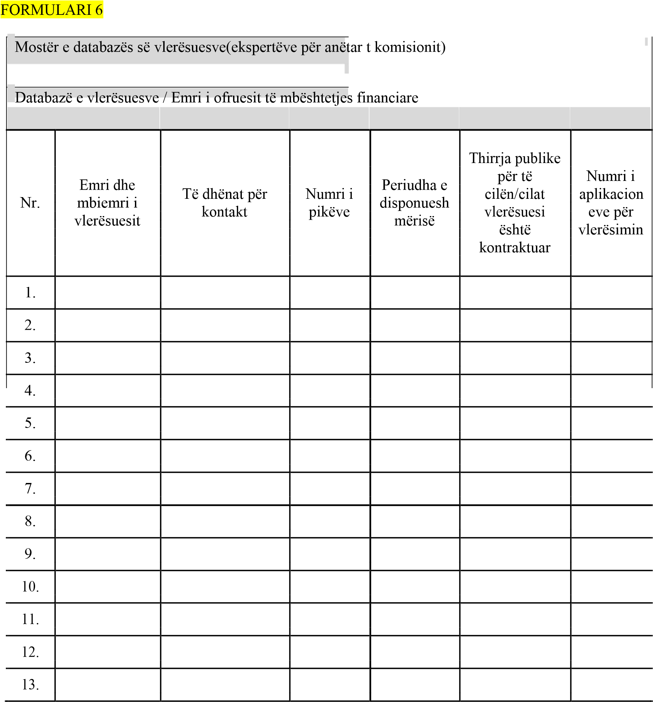

FORMULARI 7

Logo e institucionit

Emri i ofruesit të mbështetjes financiare publike

Forma e deklaratës së paanësisë, konfidencialitetit dhe shmangies së konfliktit të interesit
unë si anëtar i komisionit vlerësues | <shëno
{numrin e referencës (nëse aplikohet) të thirrjes
Unë, {vendos emrin} i nënshkruar si më poshtë, vërtetojë se emrin e komisionit> të themeluar me vendimin nr.
publike>, do të veproj në mirëbesim, në mënyrë të paanshme dhe në përputhje me parimin e shmangies së konfliktit të interesave dhe, prandaj, deklaroj se unë:
- Do të mbaj në mënyrë konfidenciale të gjitha informatat që i posedoj;
- Do të veproj vetëm në bazë të rregullave profesionale dhe objektive në përputhje me legjislacionin në fuqi;
- Do të veproj në mënyrë plotësisht të pavarur, të paanshme dhe të barabartë për të gjitha propozim-projektet në procesin e përzgjedhjes, pa ndonjë ndikim të jashtëm;

<mund të shtohen edhe kushte tjera nëse është e nevojshme>

Në rast të paraqitjes së rrethanave që dëmtojnë ose mund të dëmtojnë objektivitetin dhe paanshmërinë time ose rrezikojnë parimin e shmangies së konfliktit të interesave, unë personalisht do të paraqes kërkesë për përjashtimin tim, dhe do të kërkoj nxjerrjen e vendimit nga organi kompetent për të më përjashtuar nga anëtarësia në komisionin vlerësues dhe nga procedura për ndarjen e mbështerjes financiare publike për OJQ -të.
Duke pas parasysh dënimin për dëshmi të rreme, Unë vërtetoj si më larë dhe jam i vetëdijshëm se në rastin e deklaratave apo informacioneve të rreme do të aplikohen dënimet dhe sanksionet përkatëse.

Në | <vendos vendin> | datë: | _______________ 2017

<Vendos emrin e anëtarit të Komisionit >

__________________ <vendos nënshkrimin>

FORMULARI 8

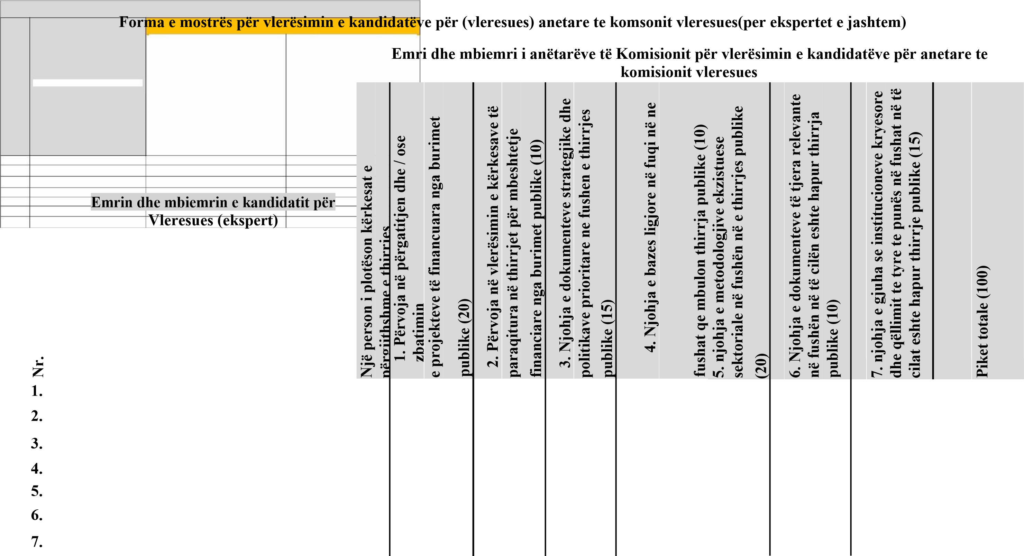

48

FORMULARI 9

[Emri (dhe logo) i ofruesit të mbështetjes financiare

Emërtimi i thirrjes publike:
Aplikacion për projekt/program Data e publikimit të thirrjes: data
Afati i fundit për dorëzimin e aplikimit: data:

Ju lutemi para se të plotësoni Formularin për [Emri i thirrjes publike] lexoni me kujdes udhëzimet për dorëzim.
Forma duhet të plotësohet me kujdes dhe sa më qartë që të jetë e mundur në mënyrë që të mund të bëhet një vlerësim sa më i mirë i cilësisë së projekt-propozimeve. Informatat duhet të jenë të sakta,
të plota në mënyrë që të japin detaje të mjaftueshme për të kuptuar në mënyrë të qartë Juprojektpropoziminlutemiplotësoniformularin. duke përdorur kompjuterin.

Emri i projektit/programit:__________________________________________________________

Emri i aplikuesit:_________________________________________________

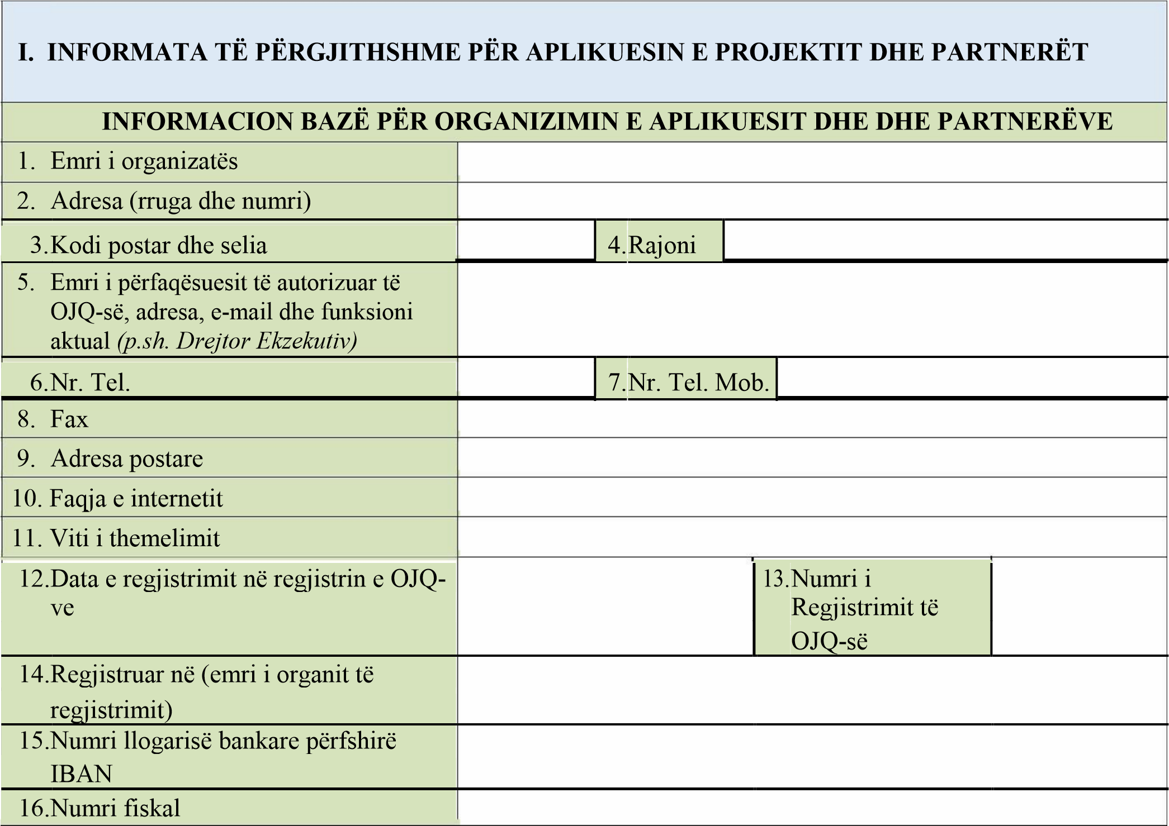
17. Lloji i OJQ-së (shoqatë/fondacion)
18. Objektivat e krijimit në përputhje me statutin e OJQ-së
19. Qëllimi dhe fushëveprimi
20. Numri i përgjithshëm i (vendoset numëri) | Anëtarëve
Nga ta (vendoset numëri) | Individ |  |  |  | Persona juridik
21. Pjesa e punës vullnetare në organizatë
a) numri i atyre të cilët punojnë vullnetarisht
b) numri i orëve të punës vullnetare arritur në vitin para shpalljes së thirrjes
22. Numri i të punësuarve në ditën e dorzimit të projektit (vendoset numëri) | Të punësua kohë të kuf | r për  izuar |  | Për pac | një kohë të aktuar
23. A është organizata juaj përfituese e statusit të beneficuar publik | Po. |  |  | Jo.
24. Totali i të ardhurave të organizatës në vitin para shpalljes së thirrjes publike (vendosni shumën)
25. Të ardhurat janë realizuar (shëno shumën)
a) Burimet publike qendrore (ministritë
dhe agjencitë qendrore qeveritare)

b) Burimet publike komunale
c) qeveritë e huaja dhe organizatat
ndërkombëtare
d) kompanitë dhe personat e tjerë juridikë
e) qytetarët dhe familjet
f) organizatat jtjera Jo-qeveritare
g) të ardhurat nga kuotat e anëtarësisë
h) Të ardhurat nga fondet e BE-së
26. Shuma totale e paguar për paga në vitin para shpalljes së thirrjes publike
27. Shuma totale e paguar në të ardhura të tjera në vitin para shpalljes së thirrjes
publike
28. Informacion në lidhje me hapsirën në të cilën vepron OJ |  |  | Q
a) Hapësira e vet ( trego madhësinë në
m2)
b) Hapësira me qira (trego madhësinë në
m2)

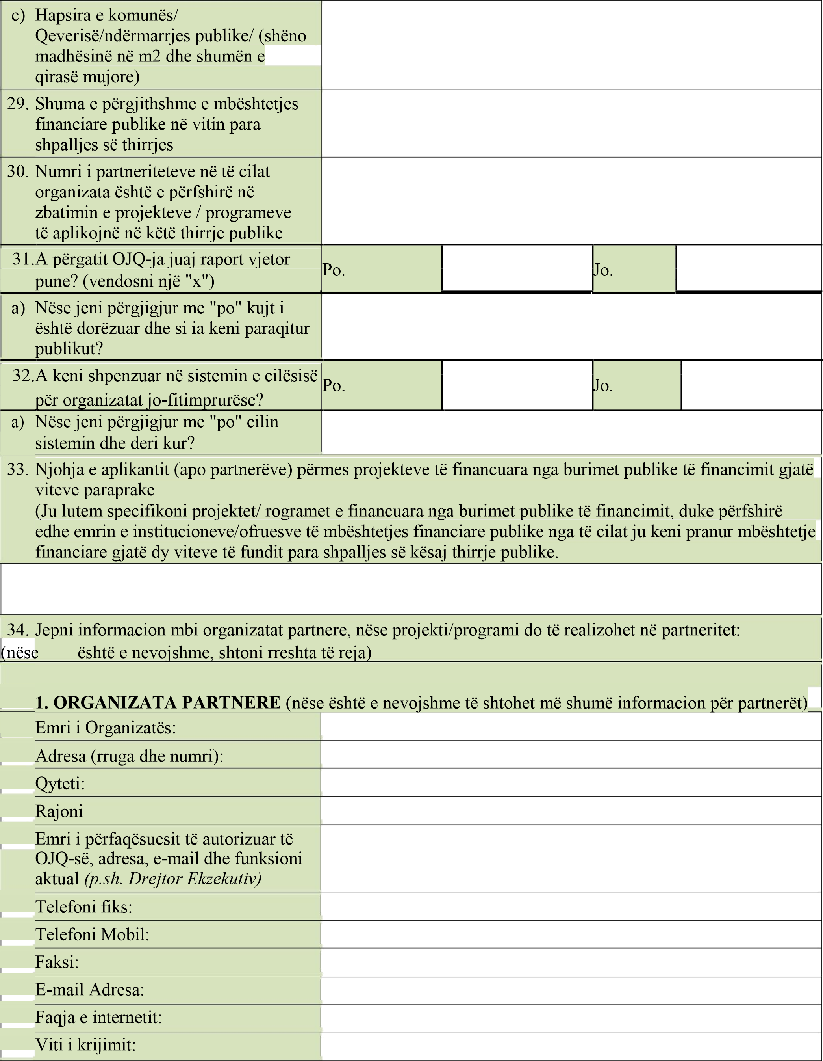
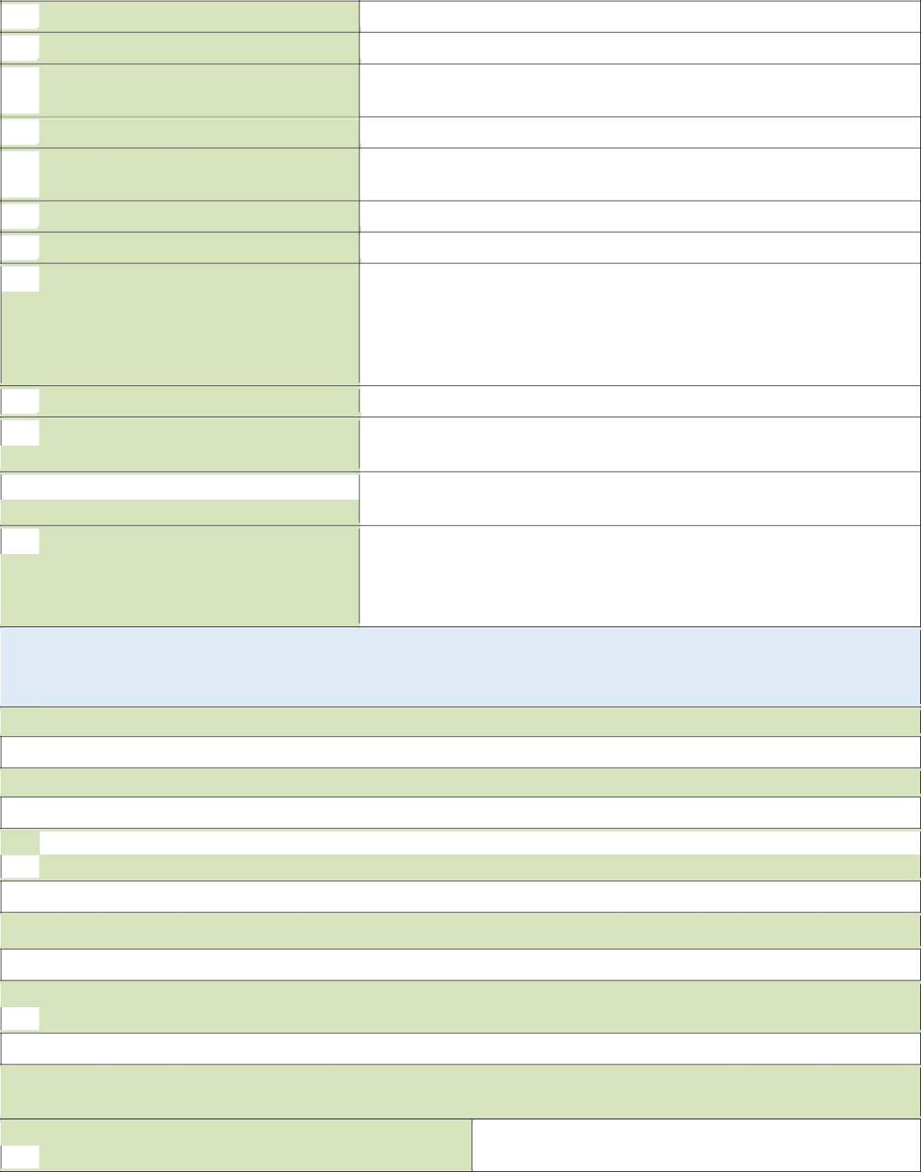
Numri i regjistrimit të OJQ
-
së:

Numri Fiskal:

Data e regjistrimit në regjistrin e OJQ
-

ve

Lloji i OJQ
-
së (shoqatë/fondacion)

Objektivat e krijimit në përputhje me

statutin e OJQ
-
së

Qëllimi dhe fushëveprimi

Numri i të punësuarve:

Shuma e përgjithshme e mbështetjes

financiare publike në vitin para

shpalljes së thirrjes (si dhe numri i

projekteve të financuara nga burimet

publike)

Organizata vepron:

a)

Hapësira e vet (
trego madhësinë

në m2)

b)

Hapësira me qira (trego madhësinë

në m2)

c)

Hapsira e komunës/

Qeverisë/ndërmarrjes publike/

shëno madhësinë në m2 dhe
(

shumën e qirasë mujore)

II. INFORMACION MBI PROJEKTIN / PROGRAMIN

1.

Emri i projektit
/programit:

2.

Organi i OJQ
-
së që ka miratuar projektin dhe data e miratimit të tij

3.

Përmbledhje e projektit/programit ( një prezantim i shkurtër i informacionit bazë për projektin/programin
në
jo më shumë se 50 fjalë)

4.

Kohëzgjatja e pritur e implementimi
t të projektit/programit në muaj:

5.

Fusha në të cilën do të implementohet projekti/programit (ju lutem specifikoni fushën e veprimit social dhe
politikat publike në të cilat projekti/programi do të aplikohet)

6.

Rajoni gjeografik në të cilin do të
implementohet projekti/programi

a)

Republika e Kosovës (nëse projekti/programi
implementohet në gjithë territorin e Kosovës

b) | Rajoni/rajonet( tregoni rajonin ose rajonet në të cilat
 | do të implementohet projekti
c) Komunakomunat(shëno komunat përkatëse)
- Shuma totale e kërkuar për zbatimin e projektit/programit:
  - Shuma totale e kërkuar për financim nga donatorët; në __% e shumës për implementimin e
projektit/programit
  - A është shuma e kërkuar apo e siguruar nga burimet publike (institucionet qendorore apo lokale, fondet e Bashkimit Evropian apo nga donatorë të tjerë për zbatimin e këtij projekti (specifiko shumat totale për
aplikantët dhe partnerët nëse ata kanë dhe shtoni rresha shtesë nëse është e nevojshme)
Po. |  | Jo.

Nëse përgjigja e pyetjes së mëparshme është “po” tregoni se sa është kërkuar dhe miratuar nga sa çdo financim i donatorët (shtoni rreshtat e reja nëse është e nevojshme):
 | Nga ata që është |  | Shuma e fondeve të kërkuara:
 | kërkuar:
 | Nga ata që është siguruar |  | Shuma e fondeve të miratuara:

Ju lutem tregoni mënyrën se si keni ardhur deri tek identifikimi i problemit dhe vlerësimi i nevojave që
keni | ndërmend të adresoni përmes këtij projekti, bazuar në të cilat ju keni përgatitur këtë propozim të
8.
projektit/programit?

- Lista e përshkruajnë objektivat e synuara të arrihet përmes zbatimit të projektit / programit të propozuar.

- Përshkruani ndikimet e pritshme të projektit/programit – atë se si projekti do të ndikojë në grupin e synuar dhe përdoruesit përfundimtarë në një periudhë afatgjate.

- Përshkruani rezultatet e matshme që ju i prisni në fund të zbatimit të projektit/programit tuaj.

12. | Shpjegoni se në arritjen e cilave objektiva të përgjithshme dhe specifike të thirrjes publike do të kontribuojë
 | implementimi i këtij projekti dhe si.

- Një përshkrim i detajuar i projektit/programit (max 2500 karaktere)

- Cili është grupi i synuar (grupi në të cilin aktivitetet e projektit/programit do të ndikojnë direkt) i përfshirë në projekt, duke përfshirë numrin dhe strukturën e tyre (p.sh., mosha, gjinia, etj)? Si janë ata të përfshirë në këtë projekt? (Ju lutem specifikoni problemet dhe nevojat e grupeve të synuara, duke përfshirë edhe treguesit sasiorë dhe se si projekti do të arrijë grupin e synuar)

- Kush janë përfituesit përfundimtarë të projektit (individët, grupet, organizatat që nuk janë të përfshirë drejtpërdrejt në zbatimin e projektit, por që implementimi i projektit do të ketë tek ata një efekt të tërthortë)? Si do të ndikojë projekti tek ato grupe? (Ju lutem specifikoni):

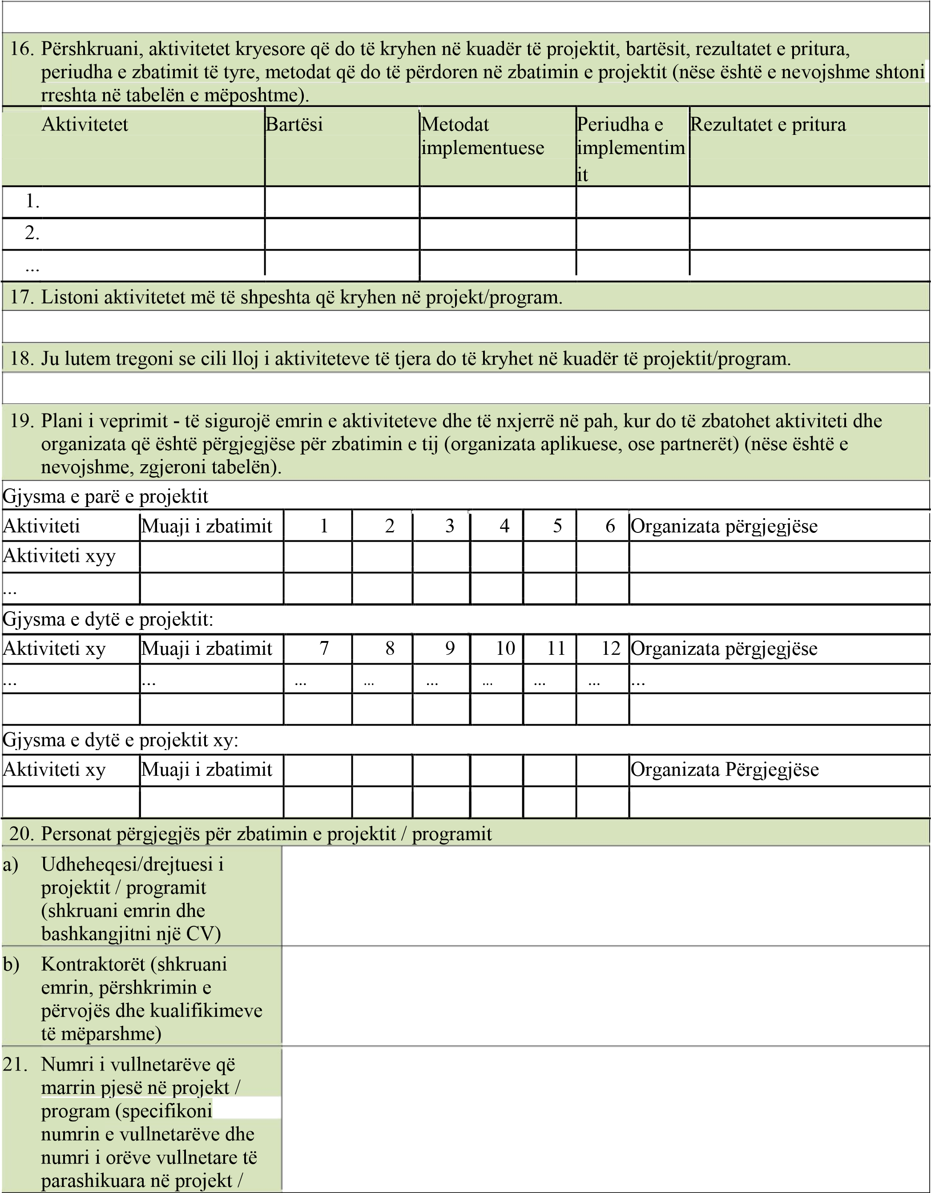
program)
- Përshkrimi i aktiviteteve të cilat vullnetarët do të kryejë për zbatimin e projektit (për secilën kategori dhe llojin e punës vullnetare)
- Numri i personave të punësuar të përfshirë në zbatimin e projektit /
programit (specifikoni për
të | gjitha organizatat)
- Ekspert /et, bashkëpunëtorët / e jashtem te cilët jane përfshirë në projekt / program (shëno emrin dhe
fushat e ekspertizës)
Përshkrim i shkurtër i përvojave, arritjeve dhe aftësitë e organizatës - aplikanti në mënyrë të pavarur ose në bashkëpunim me partnerin. (specifiko aktivitetet/projekteve / programeve të mëparshme dhe të tanishme të
25.
cilat organizata aplikuese dhe partnerët kanë zbatuar, në veçanti të ndërlidhura me thirrjen publike

- A është kryer projekti/programi në në partneritet?
.
- Përshkruani rolin / kontributin e organizatave partnere në zbatimin e projektit / programit.

28. | Si do të siguroni transferimin e njohurive dhe aftësive specifike ndërmjet organizatave partnere në projekt /
 | program?

Si planifikoni realizimin e aktiviteteve të projektit / programit për të përfshirë promovuesit / pranuesit /
29. zbatuesit e politikave publike (në nivel lokal, apo nacional)?

30. | Përshkruani se si keni ndërmend të përfshini qytetarët në projekt / program dhe për të informuar publikun e
 | gjerë për të arriturat dhe rezultatet e projektit / programit.

III. VLERËSIMI I REZULTATEVE
Përshkruani rrugën që do të bëjë monitorimin dhe vlerësimin e arritjeve të rezultateve të projektit /
1.
programit dhe ndikimin e tij në përmbushjen e objektivave të thirrjes publike.

IV . QËNDRUESHMËRIA PROJEKTIT / PROGRAMIT
1. Përshkruani planet tuaja që do të sigurojnë qëndrueshmërinë e projektit/programit pas përfundimit të mbështetjes financiare publike (financiare, institucionale, në nivelin e zhvillimit të politikave dhe qëndrueshmërisë së mjedisit të aktiviteteve të projektit/programit pas përfundimit të projektit)?

Emri dhe mbiemri i udhëheqësit / menaxherit të projektit / programit
( në organizatë - aplikuesit)

Nënshkrimi

Në ,

Emri i përfaqësuesit të autorizuar në organizatë - aplikuesi)

Nënshkrimi
201_.

56

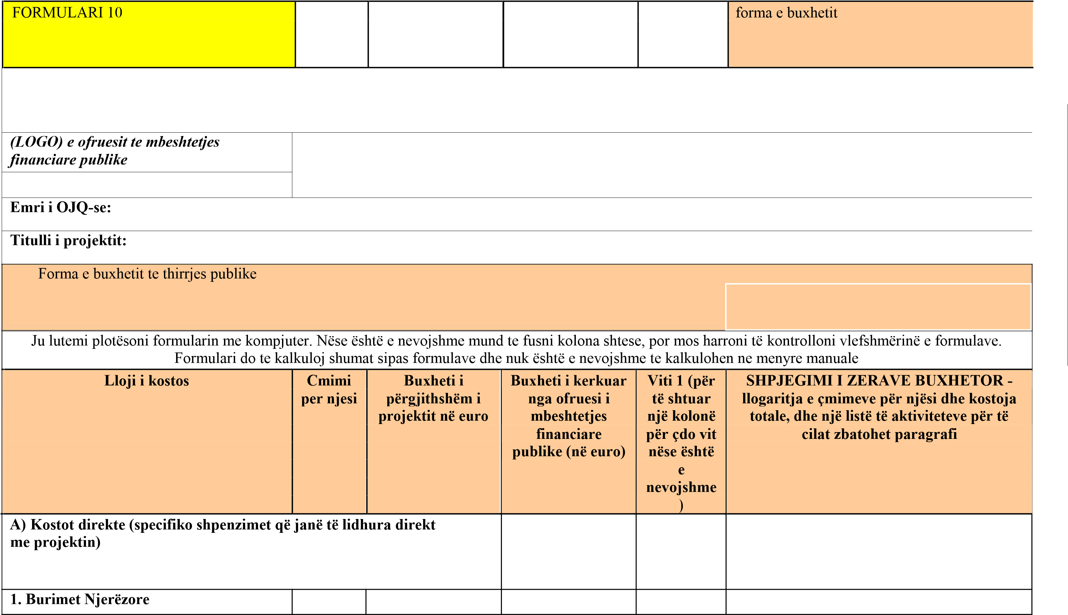

57
1.1. PAGAT (specifiko kosto e pagave dhe përfitimeve për punonjësit)  Shënim: Ju lutemi jepni emrat dhe mbiemrat e personave që do të paguhen, periudhën për të cilën paguhet tarifa, si dhe titullin e punës |  |  |  |  | [Shembuj:]
1.1.1. menaxheri i projektit |  |  |  |  | [Udheheqesi profesional i projektit/programit për 12 muaj. Nese mesatarisht paga mujore bruto është euro 500.00 * 12 muaj = 6,000.00  euro]
1.1.2. Administratori |  |  |  |  | [Administratori profesional i projektit për 6 muaj. Mesatarisht paga mujore bruto është euro 300.00 * 6 muaj = 1,800.00 euro]
1.1.3. ekspertet

Gjithsejtë 1.1.

1.2. Kontratat e sherbimeve  Shënim: Ju lutemi jepni emrat dhe mbiem | rat e njerëz | ve të cilët do të marr | in kompensim për k | ëtë punë
1.2.1. Kontrata e Shërbimit me aktivitete Kon | traktor nr. |  |  |  | [Kontrata e Shërbimit do të lidhet me
1 |  |  |  |  | aktivitetet e Kontraktuesit. Aktiviteti nr. 1  kryhet për një periudhë prej tre muajsh të projektit, një kosto e parashikuar e veprimtarive zbatuese është 2000 euro]
1.2.2. Kontrata e Shërbimit me aktivitete Kon | traktor nr. |  |  |  | [Kontrata e Shërbimit do të lidhet me
2 |  |  |  |  | aktivitetet e Kontraktuesit. Aktiviteti nr. 1  kryhet për një periudhë prej nje muaji të projektit, një kosto e parashikuar e veprimtarive zbatuese është 1000 euro]
1.2.3.

Gjithsejtë 1.2. |  | 0.00 € | 0.00 € | 0.00 €
Gjithsejtë 1. (1.1+1.2.): |  | 0.00 € | 0.00 € | 0.00 €
2. Udhëtimi (specifiko koston, për shembul aktiviteteve të projektit) | l, të transportit publik, shpenzimet e udhëtimit, shpenzimet e akomodimit, meditjet për qëllimin e kryerjes së
2.1. Kostoja e transportit me autobus |  |  |  |  | [Ekipi i projektit do të mbajë një nga aktivitetet jashtë zyrës kryesore dhe ka siguruar 10 bileta te autobusit me kosto prej

58
 |  |  |  |  | 10 euro per bilete. Kostoja totale është 100 euro]
2.2. Mëditjet për anëtarët e ekipit të |  |  |  |  | [Ekipi i projektit do të mbajë një nga
projektit |  |  |  |  | aktivitetet jashtë Kosoves dhe janë paguar 2 mëditje në vlerë prej 100 euro. Kostoja totale  është 200 euro]
2.3.

Gjithsejtë 2.: |  | 0.00 € | 0.00 € | 0.00 €
mallrat

3.1. Furnizim me kompjuterë |  |  |  |  | [Për qëllim të zbatimit të aktiviteteve të OJQ- ve do të blejë një kompjuter në vlerë 200 euro]
3.2. Furnizimi i materialeve mësimore |  |  |  |  | [Për qëllim të zbatimit të aktiviteteve dhe punës me grupin e synuar të projektit, OJQ do  të blejë 200 libra ne vlere prej_____________
3.3.

Gjithsejtë 3.: |  | 0.00 € | 0.00 € | 0.00 €
4. Kostot e tjera, shërbimet (fushata, trajn | imi për për | doruesit kryesorë, k | ostoja e monitorimit t | e implementi | mit të projektit, kostot e tjera që janë të
nevojshme dhe të lidhura direkt dhe të ne | vojshme për | zbatimin e aktivitet | eve të projektit dhe t | ë ngjashme.)
4.1. pergatitja e materialeve edukative |  |  |  |  | [Për zbatimin e veprimit nr. 1 aktivitete trajnuese do të zhvillojë materiale edukative  për Modulin 1. Shpenzimet e kontraktuesit të punës janë paguar për punën e kontratës  (1.2.1.), Dhe kostoja e dizajnit grafik, paraqitjen dhe shtypjen e materialeve është e  parashikuar në këtë zë të buxhetit. Kostoja e dizajnit grafik është euro 50, shtypja e  materialeve eshte 2 euro per kopje. do te shtypen 100 kopje. Kostoja totale eshte 250
59
 |  |  |  |  | euro.
4.2. Kostoja e marrjes me qera te sallës për | mbajtjen e a | ktiviteteve edukative |  |  | [Për zbatimin e veprimit nr. 2 është planifikuar marrja e qira e hapsires për dy ditë. Kosotoja ditore eshte 100 euro ndersa  totali 200 euro]
4.3. Kostot e organizimit dhe mbajtjes se trye rrumbullakët | zës se
4.4.
Gjithsejtë 4.: |  | 0.00 € | 0.00 € | 0.00 €
B) Shpenzimet indirekte (jane kostot që janë të lidhura në mënyrë indirekte me zbatimin e projektit, përqindja e deri në [një limit përqindje për këtë linjë buxhetore nëse ka] nga vlera e buxhetit të projektit kërkuar nga [ofruesi mbeshtejes financiare])
5. Shpenzimet e kryerjes së operacioneve (specifiko, për shembull, shërbimet, hapësirë me qira, shërbimit të kontabilitetit etj.)
5.1. pagesa e hapsires me qira gjate kohes se implementimit te projektit
5.2. Kostot e përgjithshme për kohëzgjatjen e projektit
5.3
. Shërbimet e kontabilitetit për projektin

5.4.
Gjithsej 5.: 0.00 € 0.00 € 0.00 € % Nga shuma e përgjithshme e kërkuar
nga ofruesi i mbeshtetjes financiare
TOTALI (1+2+3+4+5) 0.00 € 0.00 € 0.00 €

60
6. BURIMET E FINANCIMIT TË TJERA |  | Shumat e burimeve tjera të financimit
I. Burimet vetanake

II. Autoritetet e tjera publike - qendrore

III. Autoritetet komunale

IV. Tjera

TOTALI (I+II+III+IV) |  | 0.00 €
KOSTOJA E PERGJITHSHME E PROJ NGA TE GJITHA BURIMET | EKTIT | 0.00 €

61

FORMULARI 11

DEKLARATË MBI FINANCIMIN E DYFISHTË

Deklaroj se:

Aplikuesi:
_________________________________________________________________________
(Emri i OJQ-së)

Përcakto njërin nga opsionet:

A) nuk ka pranuar

financim për projektin apo programin aplikues nga burime publike, sipas thirrjeve publike të organeve qeveritare, komunave, institucioneve tjera publike, fondeve të BE-së apo fondeve tjera vendore ose ndërkombëtare në vitin aktual kalendarik.

ose

B) ka konkurruar

për financimin e projektit/programit, por procesi i vlerësimit të projekt/programit është ende në proces.

__________________________________________________________________________

(Emri i institucionit dhe thirrjes publike në të cilën projekti ka konkurruar)

Nën përgjegjësi penale dhe materiale deklaroj se të gjitha informatat e përfshira në deklaratë janë të vërteta, të sakta dhe të plota.

______________________________

Vendi dhe data: Emri i plotë dhe nënshkrimin e
________________________ përfaqësuesit të autorizuar të OJQ-së

62

FORMULARI 12

Partneriteti përfshinë marrëdhëniet mes OJQ-ve që nënkupton përgjegjësi në zbatimin e programit/projektit të financuar nga ofruesit e mbështejes financiare. Në mënyrë që projekti/programi të zbatohet pa probleme, të gjitha organizatat që janë pjesë e partneritetit duhet të pajtohen me parimet e praktikës së mirë në partneritet:

- Para dorëzimit të aplikimit tek ofruesi i mbështetjes financiare, të gjithë partnerët do të lexojnë tekstin e thirrjes publike dhe udhëzimet për dorëzimin e aplikacioneve dhe të kuptojnë rolin e tyre
në projekt/program.
- Të gjithë partnerët autorizojë Aplikuesin për t'i përfaqësuar ata në të gjitha marrëdhëniet me ofruesin e mbështetjes financiare në kontekstin e zbatimit të projektit/programit.
- Aplikuesi dhe të gjitha organizatat partnere do të takohen rregullisht dhe të punojnë së bashku për zbatimin e projektit/programit, vlerësimin dhe shqyrtimin e mënyrave për tejkalimin e sfidave dhe
vështirësive në zbatimin e projektit.
- Të gjithë partnerët do të marrin pjesë në përgatitjen e pasqyrave të përbashkëta përshkruese dhe të veçanta financiare, dhe aplikuesi në emër të të gjithë partnerëve paraqet ato tek ofruesi i mbështetjes financiare.
- Propozimi për ndryshime në partnerët e projektit duhet të bëhet me marrëveshje në mes të partnerëve, ndërsa aplikuesi e dorëzon atë tek ofruesi i mbështetjes financiare.

DEKLARATA E PARTNERITETIT

Ne lexojmë përmbajtjen e projektit/programit projektit aplikues:
_____________________________________________________________________

që do të paraqitet në [emri i thirrjes publike] dhe ne jemi dakord me të. Ne zotohemi që të veprojnë në përputhje me parimet e mësipërme të praktikës së mirë në partneritet dhe angazhimin e partnerëve të listuara në aplikimin. [Në rast të miratimit të projektit dhe nënshkrimin e kontratës për ndarjen e mjeteve financiare, partnerët janëdo të paraqesin edhe marrëveshjen e nënshkruar të partneriteti për zbatimin e projektit]

Emri i organizatës partnere | Emri i personit të autorizuar për të përfaqësuar | Nënshkrimi i përfaqësuesit të autorizuar dhe vula

Vendi dhe data: MP Emri i plotë dhe nënshkrimi i përfaqësuesit të autorizuar FORMULARI 13

DEKLARATË

mbi projektet e financuara nga burimet publike të financimit në vitin 2017 deklarojmë seorganizata jonë:

(sheno emrin e OJQ-së)

Vendos “X” në pjesën e deklaratës e cila është adekuate

Ka marrë mbështetje financiare për projektet e tyre nga burime publike në vitet 2015/2016, sipas thirrjeve publike të organeve qeveritare, komunave, institucioneve tjera publike, fondeve të BE-së apo
fondeve tjera vendore ose ndërkombëtare

Emri i projektit | Financuesi  Shëno emrin | Shuma e përkrahjes  financiare | Viti | Faza në të të cilën gjindet projekti:  - I përfunduar  - Duke u implementuar
1.

2.

3.

Është në proces të implementimit të projekteve nga burimet publike t financimit, dhe në të
njëjtën kohë duke i përmbushur obligimet kontraktuale

I ka përmbushur të gjitha detyrimet kontraktuale për mbështetjen financiare të pranuar nga
donatorët dhe ofruesit e tjerë të mbështetjes financiare publike

Nuk i ka përmbushur të gjitha detyrimet kontraktuale për mbështetjen financiare të pranuar
nga donatorët dhe ofruesit e tjerë të mbështetjes financiare publike

______________________________________________________________________
Deklarojeni arsyen pse OJQ ka dështuar të përmbushë detyrimet kontraktuale

Vendi dhe data:

Emri dhe nënshkrimi i përfaqësuesit të autorizuar

FORMULARI 14

Aktivitetet e kontraktuesit si personi fizik ose juridik apo ekspertëve në fusha specifike të angazhuar nga udhëheqësi i projektit apo progaramit ose organizata partnere përgjegjëse për kryerjen e disa aktiviteteve të projektit në përputhje me përshkrimin e projektit aplikues

DEKLARATË MBI AKTIVITETET E PËRSHKRUARA TË PROGRAMIT/PROJEKTIT

Kontraktori i aktiviteteve:

_________________________________________________________________
(Emri i plotë / Emri i kontraktuesit)

konfirmon se është i vetëdijshëm për përmbajtjen dhe aktivitetet e projektit/programit (emrin e programit ose projektit) në kuadër të thirrjes dhe pajtohet për të marrë pjesë në zbatimin e aktiviteteve të tilla nëse projekti/programi miratohet.

_________________________________________________________________

(emri i aktivitetetit)

Vendi dhe data:

Emri, mbiemri dhe nënshkrimi i

kontraktorit, ose i personit të autoizuar për personat juridik FORMULARI 15

[Shënim: Ky dokument i vlerësimit është një shembull. çdo financues do të rregulloj formularin e vlerësimit në përputhje me thirrjen publike individuale, ku në mënyrë të veçantë mund të vendosë të ndryshojë vlerësimet në pjesën D të formuarit, varësisht nga ajo që është përcaktuar në Udhëzimet për aplikuesit. Gjithashtu, një ofrues i mbështetjes financiare publike do të përcaktojë se sa shumë pikë do të caktojë për secilën nga kriteret, por jo më shumë se 30 pikë për një kriter]

FORMULARI PËR VLERËSIMIN CILËSISË SE APLIKACIONEVE:

Kriteret e vlerësimit janë të ndarë në disa fusha të vlerësimit. Në çdo fushë të vlerësimit janë caktuar pikët në mes të 1 dhe 5, në përputhje me kategoritë e mëposhtme të vlerësimit: 1 = nuk është e mjaftueshme, 2 = mjaftueshëm, 3 = mirë, 4 = shumë mirë, 5 = shkëlqyeshëm.

A. Kapaciteti institucional i aplikantit/partnerit |  | Pikët (25)
A.1 A posedon aplikanti përvojë të mjaftueshme dhe kapacite profesionale për të kryer aktivitetet e planifikuara të projektit /programit (a kanë aftësitë e duhura dhe aftësitë për zbatimin e projektit, si dhe njohuri në lidhje me çështjet që trajtohen në këtë thirrje)? | 1 | 2 3 4 5
A.2 A posedojnë organizatat partnere përvojë të mjaftueshme profesionale dhe kapacitete për të kryer aktivitetet e planifikuara të projektit (njohuri specifike të problemit sipas thirrjes publike)? | 1 | 2 3 4 5
A.3 A posedojnë kapacitete të menaxhimit të mjaftueshme aplikanti dhe partnerër (duke përfshirë personelin, pajisjet dhe aftësinë për të udhëhequr me buxhetin e projektit/programit)? | 1 | 2 3 4 5
A.4 A ka një strukturë të qartë që do të merret me menaxhimin e projektit? A është e përcaktuar qartë ekipi i projektit dhe detyrimet e anëtarëve të ekipit? | 1 | 2 3 4 5
A.5............................ | 1 | 2 3 4 5
Numri i përgjithshëm i pikëve (25 pikë maksimale)
B. Relevanca e projektit/programit |  | Pikët (30)
B.1 Sa relevant është projektpropozimi për qëllimet dhe fushat prioritare të thirrjes( a ndërlidhen projekti me aktivitetet e parapara në strategjitë dhe politikat prioritare të fushës që mbulon thirrja publike? | 1 | 2 3 4 5
B.2 A janë objektivat e projektit/programit të përcaktuara në mënyrë të qartë dhe realisht të arritshme? | 1 | 2 3 4 5
B.3 A janë aktivitetet e projektit / programit të qarta, të arsyeshme, të kuptueshme dhe të zbatueshme? | 1 | 2 3 4 5
B.4 A janë përcaktuar qartë rezultatet dhe nëse aktivitetet çojnë në arritjen e rezultateve? | 1 | 2 3 4 5
B.5 A ka arritur projekti/programi të përcaktojë në mënyrë të qartë përdoruesit (numrin, moshën, gjininë, etj)? A përcakton dhe në çfarë mase adreson problemet dhe nevojat e tyre | 1 | 2 3 4 5

projekti?

B.6 Deri në çfarë mase janë rezultatet e projektit të qëndrueshme? A anë të dizajnuara mirë mekanizmat e menaxhimit të rrezikut në zbatimin e projektit? | 1 | 2 3 4 | 5
Numri i përgjithshëm i pikëve (30 pikë maksimale)
A. Buxheti (shpenzimet) |  | Pikët | (20)
C.1 A janë kostot e projektit/programit reale në lidhje me rezultatet specifike dhe kohëzgjatjen e pritshme të projektit? | (1 | 2 3 4 | 5) x 2
C.2 A janë kostot e projektit në përputhje me aktivitetet e planifikuara të projektit/programit? | (1 | 2 3 4 | 5) x 2
Numri i përgjithshëm i pikëve (20 pikë maksimale)
D. prioritetet |  | Pikët | (20)
D.1 A ka planifikuar aplikanti që gjatë zbatimit të aktiviteteve të përfshijë vullnetarë? | 1 | 2 3 4 | 5
D.2 A ka planifikuar aplikuesi që gjatë projektit të punësuar të paktën një specialist të një fushe të caktuar? | 1 | 2 3 4 | 5
D.3 a janë përfshirë në partneritetit të projektit, përveç partnerëve të detyrueshëm, edhe partnerët shtesë dhe a është i qartë roli i secilit partner në zbatimin e projektit. | 1 | 2 3 4 | 5
D.4 A ndikon projekti në në sjelljen e risive dhe në përmirësimin e situatës në fushën në të cilën aplikohet, p.sh. në rritjen e nivelit të punësimit të të rinjëve në zonat përkatëse? | 1 | 2 3 4 | 5
D.5 ........................ | 1 | 2 3 4 | 5
Numri i përgjithshëm i pikëve (25 pikë maksimale)
TOTALI (pikët maksimale 100)

Vlerësimi përshkrues i projektit/programit

Vlerësimi përshkruese e projektit duhet të jetë në përputhje me vlerësimin që është bërë përmes pikëve numerike.

Secili anëtar i Komisionit vlerësues do të bëjnë vlerësimin në mënyrë të pavarur të propozimeve, dhe vlerësimet e tyre do të bëhen në shkallën nga 1 deri në 5 për secilën pyetje të parashtruar në formën e vlerësimit. Komisioni vlerësues do të përgatis listën e përkohshëm duke mbledhur pikat individuale të të anëtarëve të komisionit dhe llogaritjen e mesatares së këtyre pikëve të regjistruar në një formë të përbashkët të kërkesave individuale dhe e cila përfshinë numrin e përgjithshëm të pikëve që projekti ka marrë. Radhitja në listë e projekteve do të bëhet sipas numrit të pikëve që kanë marrë në procesin e vlerësimit. Nga më e larta tek më e ulëta. Do të financohen vetëm aq projekte, shuma totale e të cilave nuk e tejkalon shumën e planifkikuar në kuadër të thirrjes publike.

Projektet të cilat gjatë procedurës së vlerësimit nuk arrijnë minimumin prej 50 pikësh nuk do të financohet me anë të kësaj thirrje në asnjë rast.

FORMULARI 16

KONTRATË PËR NDARJEN E MJETEVE FINANCIARE
e lidhur ndërmjet:

(EMRI I OFRUESIT TË MBËSHTETJES FINANCIARE
dhe organizatës Jo-Qervritare:

EMRI I ORGANIZATËS JO-QEVERITARE, ADRESA, PERSONI I AUTORIZUAR ETJ.

EMRI I PROJEKTIT / PROGRAMIT:____________________________________

KUSHTET E KONTRATËS

Neni 1

Emri i projektit / programit :
Referenca/numri i kontratës____________________.
Vlera totale e kontratës në Euro: ________ (me fjalë: )
Periudha e zbatimit të projektit është _____ muaj nga data e hyrjes në fuqi të kontratës. Linja buxhetore:__________________, kodi:_______________

Neni 2

Mjetet nga neni 1 i kontratës mund të përdoren vetëm për zbatimin e projektit, në përputhje me kushtet e thirrjes publike dhe të formës përshkruese të projektit dhe formularit të buxhetit të pojektit, të cilat konsiderohen pjesë përbërëse e kësaj kontrate.

Neni 3

Mjetet nga neni 1 do të paguhen në llogarinë bankare të përfituesit: IBAN _________________,

Neni 4

- Për të kontrolluar përdorimin e duhur të burimeve përfituesi është i detyruar të dorëzojë raport ofruesit të mbështetjes financiare për zbatimin e projektit i cili duhet të përfshijnë:

  - Raportin narrativ (të cilin e dorëzon në formë të shtypur, përmes postës, dhe/ose në formë elektronike me e-mail ose me postë në një CD, DVD ose USB-në, apo formë tjetër
elektronike sipas kërkesës)
  - Raporti financiar (të cilin e dorëzon në formë të shtypur përmes postës, dhe/ose në formë elektronike me e-mail ose me postë në një CD, DVD ose USB-në apo formë tjetër sipas
kërkesës) me dokumentacion të detajuar të të gjitha kostove dhe anekset:

    - Për pagesat e kryera me transaksione bankare: kopjet e faturave, emrin e përfituesit dhe
llogari bankare përkatëse;
    - për pagesat në para të gatshme: kopjet e faturave, emrin e përfituesit, kopje të dëftesës së pagesës nga arka raportet e parasë së gatshme.
    - dokumente të tjera: dokumente tjer të ndërlidhura me udhëtimet, agjendat, dhe të ngjashme, i bashkëngjitni dosjet shoqëruese, dokumentet mbi të cilat pagesat janë kryer (kontratat, marrëveshjet) dhe të ngjashme.

2.
3.
Anekset tjera lidhur me zbatimin e projektit, dëshmi e implementimit të aktiviteteve të projektit përfshirë (lista e pjesëmarrësve, fletët e vlerësimit, fotografi nga ngjarjet, kopje të botimeve, etj). Përfituesi duhet të dorëzojë raporte tremujore/gjysmë-vjetore/raportin vjetor /përfundimtar për zbatimin në afat prej: ditë /muaj/ muaj pas skadimit të periudhës së raportimit. Raportet duhet të
dorëzohen tek financuasi sipas formularëve të paraparë.

Neni 5

- Ofruesi i mbështetjes financiare rezervon të drejtën për monitorimin dhe vlerësimin e ekzekutimit të projektit, duek përfshirë shqyrtim financave dhe shpenzimeve të vazhdueshme në çdo kohë gjat projektit dhe për një periudhë prej______ vite pas përfundimit të projektit.

- Ofruesi i mbështetjes financiare mund të bëjë drejtpërdrejtë kontrollin e mësipërm të kësaj kontrate bëhet përmes një vizitë studimore në ambientet e përfituesi, dhe në rast të kontrollit të tillë do të njoftojë përfituesin të paktën shtatë ditë para kontrollit të tillë.

Neni 6

Ofruesi i mbështetjes financiare ka të drejtë që për qëllim të mbikëqyrjes së përdorimit të fondeve sipas qëllimit sipas nenit 1 të kontratës të kontaktoj direkt gjithë personat juridik dhe fizik të cilët janë pagar nga fondet e projektit, sipas dokumenteve të raportuar nga përfituesi i mbështetjes financiare publike.

Neni 7

- Përfituesi merr përsipër të njoftojë në kohë ofruesin e mbështetjes financiare për ndryshimet e vogla dhe të mëdha në kontratë.

  - Ndryshime të vogla në kontratë që nuk kërkojnë ndryshimin e kontratës përmes shtojcave mund të jenë:
    - Ndyshime në buxhet në mes kapitujve të buxhetit më pak se 10%
    - Ndrrimi i një anëtari të ekipit të projektit
    - Ndryshimi i llogarissë bankare të anëtarëve të projektit
    - Ndryshimi adresës ose të dhënave tjera të anëtarëve të projektit
    - Ndryshime të vogla në projektet që nuk ndikojnë në qëllimin dhe objektivat (psh.
ndryshime të vogla në kohën e aktiviteteve)

  - Ndryshimet më të mëdha të kontratës kërkojnë ndryshimin e kontratës përmes një shtojce dhe nënshkrimin e saj nga ofruesi i mbështetjes financiare dhe përfituesi. Ndryshimet më të mëdha në kontratë mund të jenë:

    - Ndërrimet në buxhet mes kapitujve të buxhetit prej më shumë se 10%
    - Zgjatjen e kohës së implementimit të projektit (maksimumi 6 muaj)
    - Shtimi i aktiviteteve të reja në kuadër të projektit
    - Ndryshimi i aktiviteteve që në mënyrë të konsiderueshme ndikojnë në qëllimin dhe objektivat e projektit.

- Ofruesi i mbështetjes financiare vendos në çdo rast nëse do të pranoj ndryshimin e kontratësose jo, dhe nëse ndryshimi përbënë ndryshim të vogël ose të madh të kontratës.

Neni 8

- Përfituesi mund të kërkojë ndryshimet në kontratë të paktën 30 ditë përpara përfundimit të projektit. Çdo ndryshim i detyrimeve kontraktuale duhet të kërkohet dhe të miratohet me shkrim. Kontrata nuk mund të ndryshohet apo plotësohet nëse qëllimi apo efekti i ndryshimit e cënon konkurrencën apo
trajtimin e barabartë sipas thirrjes publike.
- Përfituesi nuk mund të kërkoj ndryshimin e dispozitave të kontratës pas përfundimit të periudhës së implementimit të projektit, siç është paraparë në nenin 1.
- Ofruesi i mbështetjes financiare publikre ka të drejtë të mos e miratojë dhënien e një pjese të fondeve dhe zgjatjen e periudhës së zbatimit të projektit nëse kjo ndryshon përmbajtjen dhe natyrën e projektit, ose në qoftë se kërkesa nuk ka bazë dhe arsye për objektive për ndryshim të kontratës ose zgjatje të
periudhës së zbatimit të projektit.
- Vendimi për miratimin ose mosmiratin e kërkesës për ndryshim të kontratës apo zgjatje të periudhës së zbatimit të projektit duhet të merret brenda 30 ditëësh nga data e kërkesës së përfituesit.

Neni 9

Nëse ofruesi i mbështetjes financiare përcakton se përfituesi nuk është duke përdorur në mënyrë të papërshtatshme fondet e mbështetjes financiare për implementimin e projektit sipas kushteve të nenit 1 dhe 2 të kësaj kontrate dhe kushteve të kësaj kontrate, ose ka dështuar të zbatojë projektin brenda afatit të kontraktuar, në qoftë se nuk ka paraqitur raportet e duhura në kohë dhe me përmbajtjen e përcaktuar në nenin 4 të kontratës, ose nuk i ka lëjuar ofruesit të mbështetjes financiare mbikëqyrjen e përdorimit të fondeve sipas nenit 5 dhe 6 të kontratës, pagesat e mëtejshme do të pezullohen, dhe përfituesi është i detyruar të kthej mjetet e shpenzuara në mënyrë të papërshtatshme dhe mjetet ende të pashpenzuara, brenda 30 ditëve nga marrja e njoftimit me shkrim për kthimin e mjeteve nga ofruesi i mbështetjes fiannciare.

Neni 10

Nëse ofruesi i mbështetjes financiare përcakton se përfituesi nuk ka përmbushur detyrimet kontraktuale, do të mohohet e drejta për të përfituar mbështetje financiare në dy vitet e ardhshme.

Neni 11

1. Përfituesi pranon që në të gjitha materialet e shtypura, video dhe materiale të tjera që lidhen me projektin të vendos logon dhe emrin e ofruesit të mbështetjes financiare si një institucion që financohet projektin i cili është objekt i kontratës.

71

2. Përfituesi pajtohet që ti dorëzoj ofruesit të mbështetjes financiare për përdorim dhe publikim fotot, video dhe të dhënat audio të përmendura në paragrafin 1 të këtij neni, për të promovuar thirrjen publike dhe për të kontribuar në zhvillimjn e shoqërisë civile në Republikën e Kosovës.

Neni 12

Ofruesi i mbështetjes financiare nuk është përgjegjës, drejtpërdrejt apo tërthorazi, për dëmet që rrjedhin nga çdo veprimtari e përfituesit në zbatimin e projektit.

Neni 13

Me nënshkrimin e kësaj kontrate përfituesi pajtohet që si përfitues i burimeve publike të financimit për projektet me interes dhe në të mirën e publikut, nuk do të marrin pjesë në promovimin e ndonjë interesi privat, politik, apo mbështetje për ndonjë parti politike a kandidat të pavarur gjatë gjithë kohëzgjatjes së kësaj kontrate.

Neni 14

Në rast se paraqiten mosmarrëveshje në zbatimin e kësaj kontrate në mes të palëve kontraktues dhe nuk mund të zgjidhen me mirëkuptim dhe diskutime të ndërsjella, kompetente për zgjidhjen e kontastit të tillë do të jeët gjykata kompetente në _________.

Neni 15
Për çështjet që nuk janë rregulluar me këtë kontratë do të vlerjnë dispozitat e rregullores mbi Kriteret, standardet dhe procedurat e financimit publik për OJQ-të dhe manualit për zbatimin e saj.

Neni 16

Infrormacionet që përmban forma e përrshkrimit të projektit dhe forma e buxhetit të projektit të cilën përfituesi e ka dërzuar me rastin e aplikimit sipas thirrjes publike janë pjesë përbërëse e kësaj kontrate.

Neni 17

Për çdo formë të komunikimit apo dorëzimit të njoftimit për ndryshime në kontratë dhe dorëzimin e raporteve lidhur me këtë kontratë, palët duhet të specifikojnë numrin e referencës së kontratës dhe emrin e projektit dhe të dërgojnë atë në adresën e mëposhtme:

Për ofruesin e mbështetjes financiare:
<Adresa, tel., e-mail adresa për korrespondencë>

Për përfituesin :
<Adresa, tel., e-mail adresa për korrespondencë>

Neni 18

Kjo kontratë hartohet në tre (3) kopje identike, nga të cilat një (1) kopje për përfituesin, si dhe dy kopje për ofruesin e mbështetjes financiare publike.

Neni 20

Kontrata hyn në fuqi në momentin e nënshkrimit nga palët kontraktuese.

Vendi dhe data:
Për ofruesin e mbështetjes financiare publike: | Për përfituesin:

Emri, mbiemri dhe pozita dhe nënshkrimi i personit të autorizuar

FORMULARI 17

Emri, mbiemri dhe pozita dhe nënshkrimi i personit të autorizuar

(shëno emrin e ofruesit të mbështetjes financiare)

73

Thirrja publike: (shëno emrin e thirrjes publike në bazë të të cilës financohet projekti/programi)

RAPORT PËRSHKRUES I PROJEKTIT/PROGRAMIT

Afati i fundit për dorëzim të këtij raporti:

Raport i Progresit

Raporte të llojit ( zgjidh ndonjërin nga opsionet: tremujor, gjashtë mujor, raport vjetor ose përfundimtar)

Periudha e zbatimit të projektit/programit e mbuluar nga raporti: shëno periudhën (datat që mbulon raporti)

1. Informacion i përgjithshëm mbi projektin apo programin
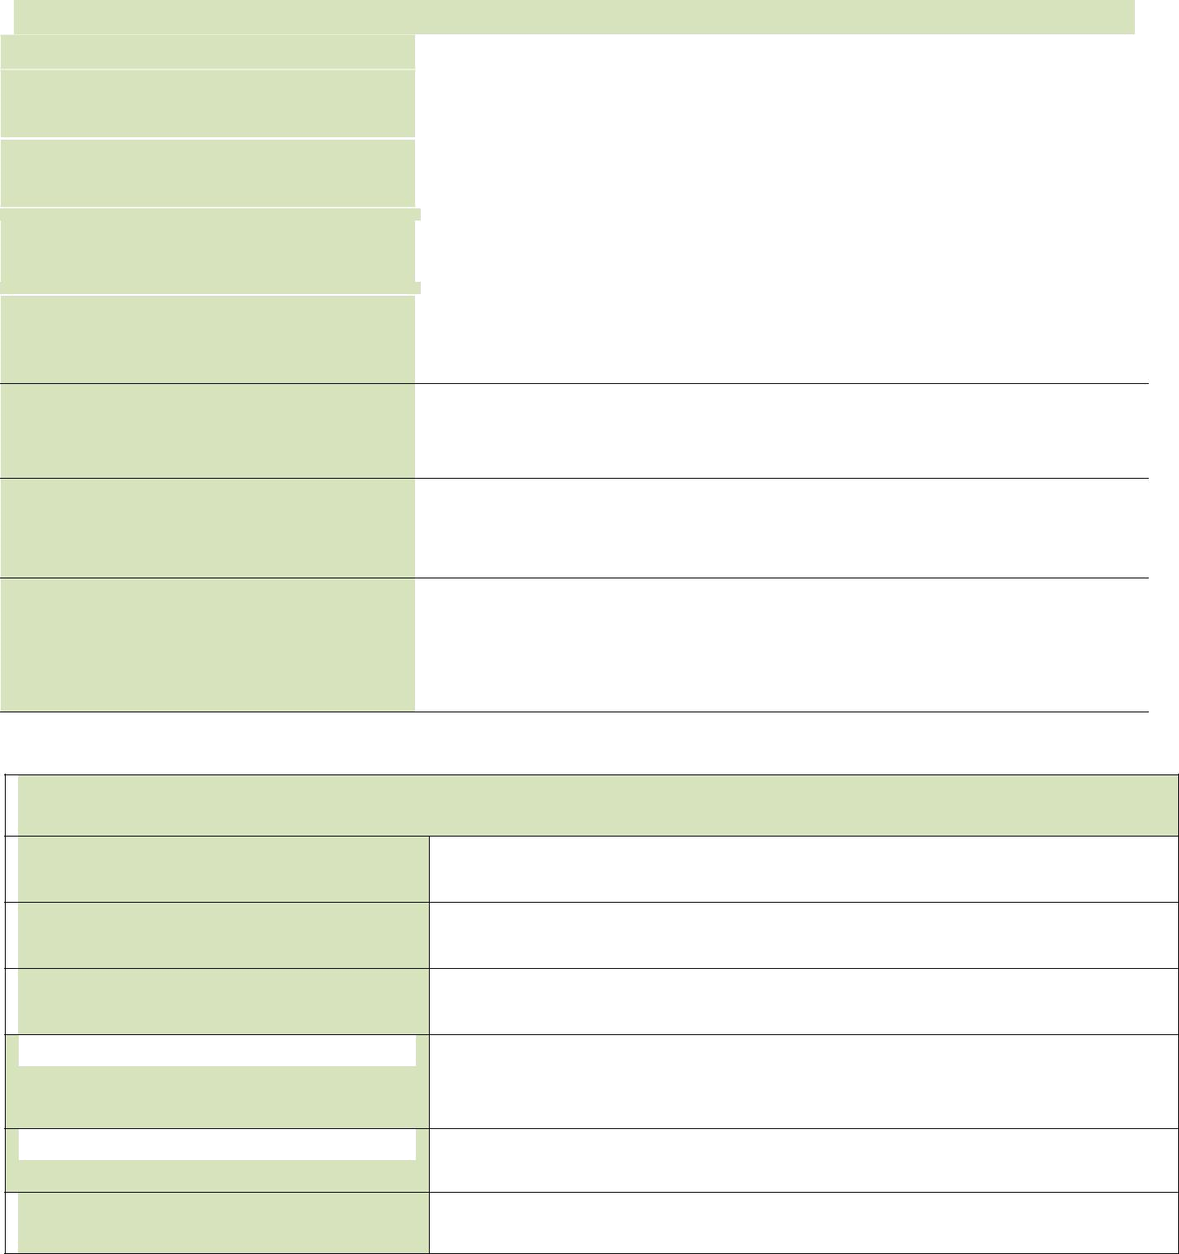
TË DHËNAT E PROJEKTIT

Emri dhe referenca e kontratës

Emri i organizatës (përfituesi):

Emri i projektit të mbështetur:

Personi i autorizuar për të

përfaqësuar OJQ
-
në

Menaxheri i Projektit/programit

Vendi i implementimit të projektit

apo programit (komuna, raponi,

shteti)

Shuma e miratuar e mbështetjes

____________€

financiare

Fondet e shpenzuara deri më sot

____________€

në fund të
periudhës raportuese:

TË DHËNAT E KONTAKTIT TË OJQ
-
SË
PËRFITUESE
Adresa e organizatës:

Telefoni i kontaktues i organizatës:

Personi përgjegjës për kontakt:

Telefoni

dhe

telefoni

celular

i

personit

përgjegjës

për

të

kontaktuar:

E
-
mail
adresa e personit përgjegjës

për të kontaktuar:

Faqja e internetit e organizatës:

1. Arritjet dhe rezultatet e projektit për periudhën raportuese

1.1. Përshkruani deri në çfarë mase janë arritur objektivat e projektit (në bazë të propozimit të projektit për të cilin është miratuar mbështetja financiare).

75
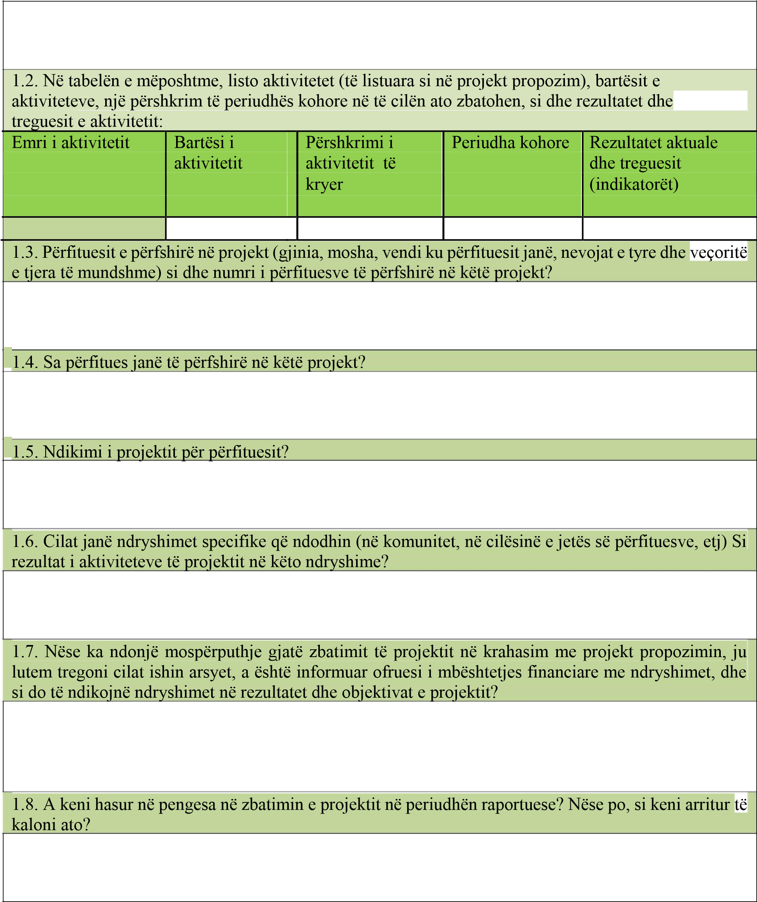

2. Bashkëpunimi me partnerët dhe akterët tjerë

2.1
. Përshkruani aktivitet konkrete për partnerët organizatën gjatë periudhës raportuese.

2.2
. Ju lutem tregoni nëse të gjithë partnerët kanë përmbushur detyrimet sipas marrëveshjes në
përputhje me aktivitetet e projektit?

2.3
. A është mbajtur partneriteti me sukses dhe në çfarë mënyre? Si e shihni vazhdimin e
partneritetit në periudhën e ardhshme? Nevoja për ndryshime (për shembull: takime të shpeshta,
forma të përcaktuara qartë e bashkëpunimit apo të tjera)?

2.4
. Ju lutem tregoni nëse projekti është realizuar në bashkëpunim me akterët tjerë? Përshkruani
ba
shkëpunim dhe ndikimin e këtij bashkëpunimi

2.5
. A ka vazhduar bashkëpunimi me akterët tjerë dhe a ka iniciativa dhe / ose projekte të reja?

3. Projekti i zbatimit

3.1
. Tregoni numrin e të punësuarve dhe numrin e vullnetarëve të
përfshirë në zbatimin e projektit.

. A ka të punësuar personel të ri me qëllim të implementimit të projektit (të nga përfituesi ose
3.2
partneri/et)?

3.3
. Në çfarë aktivitete janë përfshirë vullnetarët në projekt?

3.4
. A kishte ndon
jë ndryshim lidhur me personat që kanë marrë pjesë në zbatim
in e projektit krahasuar
me projekt
-
propozimin, në periudhën e kaluar të raportimit? Nëse po, shpjegoni
shkurtimisht arsyet.

3. Forcimi i kapacitetit të organizatës

4.1. tregoni për aktivitetet e ngritjes së kapacitetit të OJQ-së duke përfshirë trajnimet dhe aktivitetet e
ngjashme që janë zhvilluar në periudhën raportuese

77
4.2. Cilat janë përfitimet e trajnimeve? Me cilat trajnime keni kontribuar në zhvillimin e | kompetencave
të të punësuarve në organizatë?

5 . Monitorimi dhe vlerësimi i suksesit të projektit

5.1. Specifikoni mënyrën që ju keni kryer vlerësimin dhe suksesin e projektit në periudhën raportuese. (A keni bërë vlerësim organizativ të brendshëm apo të jashtëm, vlerësimin të pavarur? Kush e kryen vlerësimin? A kanë plotësuar pjesëmarrësit formularët e vlerësimit? Nëse po, cilat janë rezultatet e
analizës.)

5.2. Shkurtimisht tregoni rezultatet e vlerësimit të projektit, si dhe metodat që janë përdorur në | procesin
e vlerësimit.

5.3. A keni një raport të veçantë për vlerësimin? Nëse po, ju lutem bashkëngjisni atë në shtojcën e |  | këtij
raporti.

6 . Qëndrueshmëria e projektit

6.1
. Si do të përdoren rezultatet e projektit / programit pas përfundimit të implementimit? A ka ndonjë

plan për vazhdimësinë e veprimit?

6.2
. A ka burime të siguruara për financimin e aktiviteteve pas projektit / programit? Nëse po, nga
kush?

7 . Buxheti i projektit dhe raporti financiar për periudhën raportuese

7.1
. Jepni komentet kryesore në lidhje me raportin financiar dhe devijimit të mundshëm nga buxheti
i planifikuar i projektit.

7.2. A janë shpenzuar fondet në përputhje me buxhetin e planifikuar, apo ka pasur vështirësi? Ju lutem
tregoni vështirësitë e hasura.

7.3. A ka pasur marrëveshje për bashkë-financimin e projektit?

8. Informacione të tjera në lidhje me zbatimin e projektit

8.1
. Theksoni arritjet specifike që ndërlidhen me zbatimin aktual të projektit.

8.2
. Specifikoni bashkëpunimin e arritur gjatë periudhës së kaluar me mediat dhe palët e tjera për
aktivitetet që lidhen me promovimin e projektit

8.3
. Cilat janë pengesat kryesore që hasen gjatë zbatimit të projektit? A i keni tejkaluar me sukse
s dhe
si? Cilat kanë qenë mësimet kryesore që lidhen me këto pengesa dhe mënyrat për t'i kapërcyer ato (ose
arsyet që ju kanë penguar që ta bëjë këtë)?

9. Aktivitetet e planifikuara për periudhën e ardhshme raportuese

9.1
. Çfarë
aktivitetesh jeni duke planifikuar në periudhën e ardhshme?

10. Raporti Shtojcat

10.1
. Lista e dokumenteve të bashkangjitura raportit përshkrues (të dhënat, fotografi, artikuj
shtypi, etj)

Vendi dhe data e raportit

Emri i plotë, nënshkrimi i personit të autorizuar |  | Emri i plotë dhe nënshkrimi i menaxherit të
 |  | projektit

Lloji i kostos |  |  | Shuma e pergjithshme e shpenzimeve |  |  |  |  |  | Shuma e kostove aktuale të pranueshme (të bëra dhe të paguara)
 |  |  |  |  |  |  |  |  |  | në periudhën raportuese
A) Shepnzimet e drejtpërdrejta (s |  | p | ecifiko shpenzimet që janë të lidhur direkt me
projektin)
1 BURIMET | Njësi |  |  | Numri i njësive |  | Shuma mujore |  | Shuma | Njësi | numri i | Të ardhurat | Shuma | Shuma
NJERËZORE (të | (Dita, muaji) |  |  |  |  | e pagave bruto |  | totale e | (Dita, muaji) | njësive | mujore | totale | totale
përcaktohen |  |  |  |  |  |  |  | kërkuar |  |  | bruto
shpenzimet e |  |  |  |  |  |  |  | nga
pagave për të |  |  |  |  |  |  |  | ofruesi i
punësuarit) |  |  |  |  |  |  |  | mbeshte tjes
SHËNIM: Së pari |  |  |  |  |  |  |  | financia
emri dhe mbiemri |  |  |  |  |  |  |  | re
FORMULARI 18
-

RAPORT
FINANCIAR

RAPORT FINANCIAR

TITULLI I THIRRJES PUBLIKE

Ju lutemi plotësoni formularin me kompjuter. Nëse është e nevojshme mund te fusni kolona shtese, por mos harroni të kontrollo
ni vlefshmërinë e formulave.
Formulari do te kalkuloj shumat sipas
formulave dhe nuk është e n
evojshme te kalkulohen ne m
enyre manuale

FINANCUESI

RAPORT FINANCIAR

Emri i OJQ
-
se

Emri i projektit/programit:

Periudha e zbatimit:

81
i personave të cilët do të paguhen pagat dhe titullin e punës
1.1.

1.2.

1.3.

1.4.

1.5.

Totali:
2. Udhëtimi | Njësia (km, harta, të | Numri i njësive | çmimi për njësi | Shuma | Njësia (km, | numri i | çmimi për | Shuma | Shuma
(specifiko | udhëtimit) |  |  | totale e | harta, të | njësive | njësi | totale | totale
shpenzimet për |  |  |  | kërkuar | udhëtimit)
shembull, të |  |  |  | nga
transportit publik, |  |  |  | ofruesi i
shpenzimet e |  |  |  | mbeshte
udhëtimit, |  |  |  | tjes
shpenzimet e |  |  |  | financia
akomodimit, meditjet për qëllimin e kryerjes së aktiviteteve të projektit) |  |  |  | re
2.1.

2.2.

2.3.

2.4.

2.5.

Totali:

3. PAJISJE DHE | Njësia (copë) | Numri i njësive | çmimi për njësi | Shuma | Njësia (copë) | numri i | çmimi për | Shuma | Shuma
MALLRA |  |  |  | totale e kërkuar nga |  | njësive | njësi | totale | totale
82
ofruesi i
mbeshte
tjes financia re
3.1.

3.2.

3.3.

3.4.

3.5.

Totali:

4. SHPENZIME | Njësia (kontrata, | Numri i njësive | çmimi për njësi | Shuma | Njësia | numri i | çmimi për | Shuma | Shuma
TJERA, shërbimet | fatura, llojin e |  |  | totale e | (kontrata, | njësive | njësi | totale | totale
(fushata, trajnimi | shërbimit, periudha |  |  | kërkuar | fatura, llojin
për përdoruesit | kohore) |  |  | nga | e shërbimit,
kryesorë, |  |  |  | ofruesi i | periudha
shpenzimet e |  |  |  | mbeshte | kohore)
monitorimit te |  |  |  | tjes
implementimit të |  |  |  | financia
projektit, shpenzimet e tjera që janë të nevojshme dhe të lidhura direkt dhe të nevojshme për zbatimin e aktiviteteve të projektit dhe të ngjashme.) |  |  |  | re
4.1.

4.2.

4.3.

4.4.

4.5.

83

Totali:
B) Shpenzimet indirekte (specifiko shpenzimet që janë të lidhura në mënyrë indirekte me zbatimin e projektit)
Shpenzimet |  | Njësia (specifiko, periudha kohore) |  |  | Numri i | çmimi | Shuma totale |  | Njësia | numri i | çmimi për | Shuma | Shuma
e kryerjes së |  |  |  |  | njësive | për njësi | e kërkuar nga |  | (specifiko, | njësive | njësi | totale | totale
operacionev |  |  |  |  |  |  | ofruesi i |  | periudha
e (specifiko, |  |  |  |  |  |  | mbeshtetjes |  | kohore)
për shembull, shërbimet, hapësirë me qira, shërbimit të kontabiliteti t etj.) |  |  |  |  |  |  | financiare
1.

2.

3.

4.

5.

Totali:

A)
Shpenzimet direkte
B)
Shpenzimet indirekte
TOTAL (A +

B)
________________________________________

Emri dhe mbiemri i udhëheqësit / Menaxher i |  |  |  |  |  | Emri i personit të
Projektit |  |  |  |  |  | autorizuar te OJQ
84

MP

___________
_____________________________

Nënshkrimi

Nënshkrimi

85

FORMULARI 19
Formulari mostër për zbatimin e vizitave në terren

Shëno Emrin e organit(ekipit) që kreu një vizitë në terren

Emri i OJQ-së përfituese

Emri i projektit / programit:

Ofruesi i mbështetjes financiare
Emri i thirrjes publike

Kohëzgjatja e projektit / programit: | Data e fillimit: |  | Data e përfundimit:
Faza e projektit / programit
(numri i muajve të implementimit):
Shuma e miratuar (€):

Zona e zbatimit (komuna, rajoni,
):

Anëtarët e pranishëm të organizatës:
Data e vizitës:

Monitorimi kryhet në:

I. Progresi në zbatimin e projektit / programit

Përshkrimi i aktivitetit të suksesshëm (numri dhe emri i veprimtarisë në përputhje me projektin/programin sipas përshkrimit të projektit apo programit). Ju lutem tregoni nëse ka shmangie nga aktivitetet e planifikuara, duke shpjeguar arsyet dhe mënyrën për të zgjidhur këtë situatë.
Tregoni rezultatet e arritura deri tani dhe treguesit (indikatorët) e performancës dhe si organizata (OJQ) ndjek të arriturat në zbatimin e projektit / programit.
Tregoji vlerën e shtuar të projektit / programit, të cilat janë planifikuar, por janë arritur (nëse ka).
A përballet projekti / programi me pengesa? Nëse po, ju lutemi të specifikoni se çfarë janë pengesat dhe atë që organizata po bën për zgjidhjen e tyre.
Vlerësoje nëse projekti apo programi do të arrijë objektivat e saj deri në fund të implementimit.
II. Kapaciteti i brendshëm i organizatës dhe partnerët
(Treguesit, varësisht nga kushtet e thirrjes dhe kontratës)

Tregoni kapacitetin e personelit dhe një listë të ekipit të projektit (numrin e të punësuarve, ekspertëve të pavarur, numri i vullnetarëve, numri i të rinjve të sapo punësuar, disiplinën e duhur dhe / ose përvojën vullnetare në një zonë të caktuar, numri i të punësuarve si koordinator vullnetar, etj.).
Përshkruaj metodat e vendimmarrjes, shkëmbimin e informacionit brenda organizatës, shpeshtësinë e takimeve të ekipit dhe mënyrat e zgjidhjes së problemeve.
A i ruan organizata dokumentet e duhura të thirrjes?
Komunikimmet e mëparshme dhe mbështetje nga fondet e donatorëve.

II. Buxheti i projektit / programit

A është realizuar projekti/programit në përputhje me buxhetin e miratuar? Nëse jo, të shpjegohet pse.
A ka vështirësi organizative në drejtim të financimit dhe monitorimin e shpenzimeve?
A kishte ndonjë ndryshim në buxhet?
Nëse po, shpjegoni ndryshimet. A janë mira tuar ndryshimeve nga ofruesi i mbështetjes financiare?
A mbanë organizata të dhënat e orarit të punës për puntorët, punëtorët me kohë të shkurtër, vullnetarët etj?
Si i monitoron dhe mban të dhënat e bashkë -financimit të aktiviteteve të projektit organizata?
Në qoftë se buxheti është planifikuar për blerjen e pajisjeve, a janë blerë pajisjet dhe a janë në përdorim?

IV. Dukshmëria (vizibiliteti) e projektit / programit

Çfarë e bën organizata për të tërhequr vëmendjen e mediave/publikut?
Cilat kanë qenë aktivitetet të kryera nga organizata me qëllim që të kontribuojë në dukshmërinë e projektit / programit në nivel lokal dhe / ose kombëtar?
Çfarë lloj i materialit propromovues është prodhuar nga projekti? (P.sh., faqet e internetit, rrjetet sociale,
Videoi, etj.)
Si janë shpërndarë materialet promovuese për publikun e gjerë, konsumatorët, grupet e synuara etj?
A respektohen rregullat e lidhur me promovimin e vizibilitetit të përcaktuara në kontratë mes të përfituesit dhe ofruesit të mbështetjes financiare?

V. Qëndrueshmëria e projektit / programit

Si planifikon organizata të përdor rezultatet e projektit / programit pas përfundimit të implementimit të projektit/programit? A ka ndonjë plan për vazhdimësinë e veprimit/eve?
A ka burime të sigurta për financimin e aktiviteteve pas projektit / programit? Nëse po, nga kush?
A ka organizata plan strategjik? Nëse po, cilën periudhë e mbulon plani?

VI. Bashkëpunimi dhe Partneriteti

A ka partnerë në projekt / program; formal ose jo -formal? Specifikoni cilët janë partnerët.
A ka zhvilluar metodat e komunikimit, bashkëpunimit dhe koordinimit me partnerët formal dhe joformal (shpeshtësia e takimeve , mënyra e zgjidhjes së problemeve)?
Si shpërndahen rolet dhe përgjegjësitë e partnerëve në projekt / program?
A është duke punuar përfituesi me institucionet lokale apo qendrore në implementimin e projektit? Në qoftë se po, përmendni institucionet përkatëse me të cilët është duke u punuar?
A kërkohet me projekt përfshirja e komunitetit dhe përfituesve? Nëse po a janë përfshirë ata në implementimin e projketit/programit?
A është krijuar ndonjë bashkëpunim i ri gjatë implementimit të projektit/programit, qoftë me organizata të tjera të shoqërisë civile, ose me institucionet shtetërore të nivelit qendoror ose lokal, kompanitë, etj.?
Nëse po, cili është kontributi i këtij bashkëpunimi në zbatimin e projektit/programit?
Të jipen vërejtje të tjera.

Monitorimi është kryer / nga (nënshkrimi):

Datë:

Formulari 20 – Raporti nga Institucionet Publike

FORMULARI 20 – RAPORTI NGA OFRUESIT E MBËSHTETJES FINANCIARE

ENTËT E  PËRDREJTË i targetuar/  rfituesit) |  | KLIENTËT  (PERFITUESIT)  INDIREKT | AKTIVITETET,  SHERBIMET kryesore te  realizuara ne  kuader te projektit ose programit | AKTIVITETET,  SHERBIMET tjera  (shtesë të realizuara në  kuadër të projektit ose programit | PËRFAQËSIMI  TERRITORIAL  projekti ose programi në komunen/regjionin e | PËRMBLEDHJE E SHKURTËR E  PROJEKTIT OSE PROGRAMIT  ( Max . 50 fjalë ) | ÇËSHTJET HORIYONTALE  Nëse zbatimi i projektit ose programit merr në konsideratë  çështjet horizontale ( të barazisë  gjinore, mbrojtjes së mjedisit, të përfshirjes së grupeve të | PËRFSHIRJA  E VULLNETARËVE  A janë të përfshirë në zbatimin e projektit edhe vullnetarë? | NUMRI I PERSONAVE  të cilët janë paguar nga OJQ  përmes fondeve të një projekti  individual të bashkëfinancuar | NUMRI I PERSONAVE TË  CILËT KANË MARRË  PËRFITIME nga kontratat e punës, e  drejta e autorit etj. nga fondet e secilit projekt | SHËNIM  ( Shpjegime shtesë nëse është e
Lista 2 |  | Lista 2 ( Shkruani kodin e |  |  | caktuar ose në të gjithë Kosovën |  | margjinalizuara, bashkëpunimi ndër- | ( Nëse po, vendosni numrin | ( Nëse po, vendosni numrin e | ( Nëse po, vendosni numrin e | nevojshme për rubrikat individuale, etj).
ruani kodin e  grupit) |  | grupit) | Lista 3  ( Shkruani kodin e grupit) | Lista 3  ( Shkruani kodin e  aktivitetit) | Lista 4  ( Shkruani kodin) |  | sektorial ), ju lutem specifikoni  ( Nëse është e aplikueshme ) | e vullnetarëve të përfshirë  (nga 1 deri më xx );  Nëse jo, - vendos numrin (0) | vullnetarëve të përfshirë (nga 1 deri më xx ); | vullnetarëve të përfshirë (nga  1 deri më xx);  Nëse jo, - vendos numrin (0)
21 |  | 22 | 23 | 24 | 25 | 26 | 27 | 28 | 29 | 30 | 31
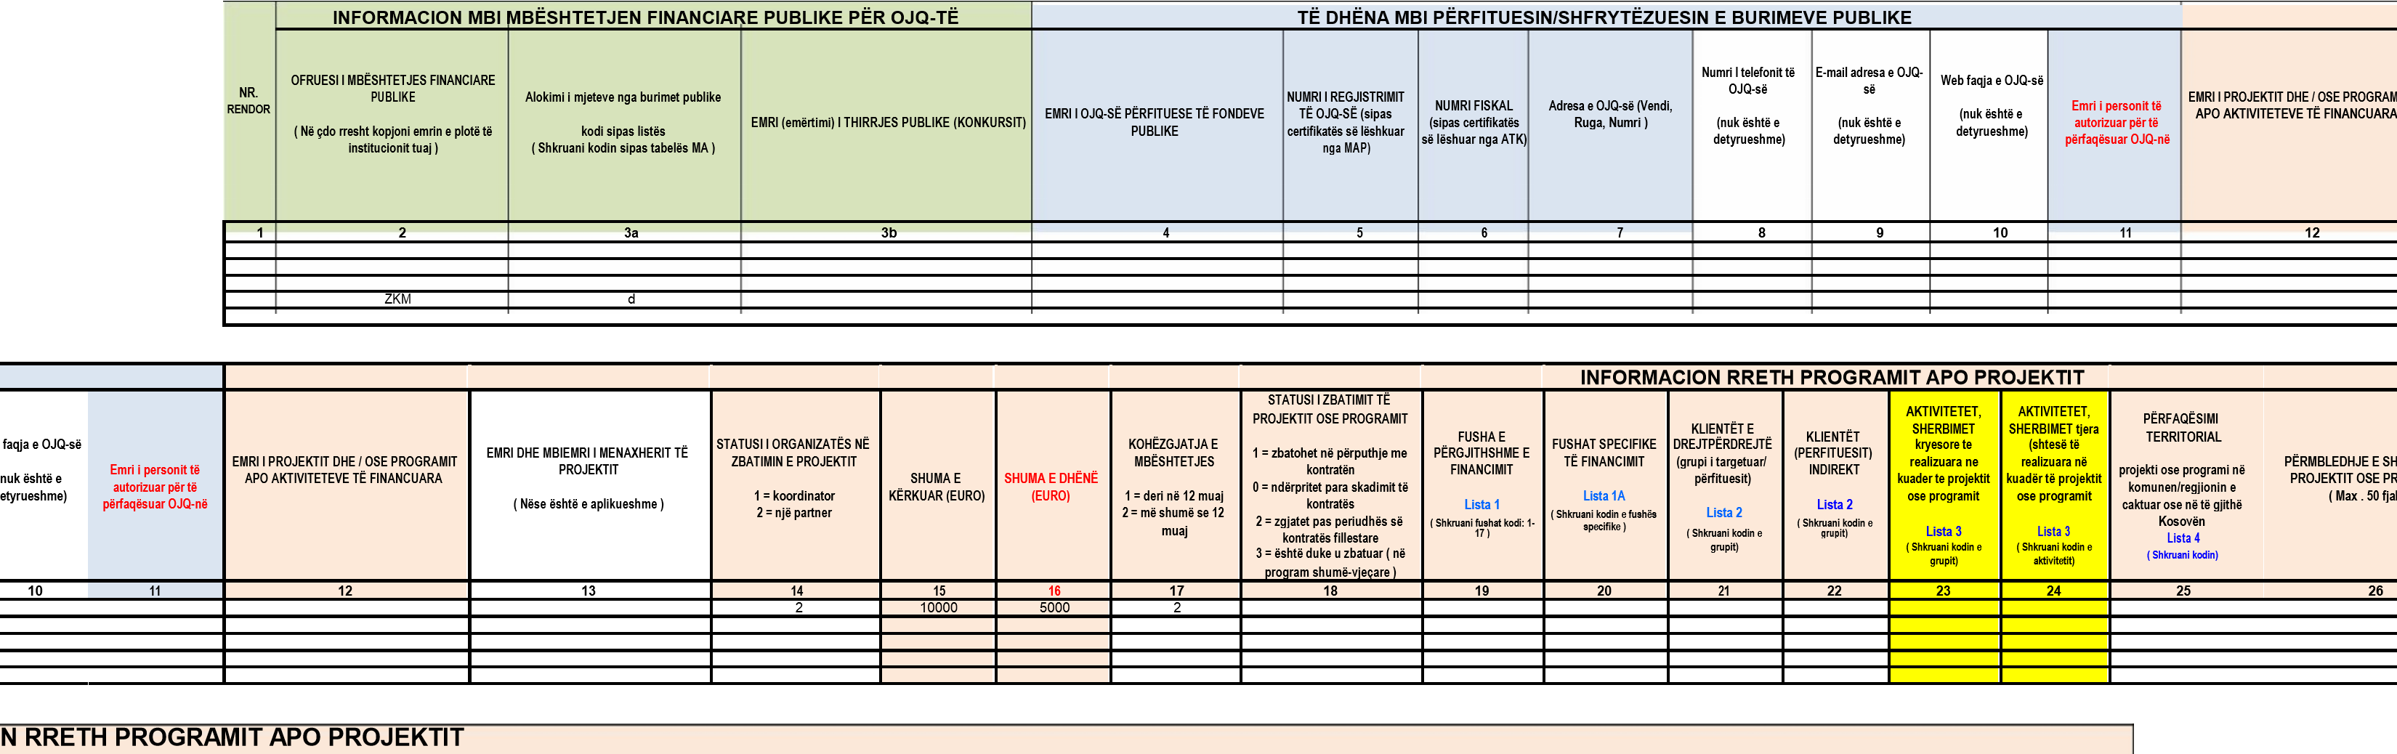

91

Agjencia e Statistikave të Kosovës, Parashikimet e Popullsisë 2011-2061, varianti i mesëm, Prishtinë, 2014.

